01-04-2022
Capacitación de personal en Acceso a la Información Pública
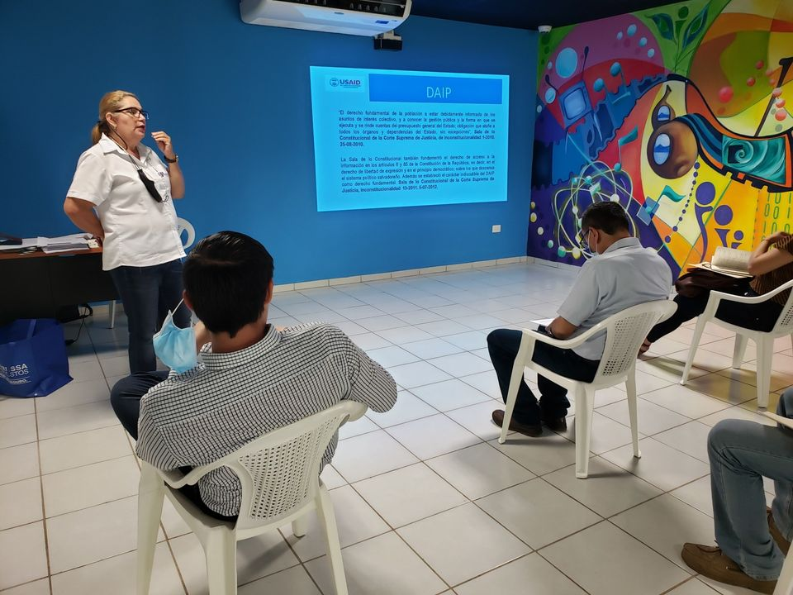

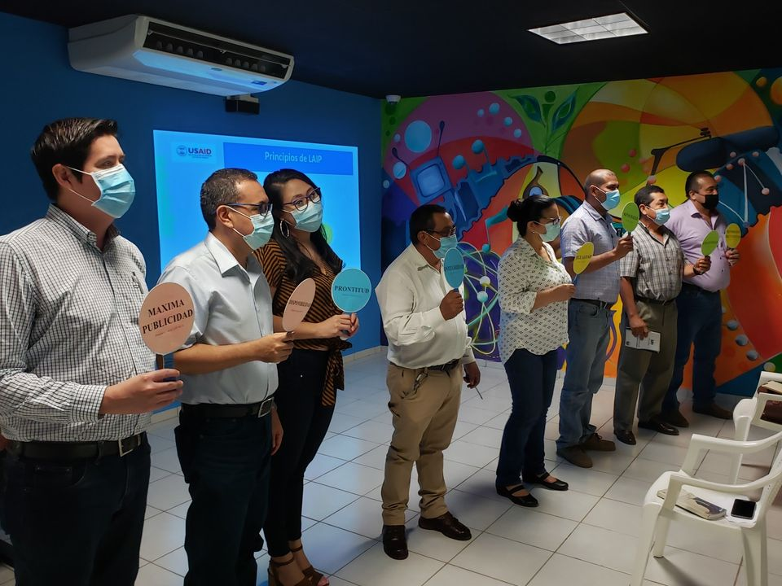

Las Bodas Colectivas en el Despacho Municipal

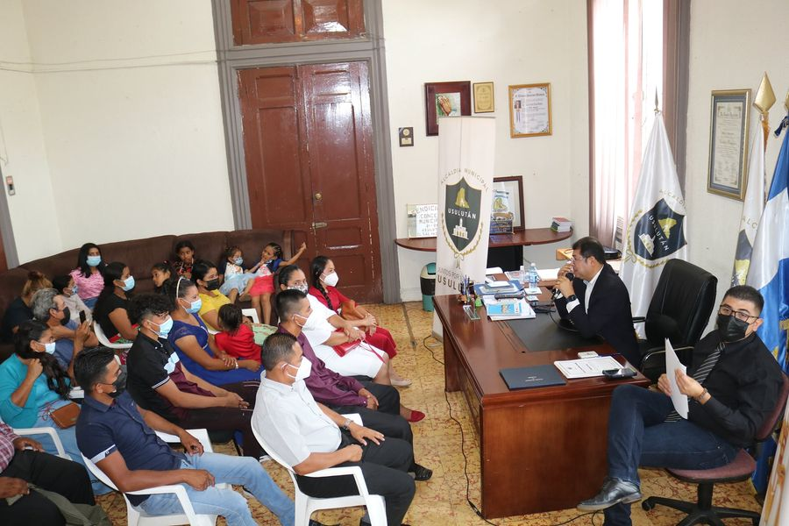
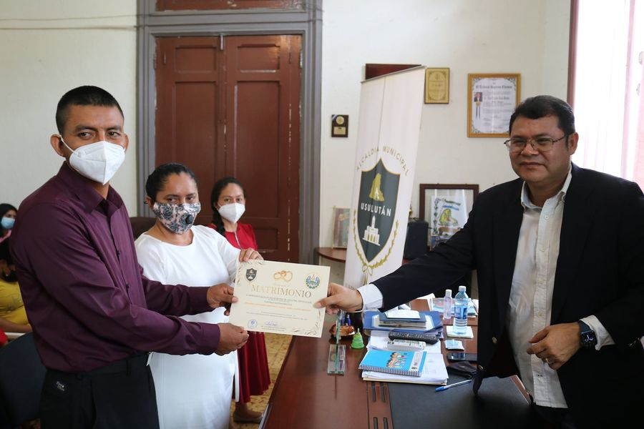

Se continua interviniendo en 11ª Calle Orienta Barrio El Calvario

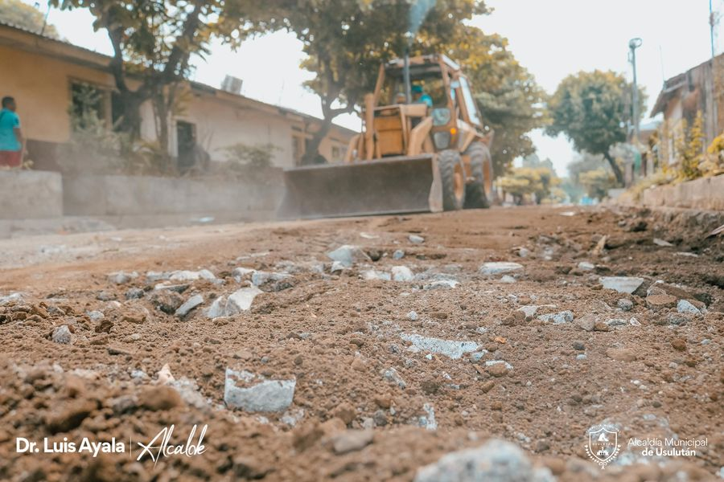

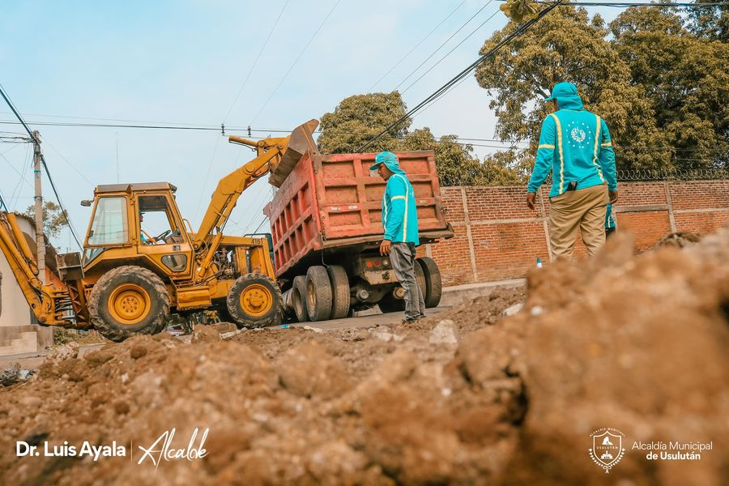

04-04-2022

Servicios ciudadanos área de estructuras metálicas trabaja en la elaboración de rótulos metálicos
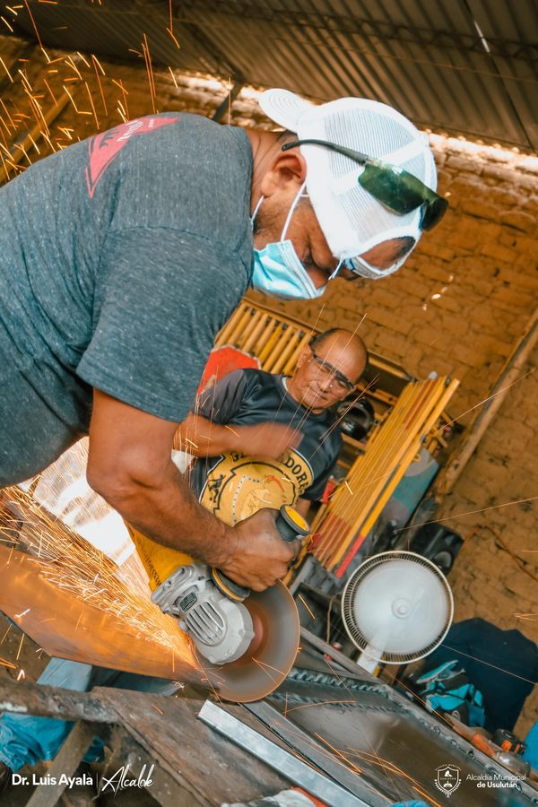
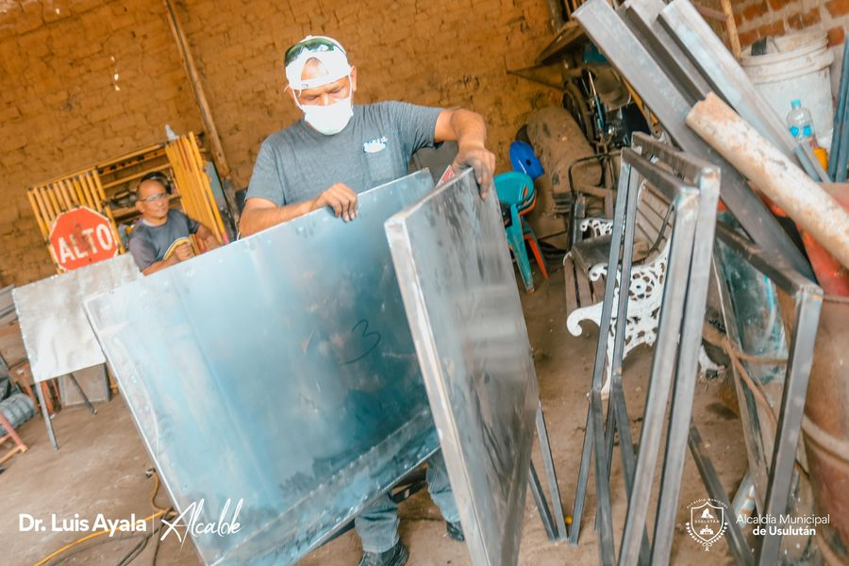

Unidad de Cultura y Deporte que Participó en el Municipio de Quezaltepeque en cancha Ayaks
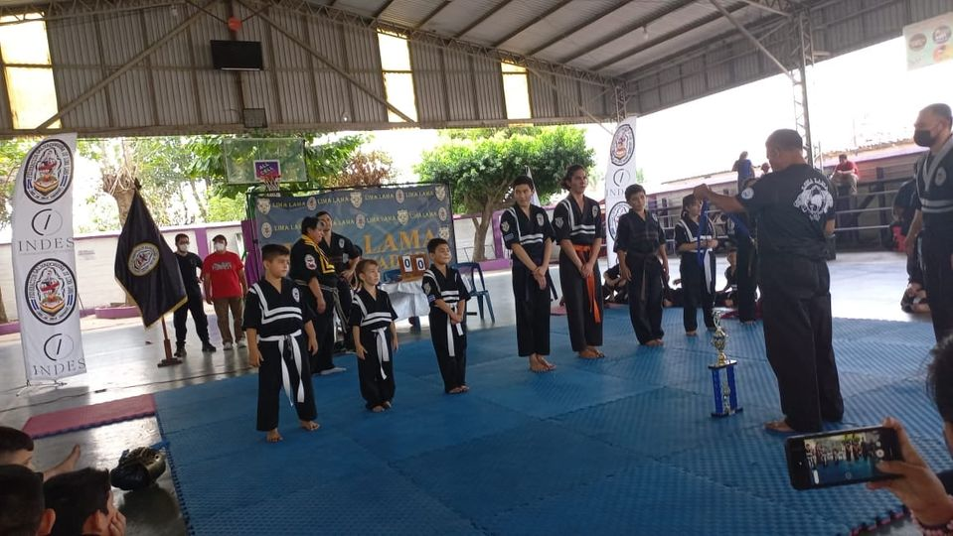
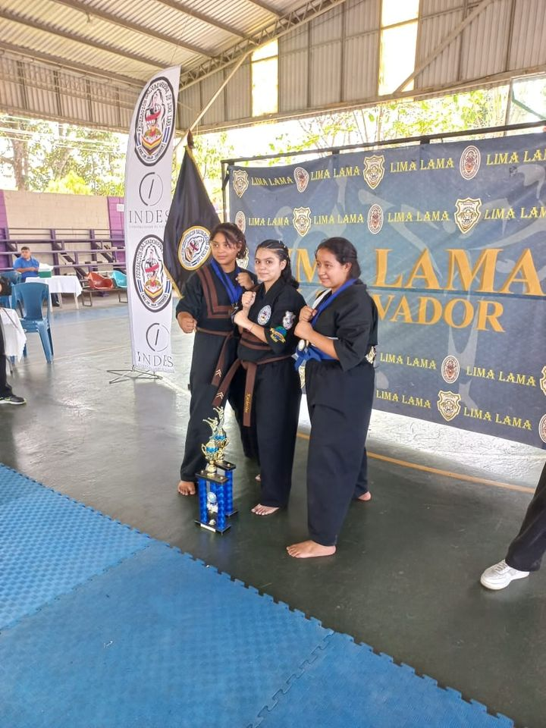

Servicios ciudadanos los trabajos de fumigación

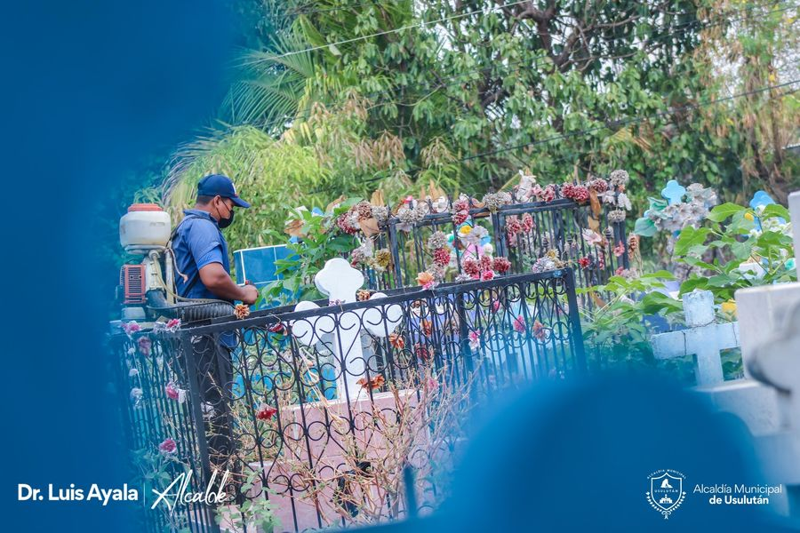

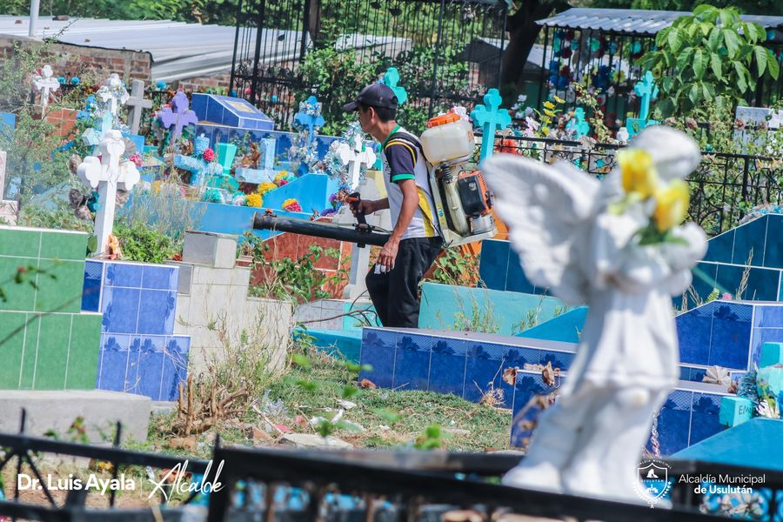

Trabajos de construcción de una bóveda para dar el tratamiento a las aguas sobre la quebrada las Yegua
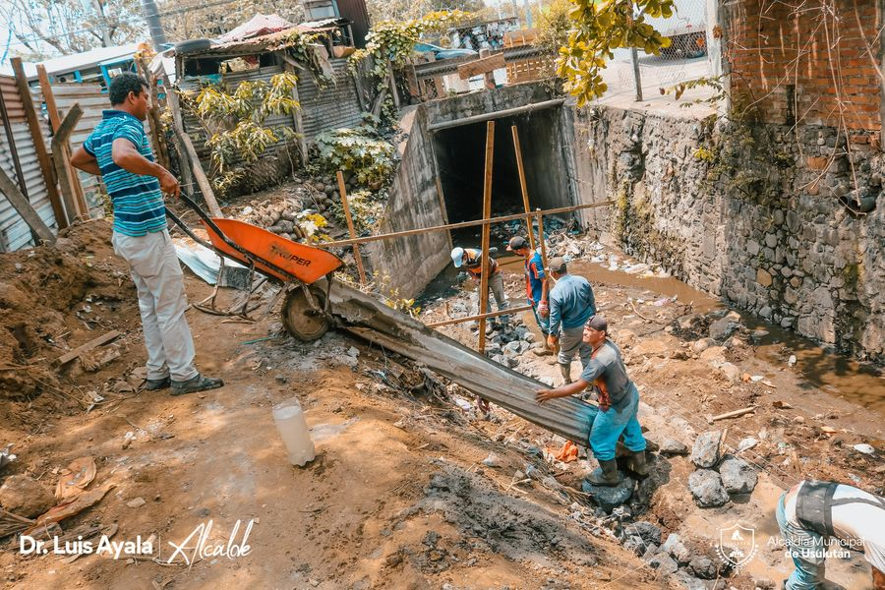

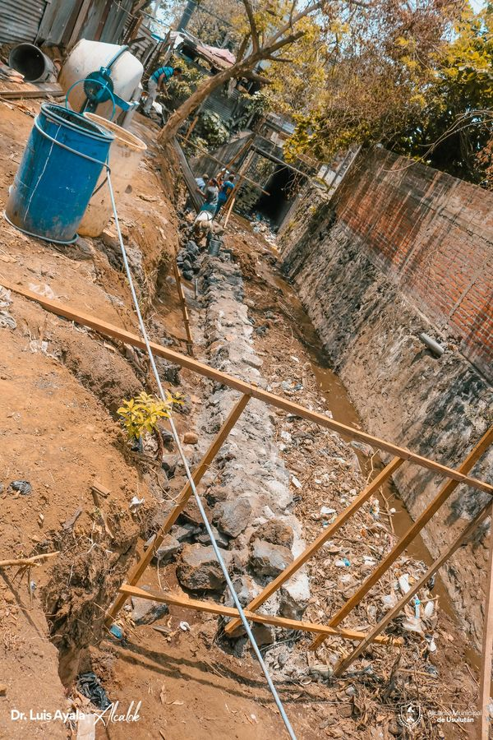

Trabajos de reparación de motoniveladora

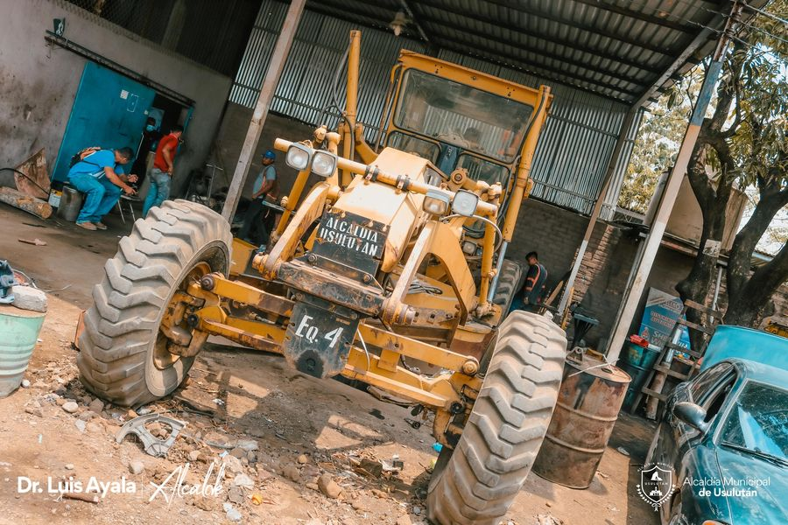
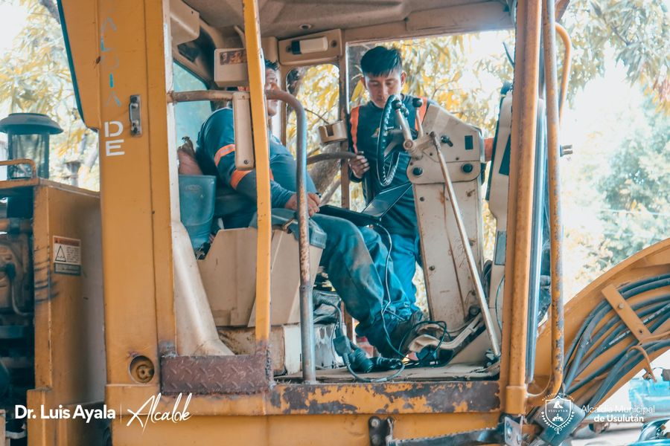

Inaguracion el puente que conecta desde Calle antigua a la Presa desde Colonia Pedregal
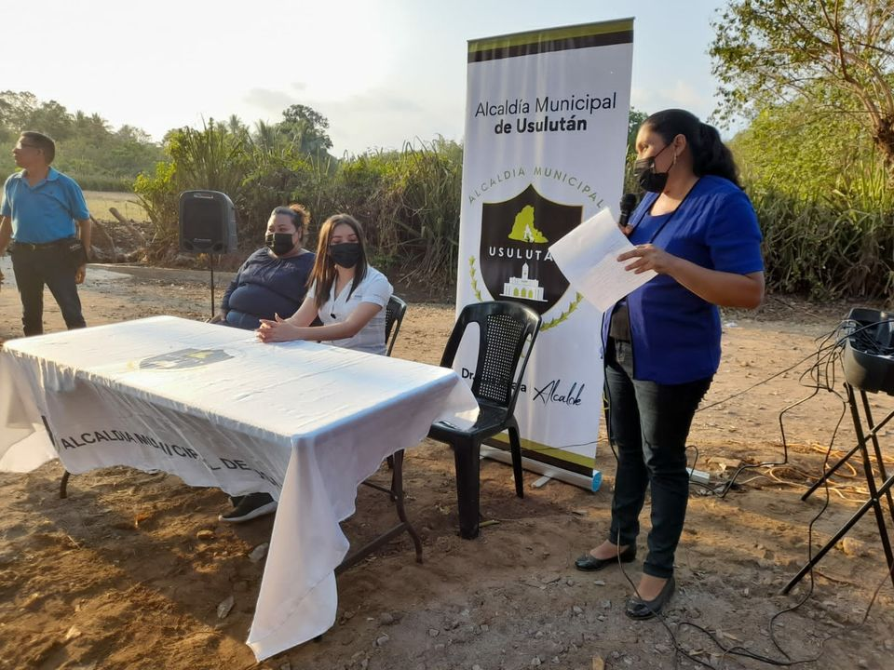

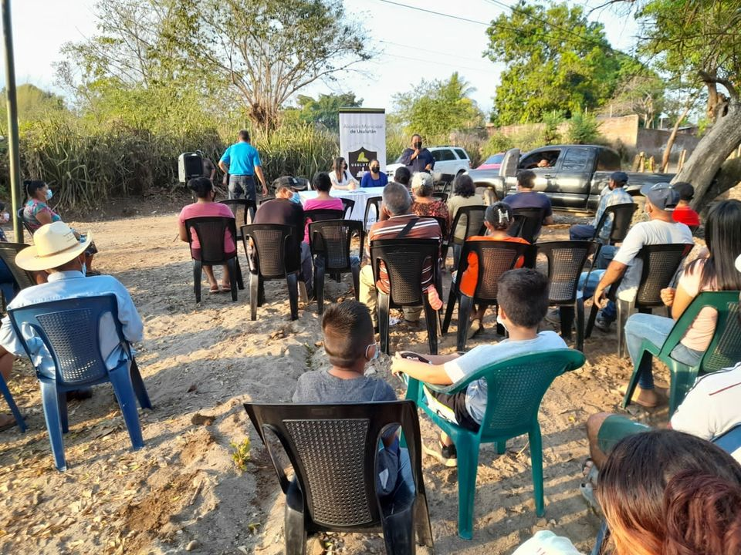

Lavado de Parque San Arnulfo Romero en Barrio Calvario.
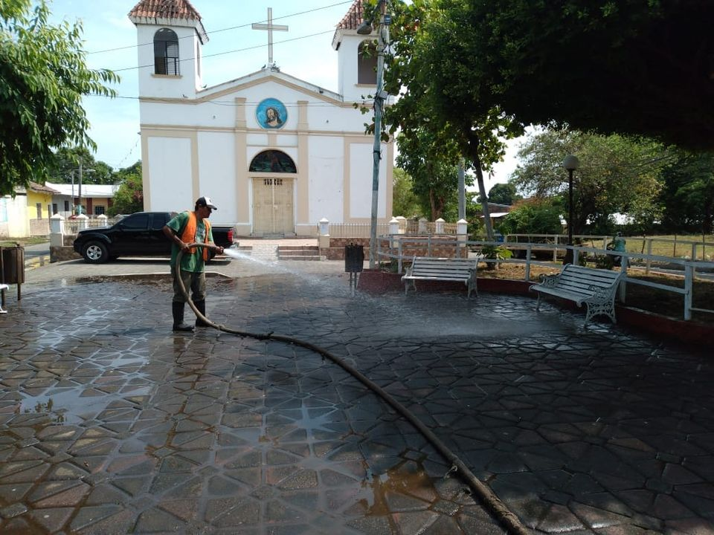
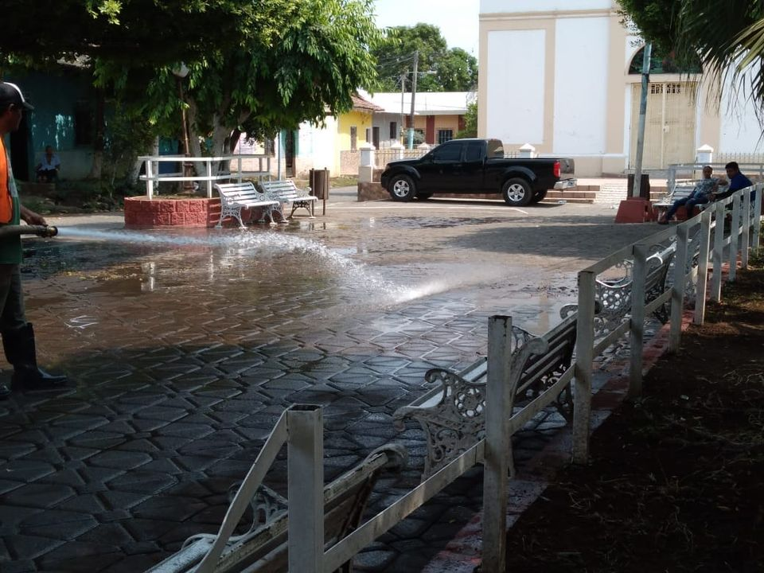

Proyecto de empedrado fraguado y bordillo en la entrada principal de Los Avilés de Caserío La Ermita en Cantón El Ojuste

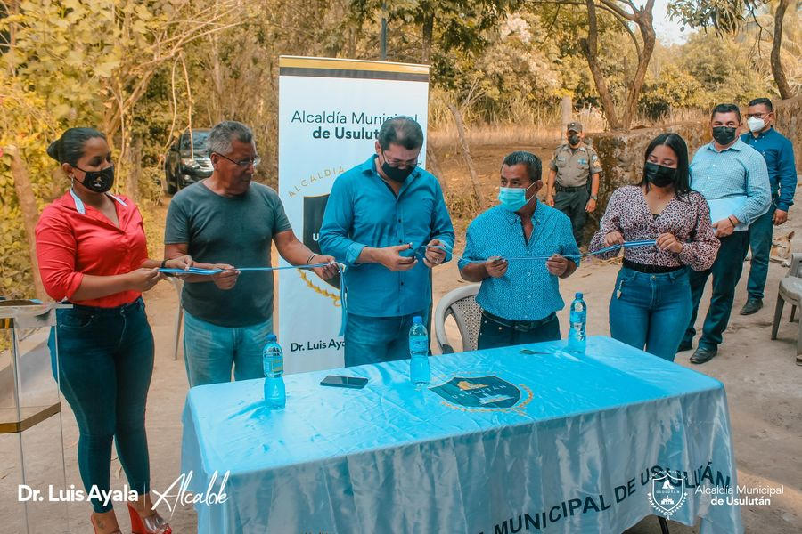
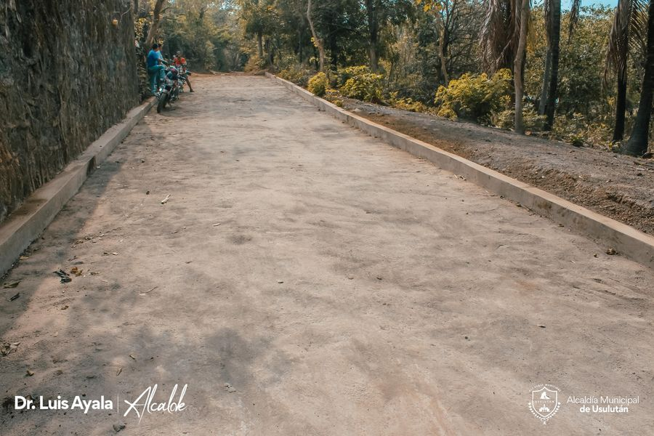

05-04-2022

JornadaDeLimpieza que se realizó esta mañana en Quebrada Las Yeguas, Río Juana y zonas aledañas
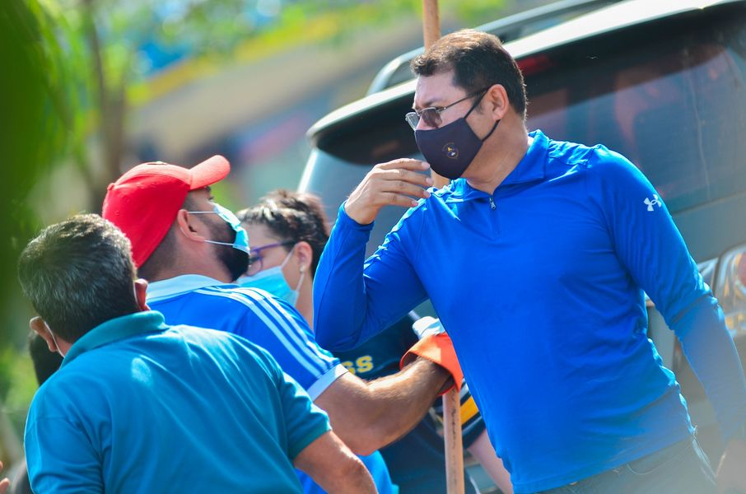

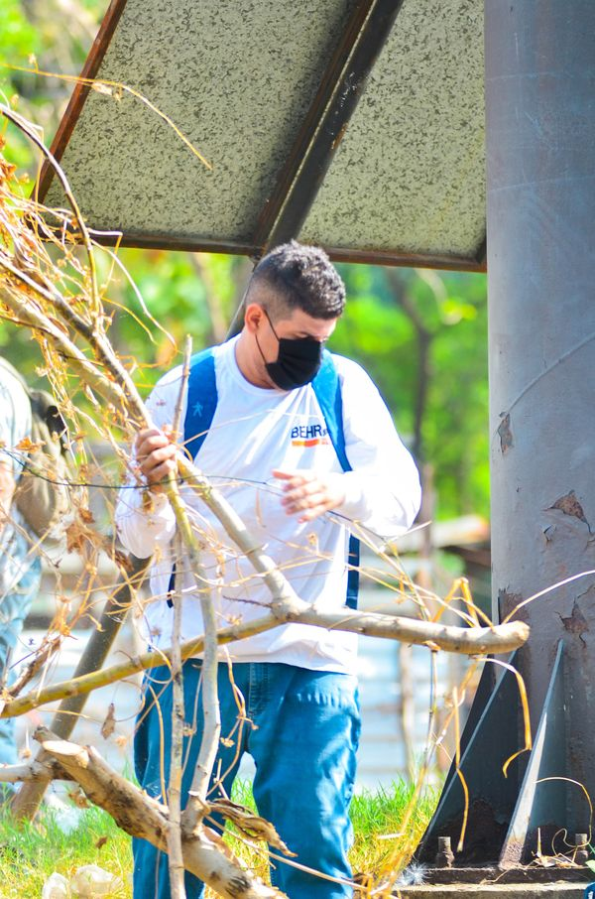
Empleados administrativos y de mantenimiento realizaron una jornada de limpieza en diferentes quebradas

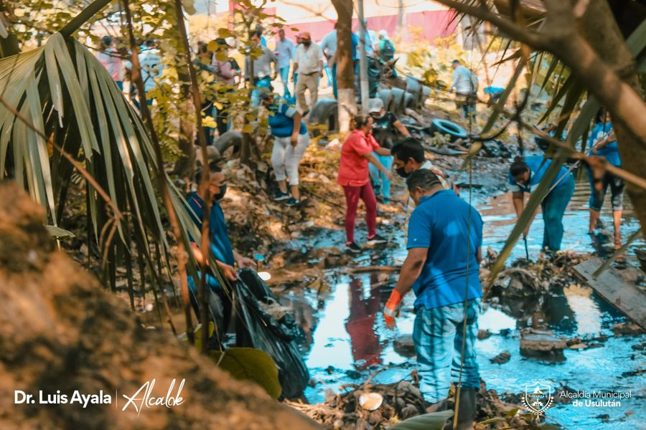

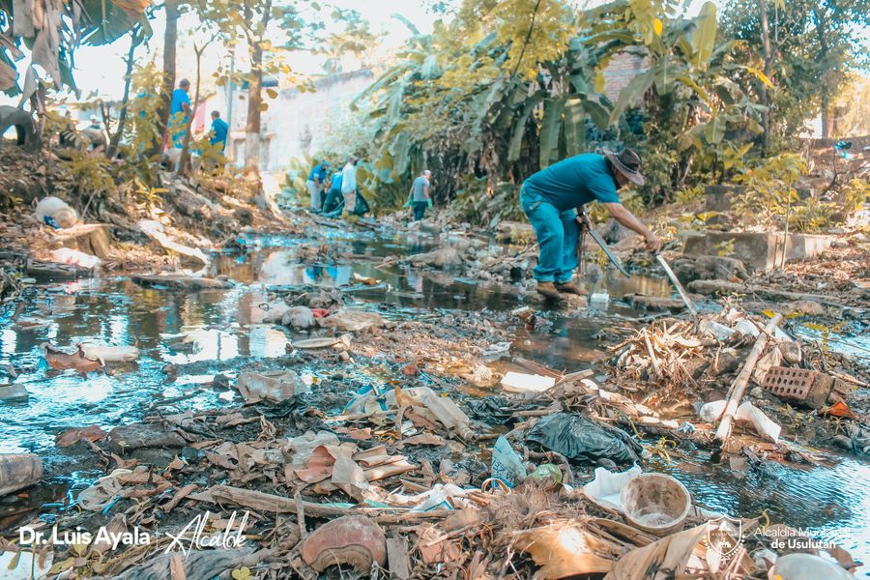

06-04-2022

Construcción de una bóveda para dar el tratamiento a las aguas sobre la quebrada las Yeguas
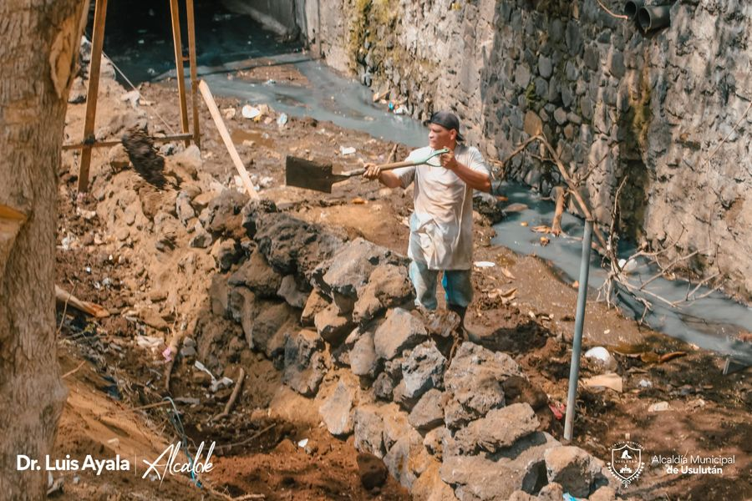

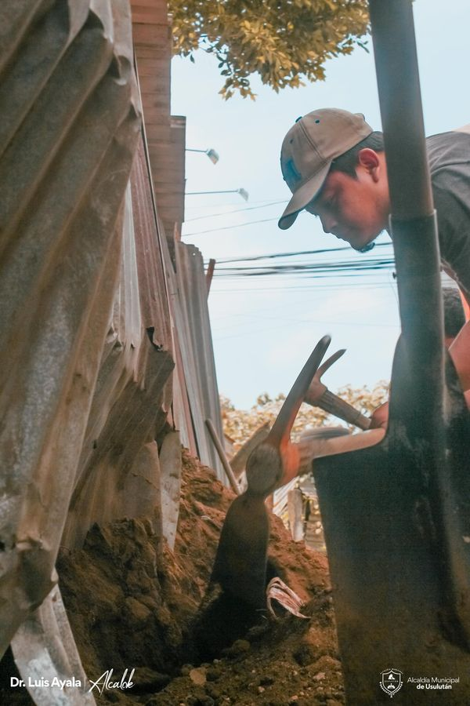
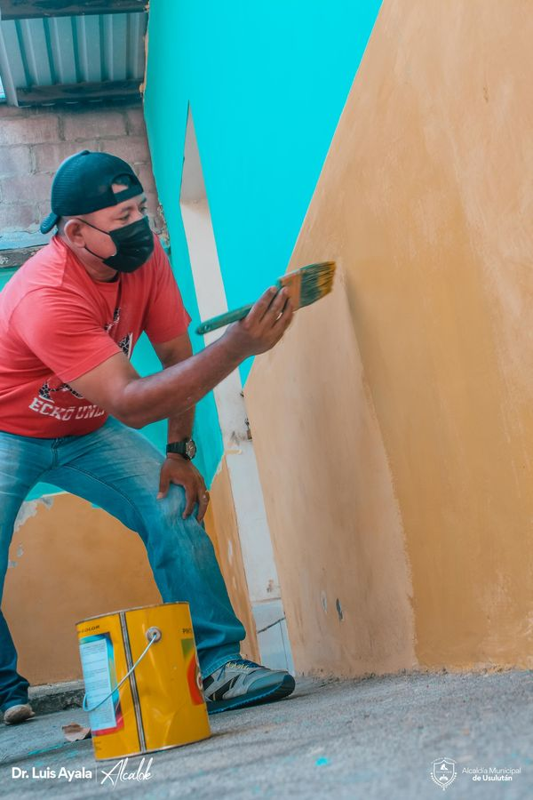
Trabajos de pintura en las instalaciones con el apoyo articulado entre la escuela de Lima Lama,

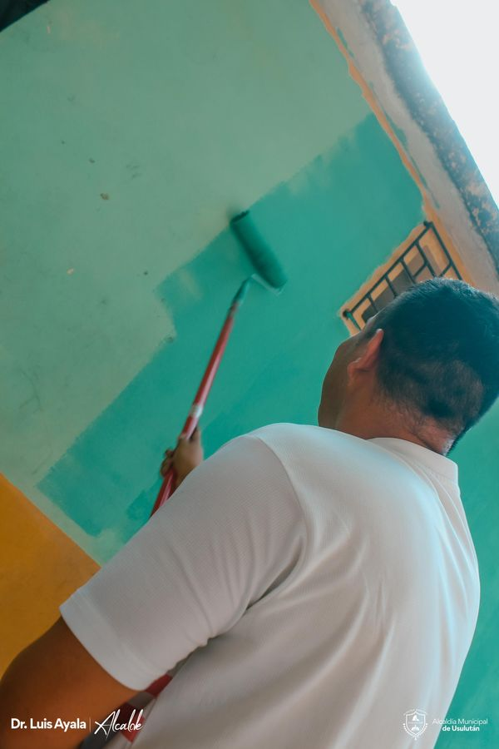
La Unidad de Servicios Ciudadanos realizó el riego de las diferentes calles y cancha
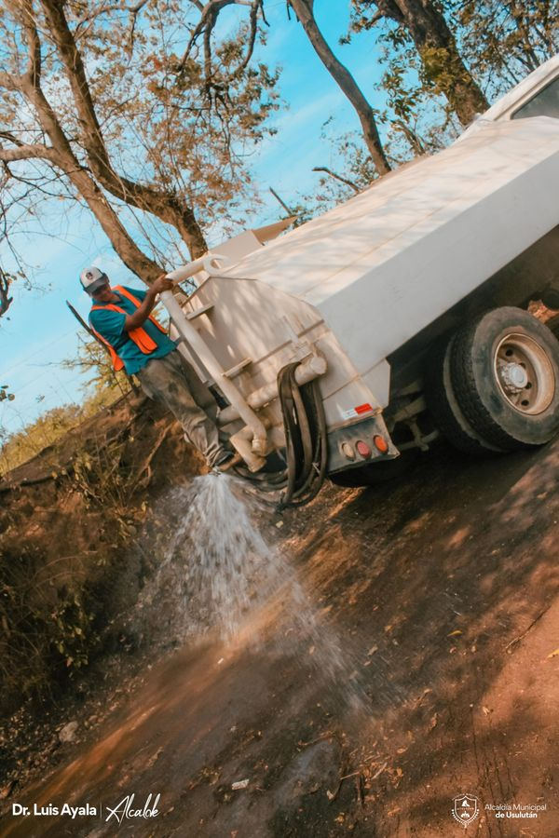
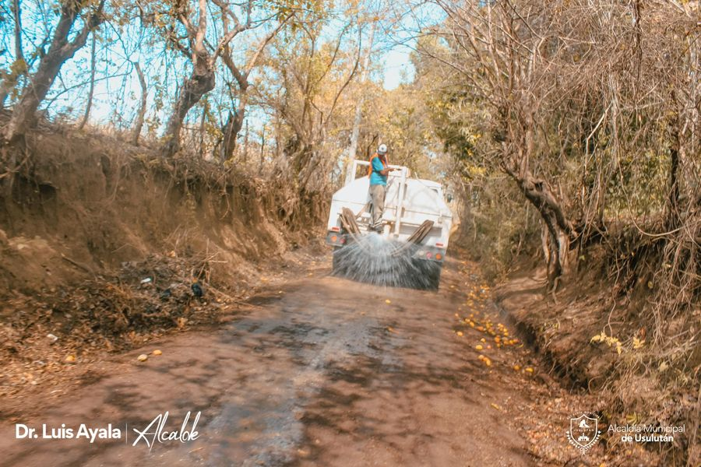

Reunión de Concejo Municipal Plural
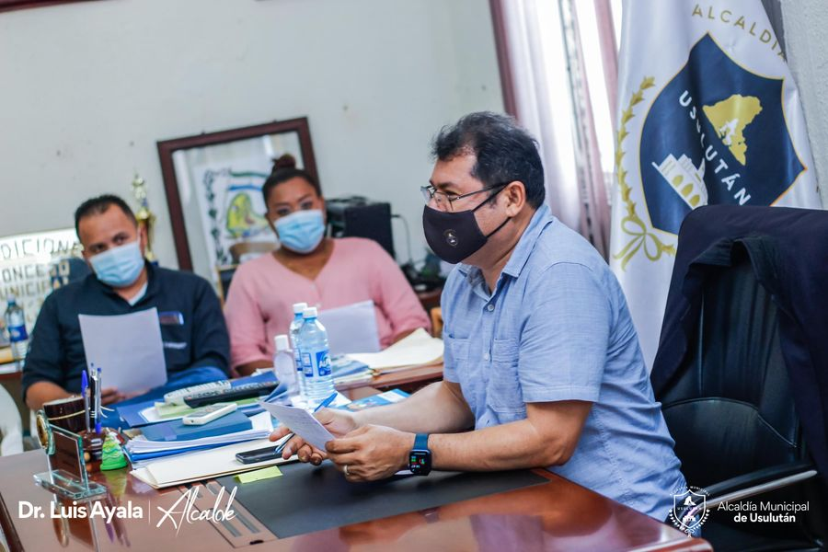

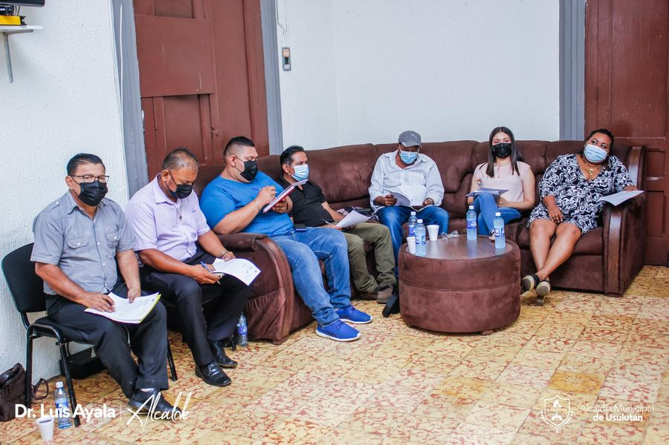

(DOM) está día se encuentra en la 9ª Calle de Orienta Barrio El Calvario
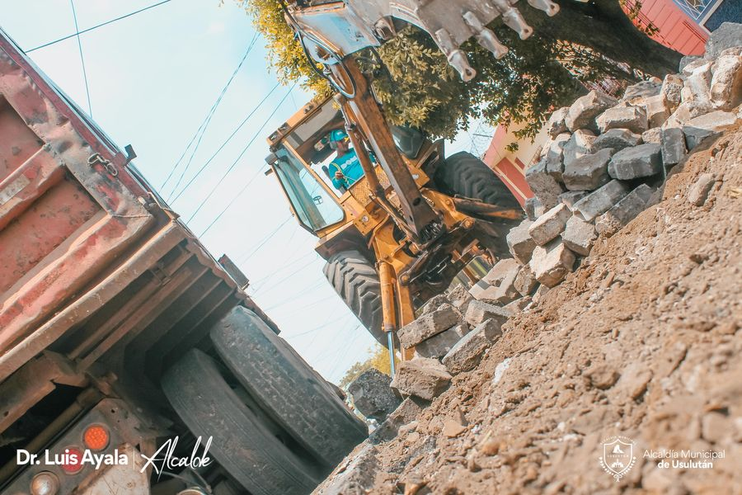

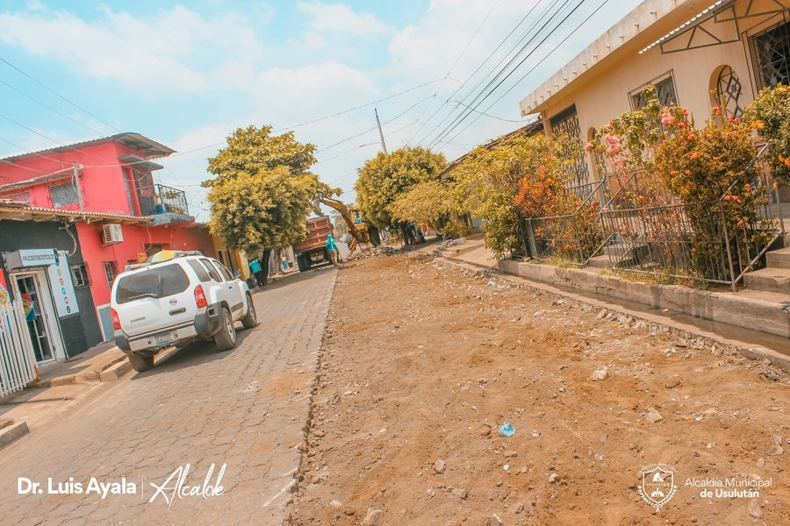

Aquí está el lugar de los usulutecos para pasar un momento agradable de recreación y diversión.
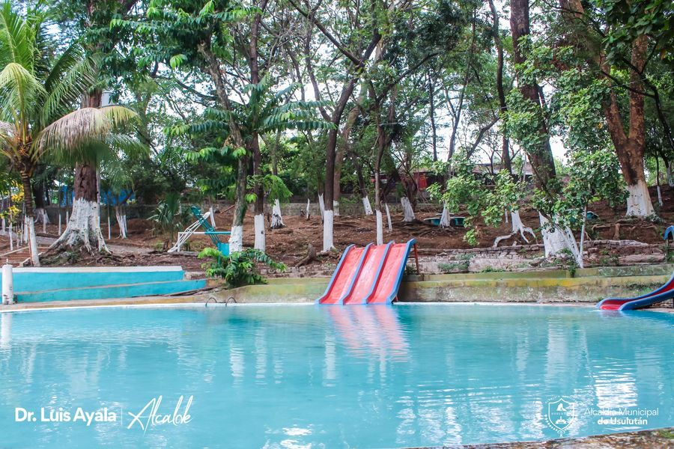
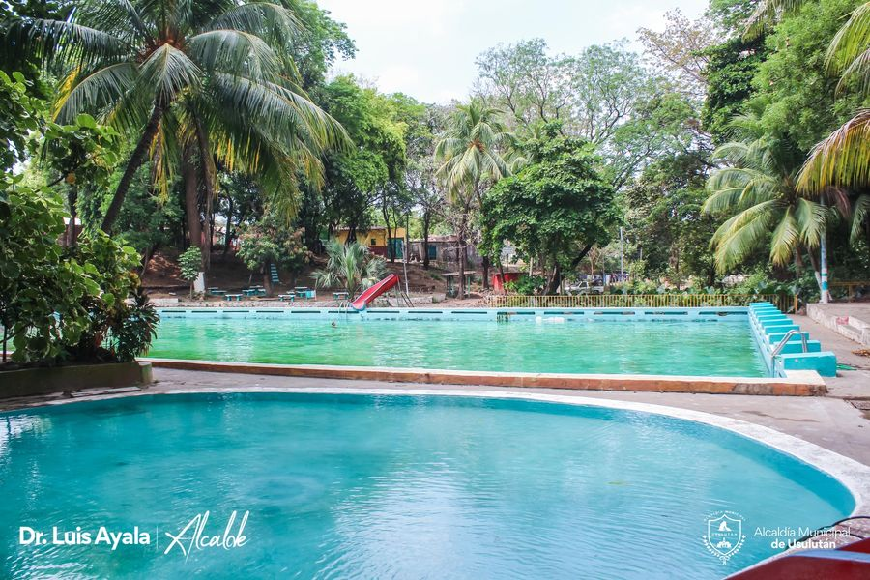

07-04-2022

Cantón El Ojuste, personal de La Unidad de Servicios Ciudadanos realizó el riego de las diferentes calles
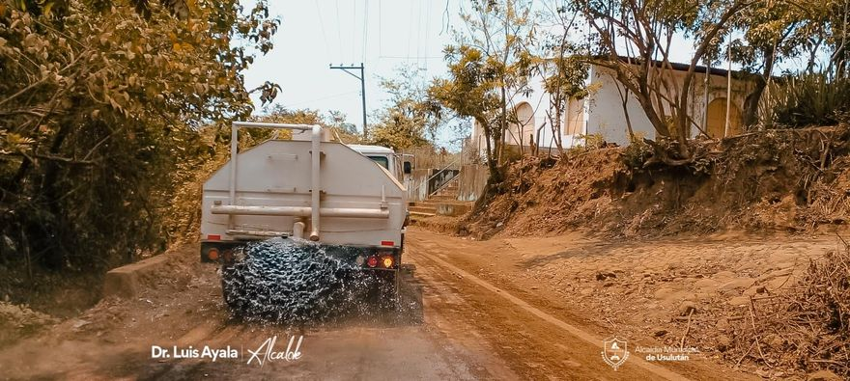
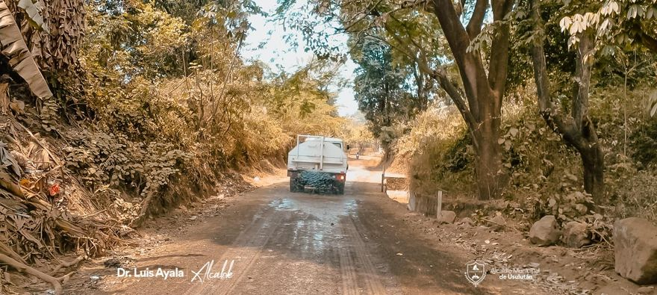

Trabajos de fumigación en Cementerio .

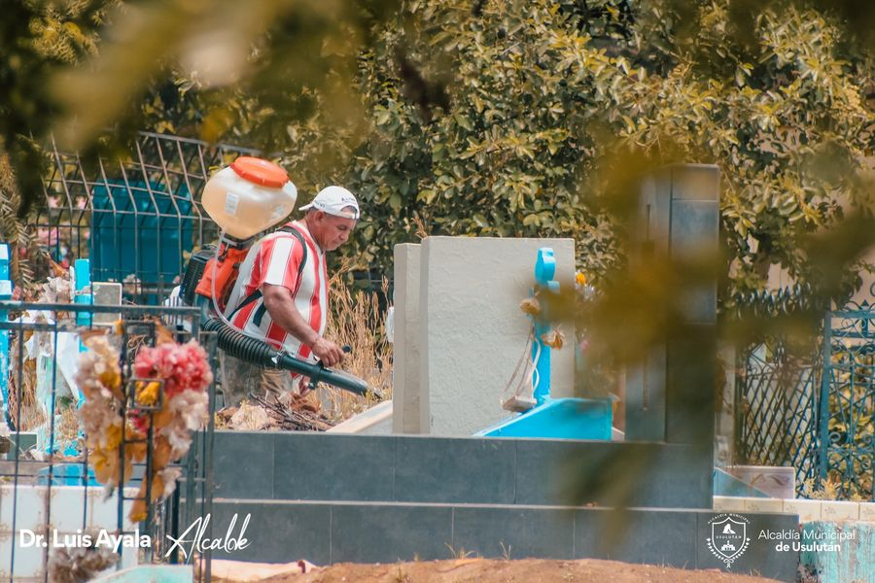
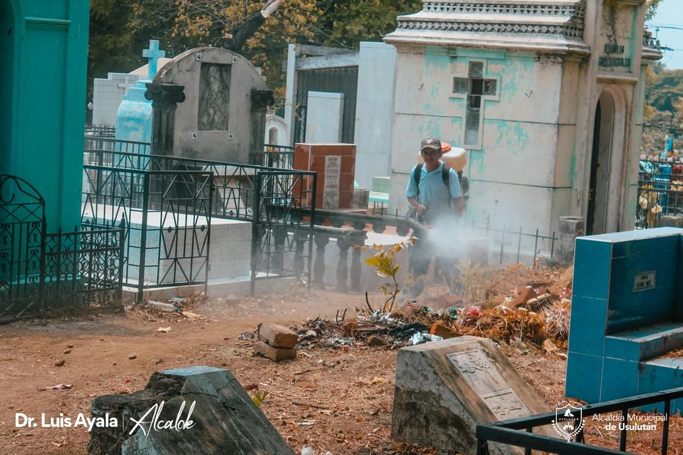

Comitiva de la Cruz Roja Salvadoreña Seccional Usulután para realizar la firma de escritura pública de comodato
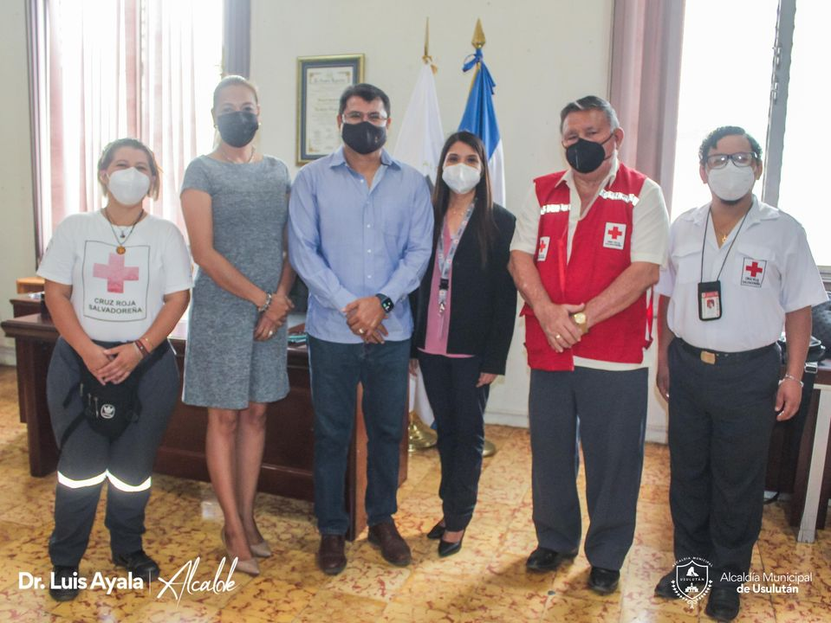

FOVIAL está realizando trabajos de concretado hidráulico en Calle a Cantón La Laguna

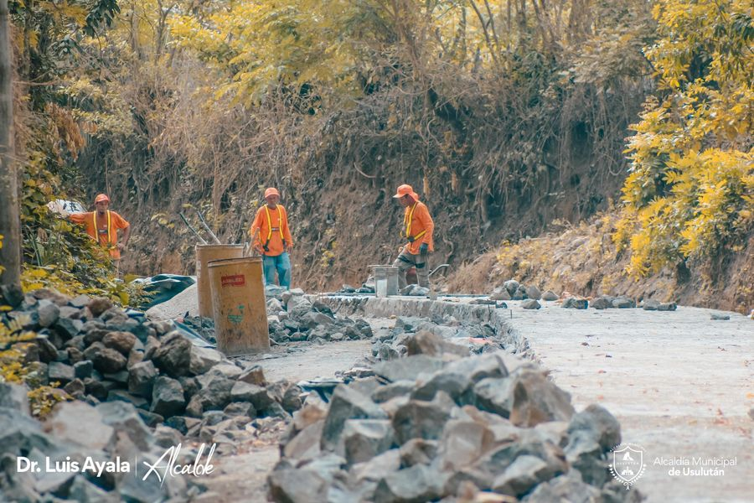
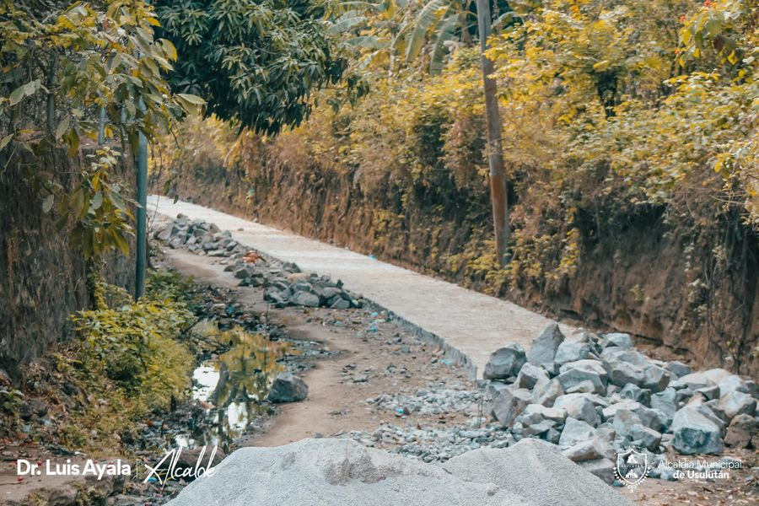

Turicentro La Laguna del Palo Galán

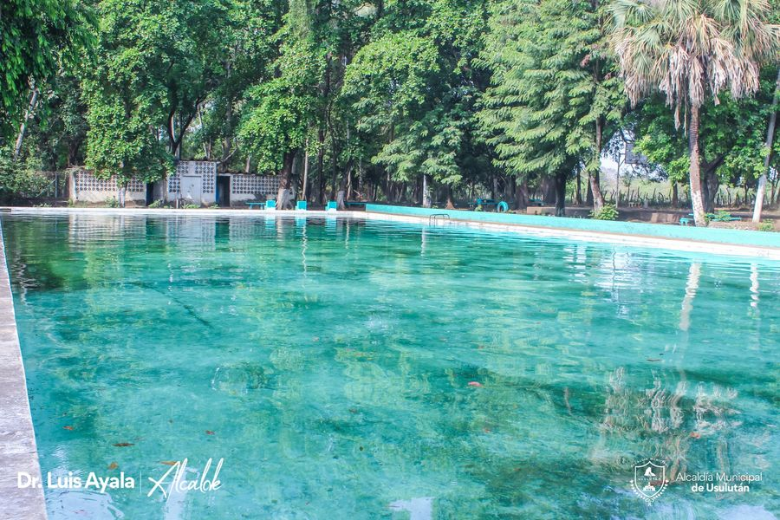

08-04-2022
Presentamos la flota de maquinaria adquirida y recuperada
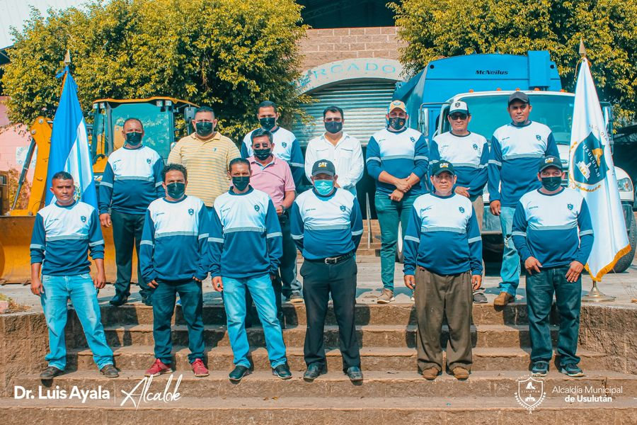

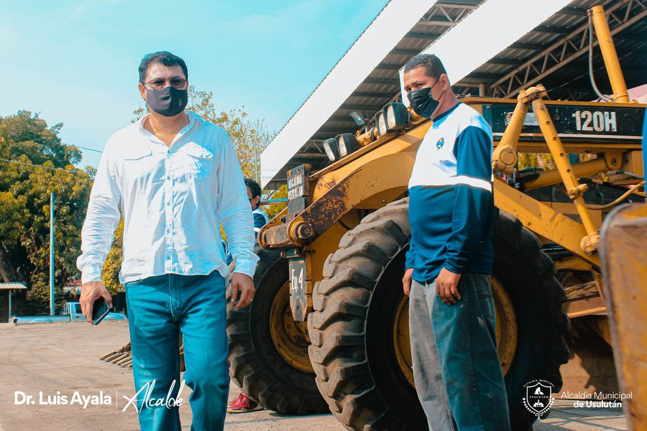

CAM, realizaron el decomiso de rótulos y obstáculos
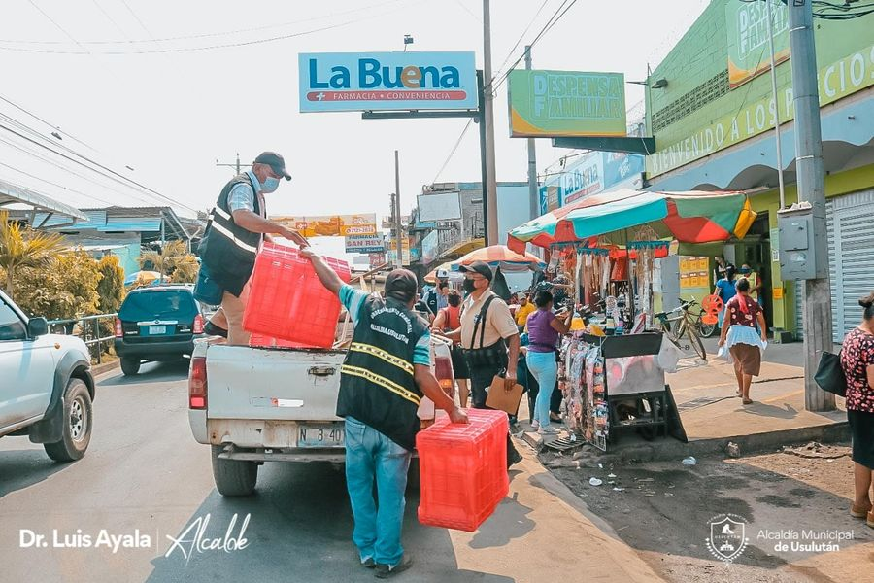
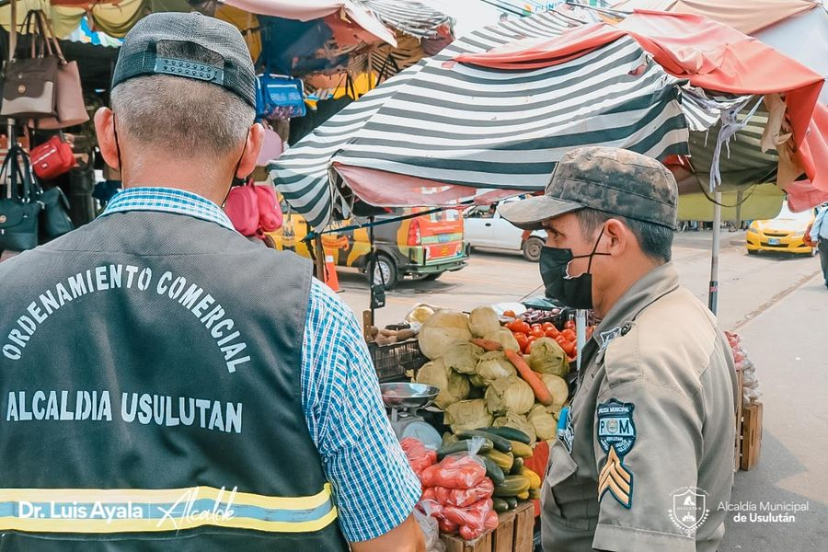

Bodas civiles colectivas en nuestro despacho.

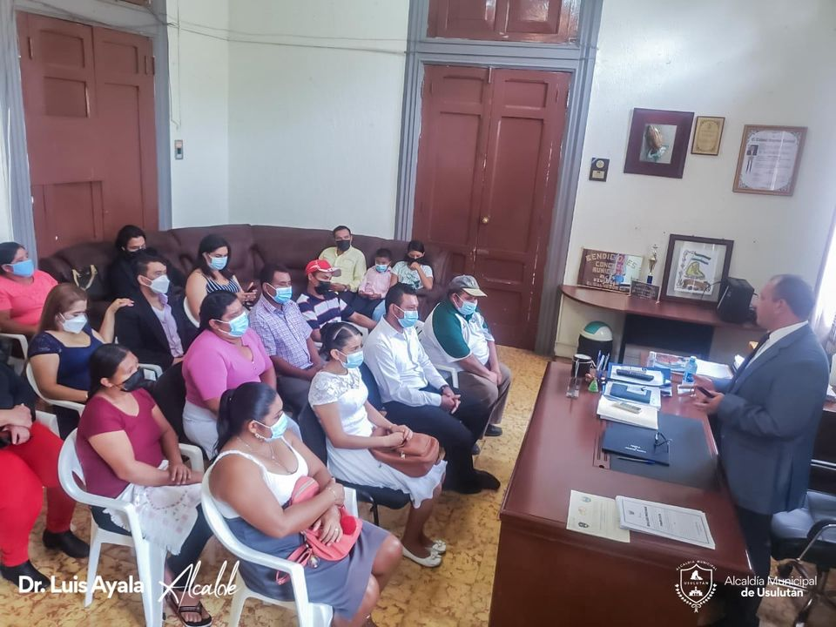

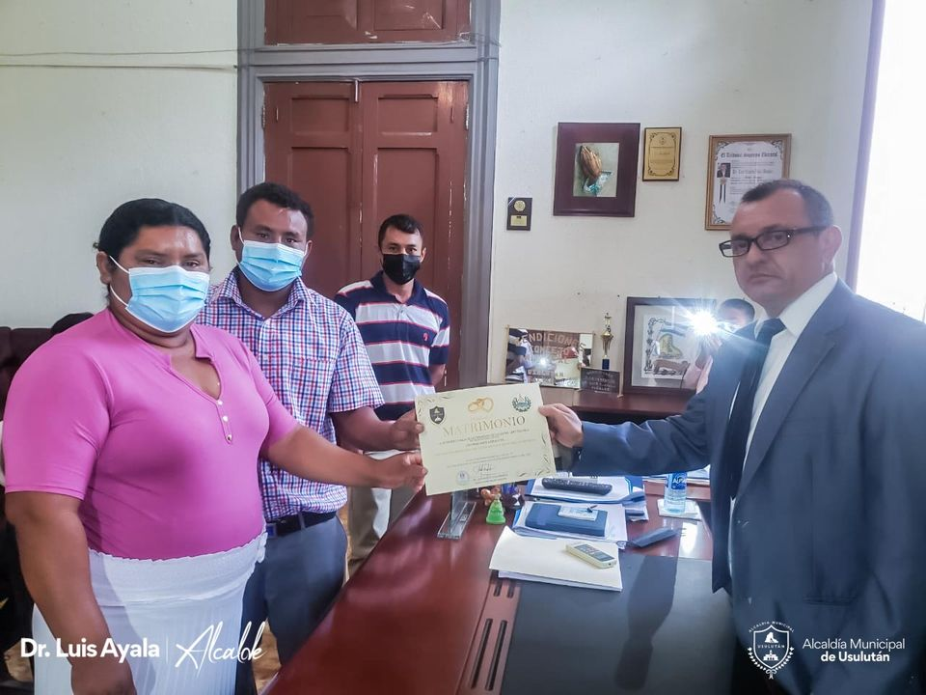

Gerencias y Jefaturas de la Municipalidad el nuevo reglamento aprobado por el concejo Municipal
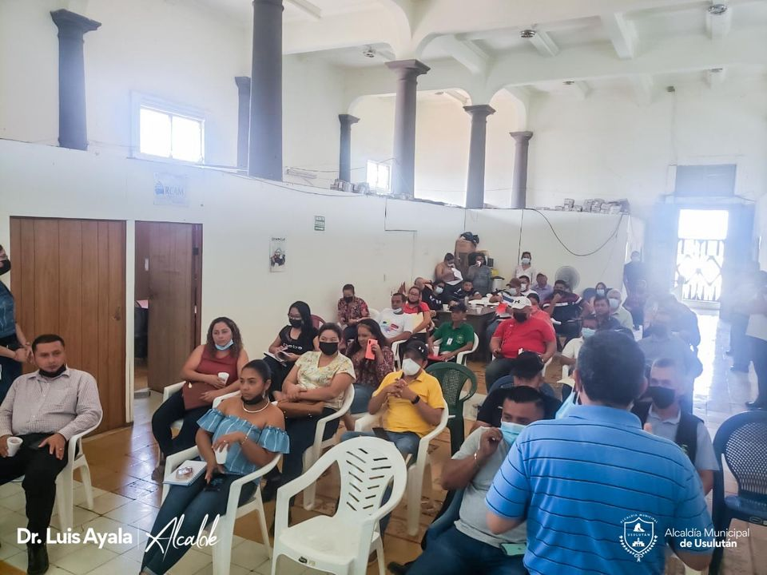
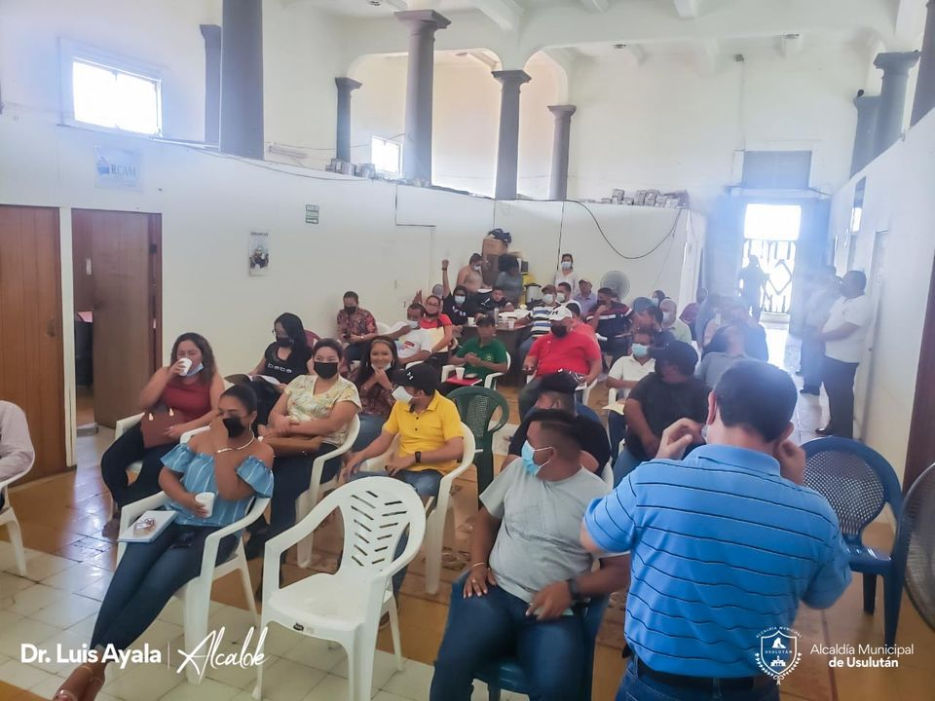

Inspectores del Rastro Municipal realizan la verificación de los respectivos sellos de garantía
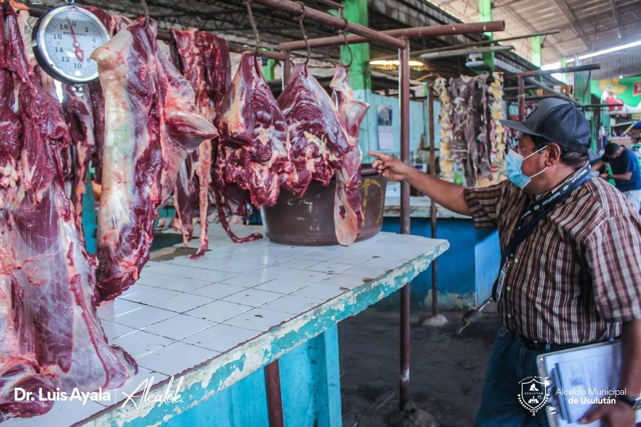

Unidad de Servicios Ciudadanos realizó el abastecimiento de agua

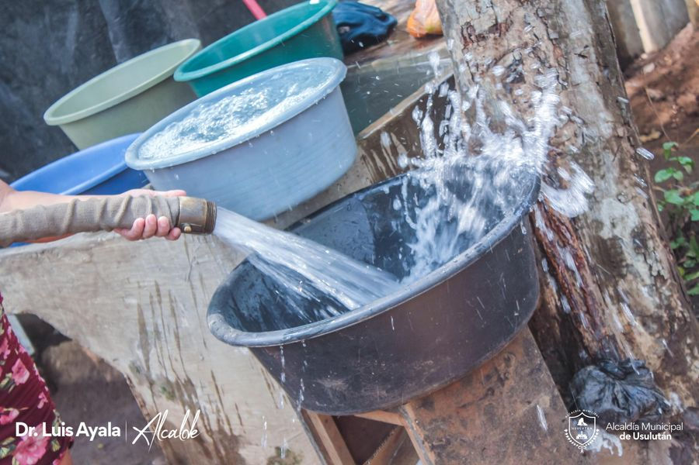
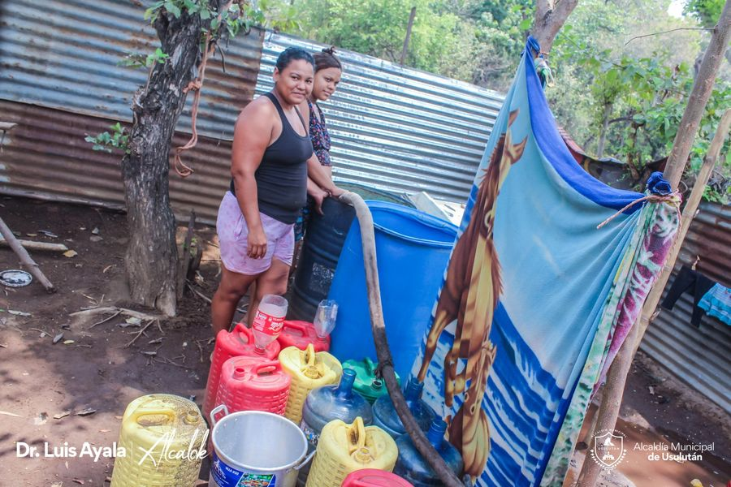
limpieza en quebrada que se encuentro obstruida por tierra y basura en Colonia Saravia

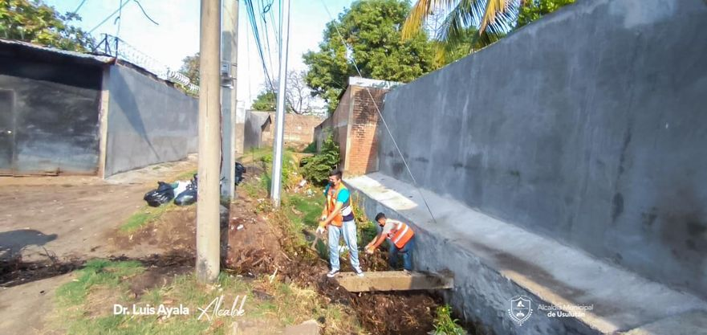
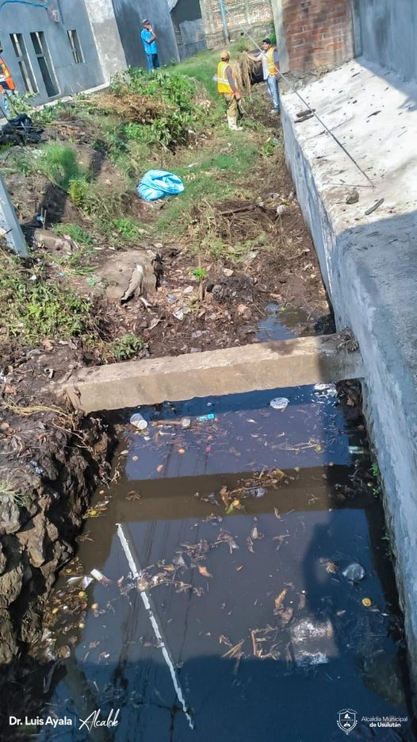
09-04-2022
Clausura de convivios deportivos #LaLiga Valores y Oportunidad
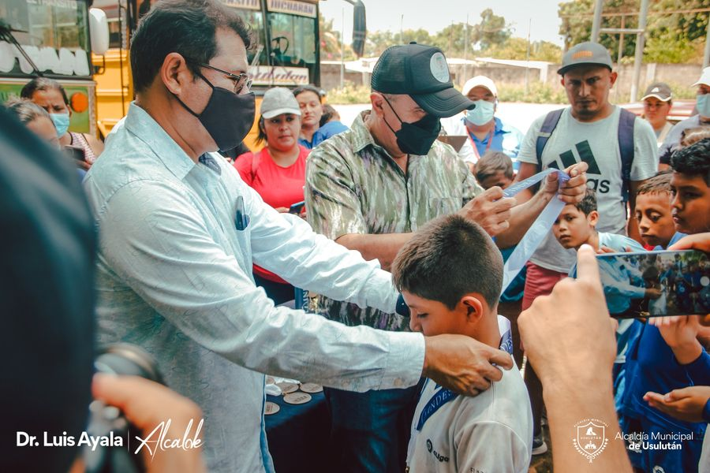

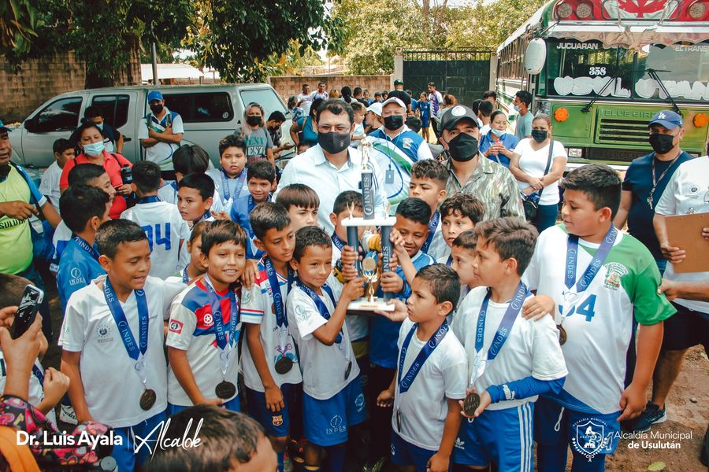

11-04-2022

Proyecto de USAID para la Competitividad Económica
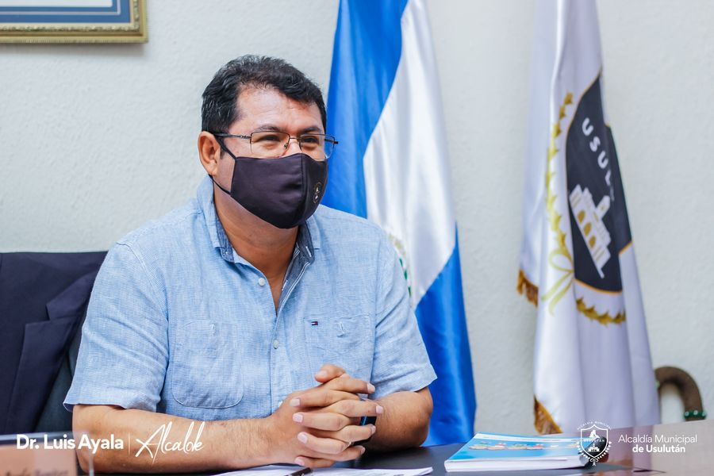

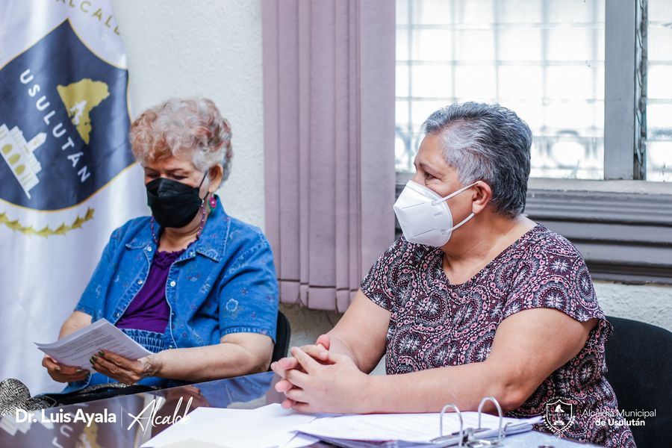

Prevención de inundaciones en el invierno

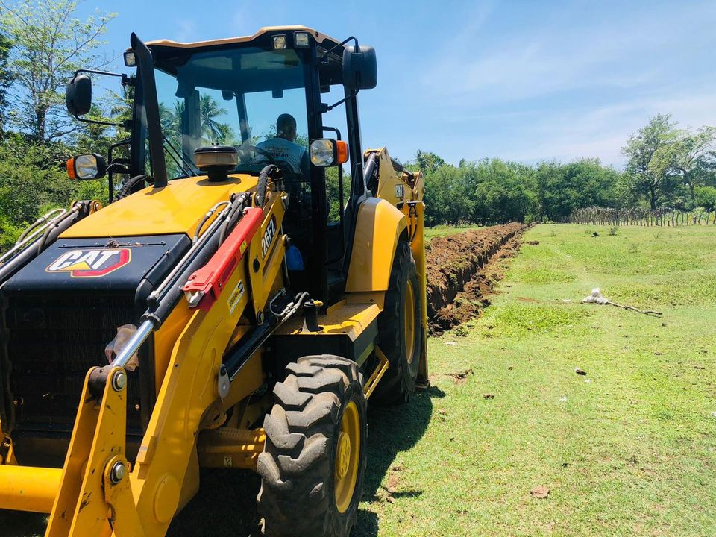
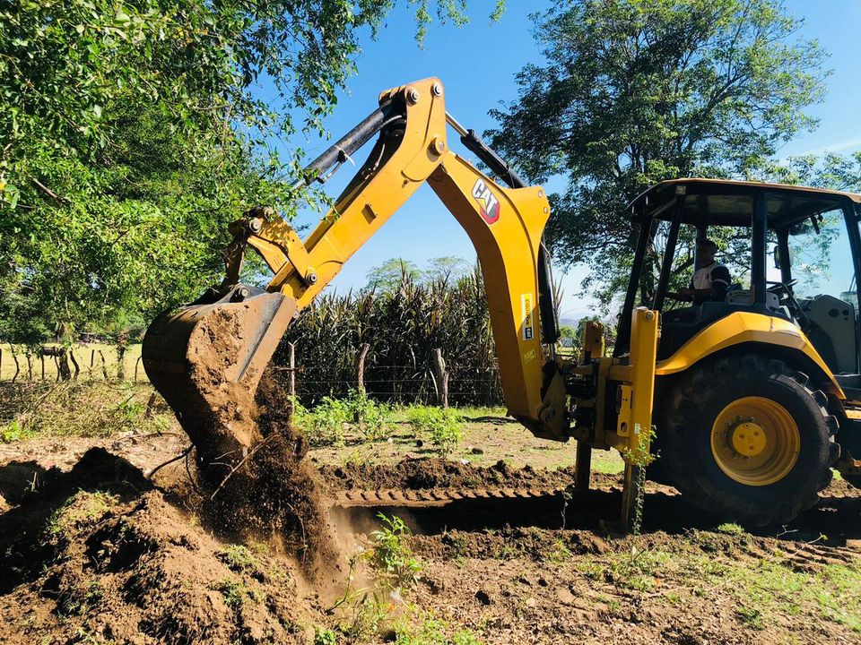

Hoy nos visitó Álvaro O’Byrne, director de obras municipales.
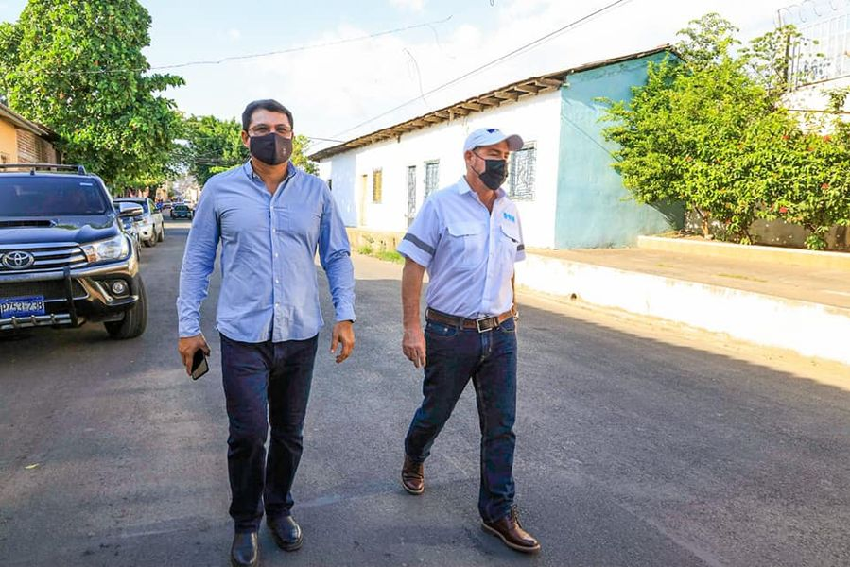

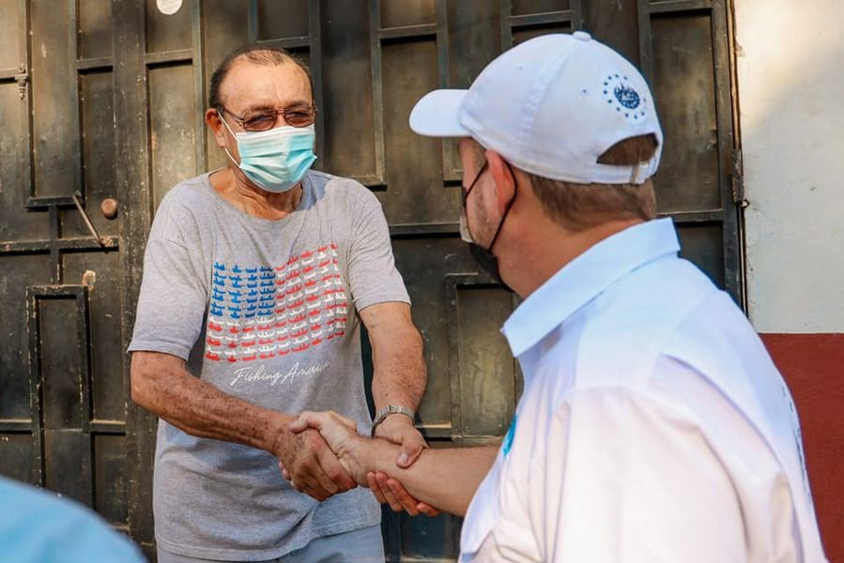

13-04-2022

Trabajos de beneficio para los habitantes de Puerto Parada.
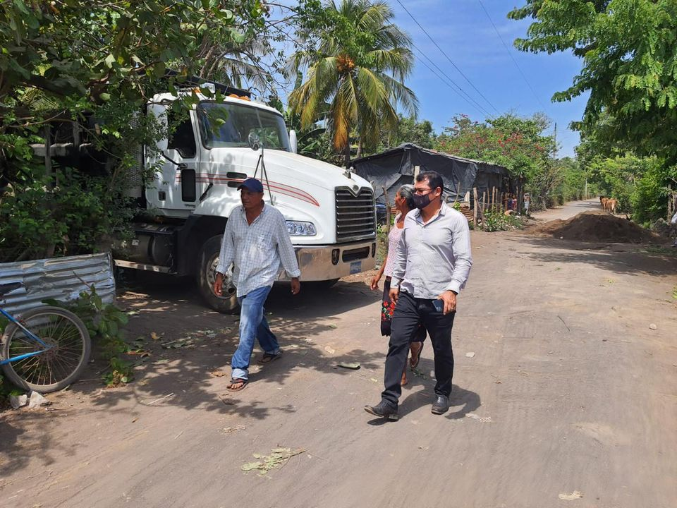

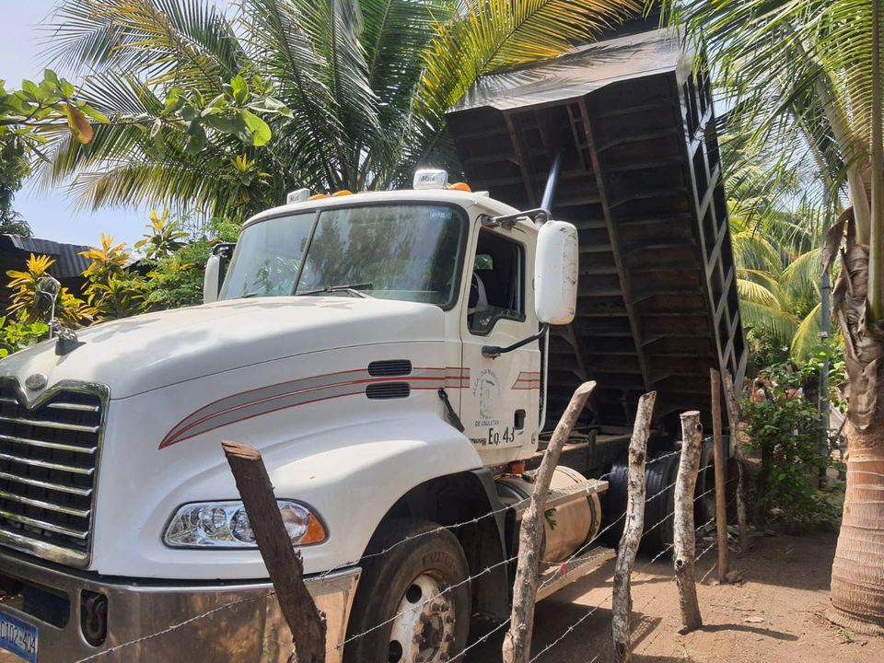

Limpiando profundamente el parque Raúl Francisco Munguía
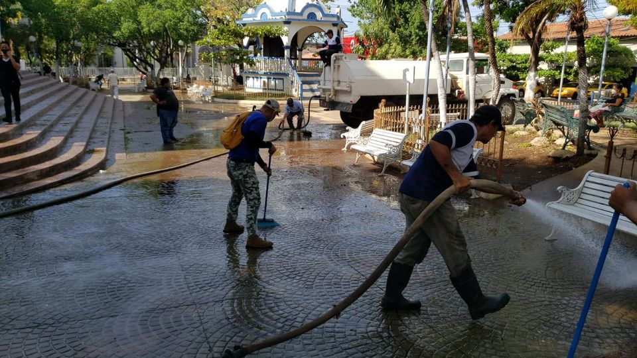
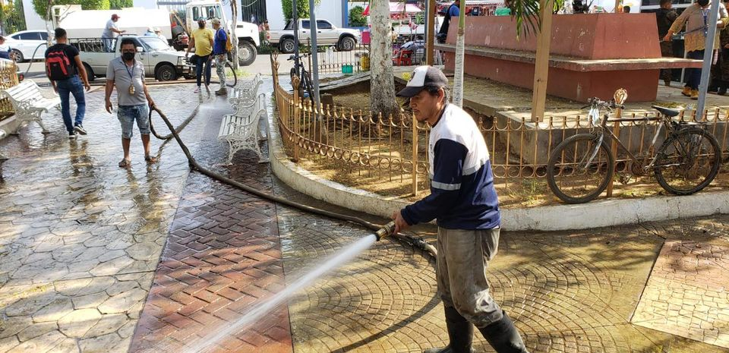
19-04-2022
Festival del Huevo Chimbo paseo calvario

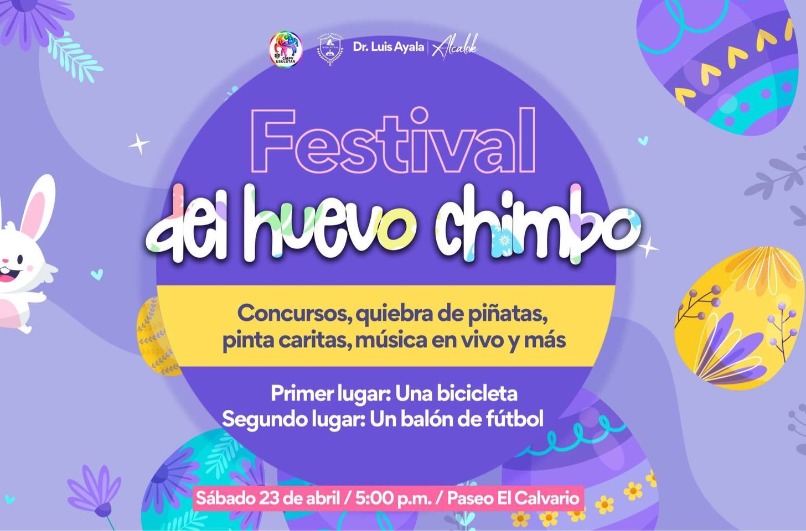

Colocación de puertas metálica en los servicios sanitarios de Plaza Infantil
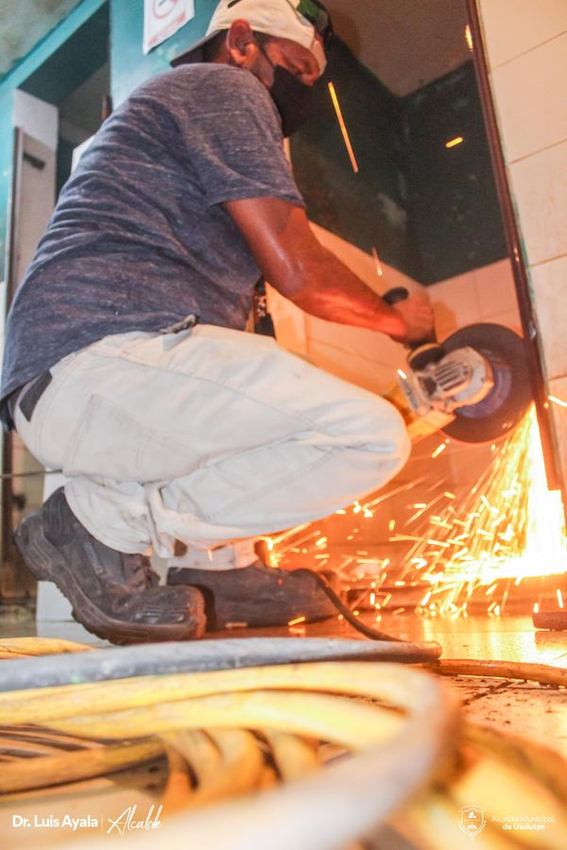

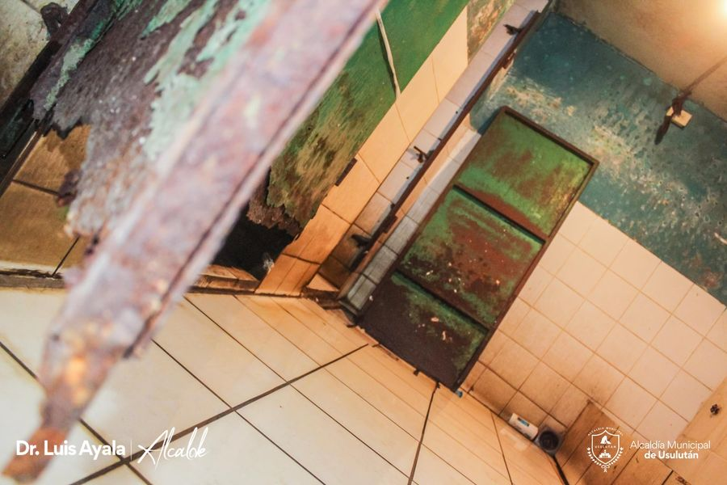

Riego en Colonia Belén ex FENADESAL, en 11ª y 9ª Calle Oriente

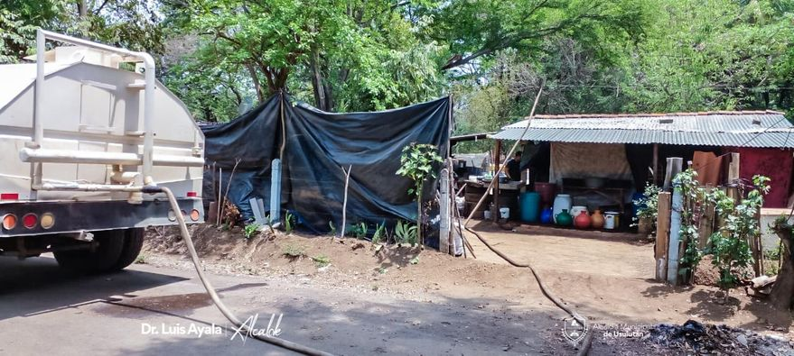
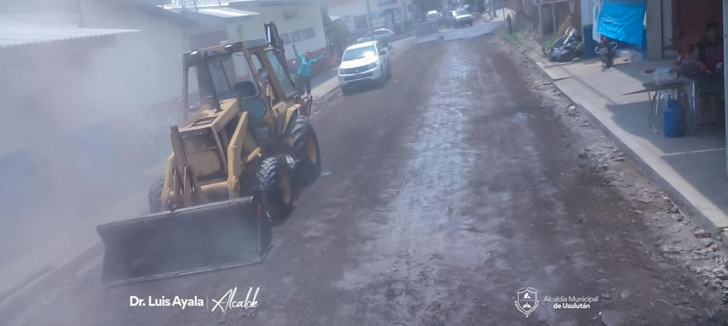

Maquinaria está trabajando en el Caserío Icaco de Puerto Parada

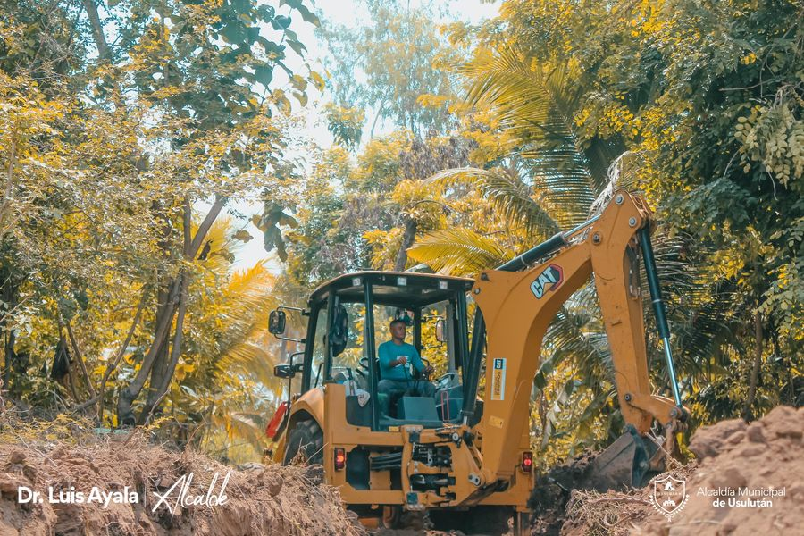

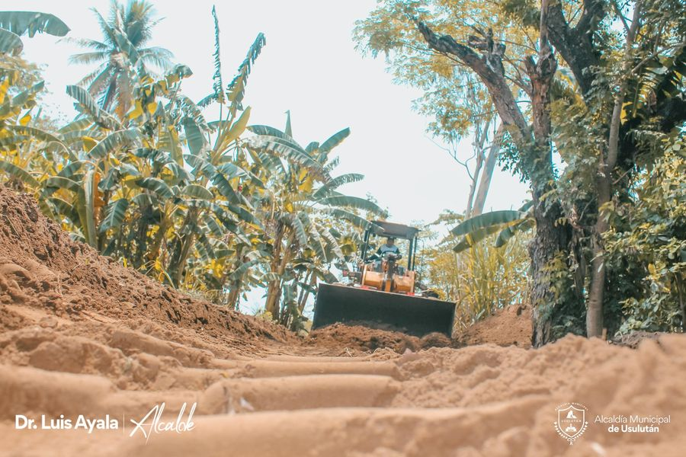

Bóveda para dar el tratamiento a las aguas sobre la quebrada las Yeguas,
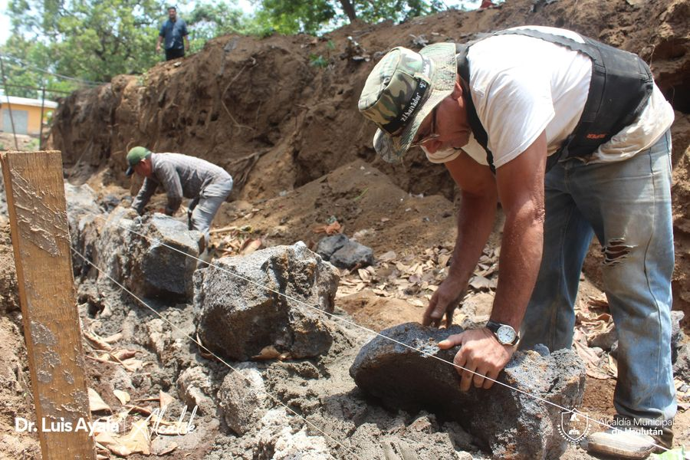
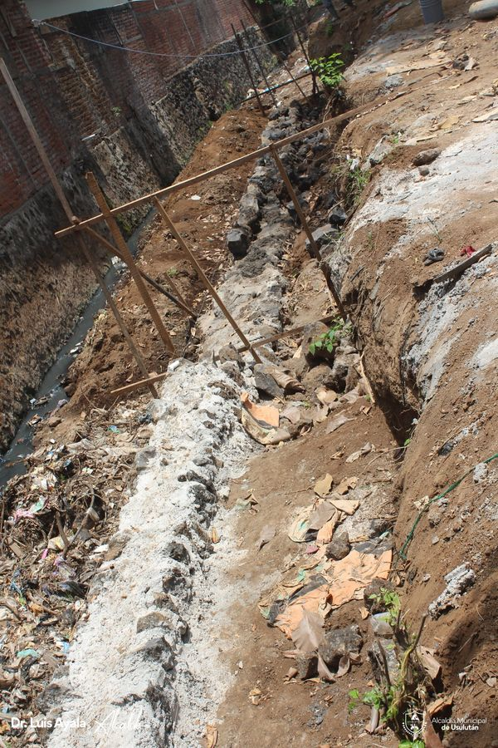
20-04-2022

Aprobación de proyectos de desarrollo e inversiones para la mejora en comunidades de la zona rural y casco urbano

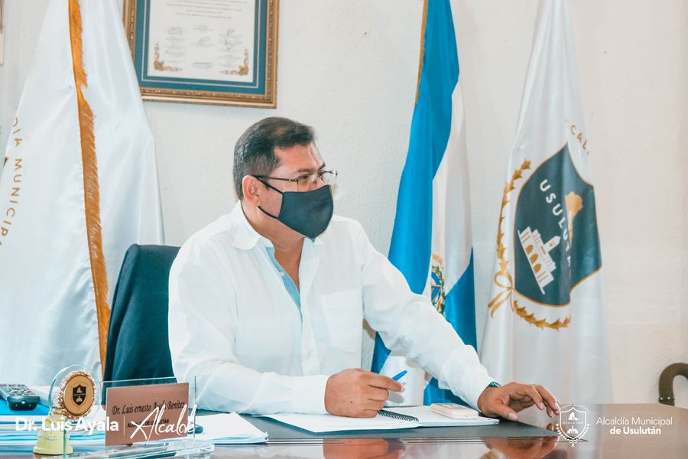

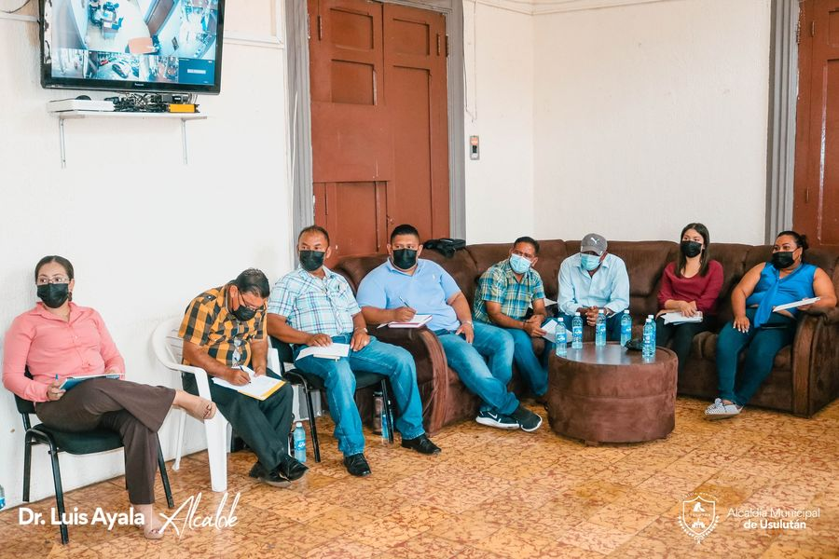

Trabajamos en los alrededores del Mercado Municipal # 1
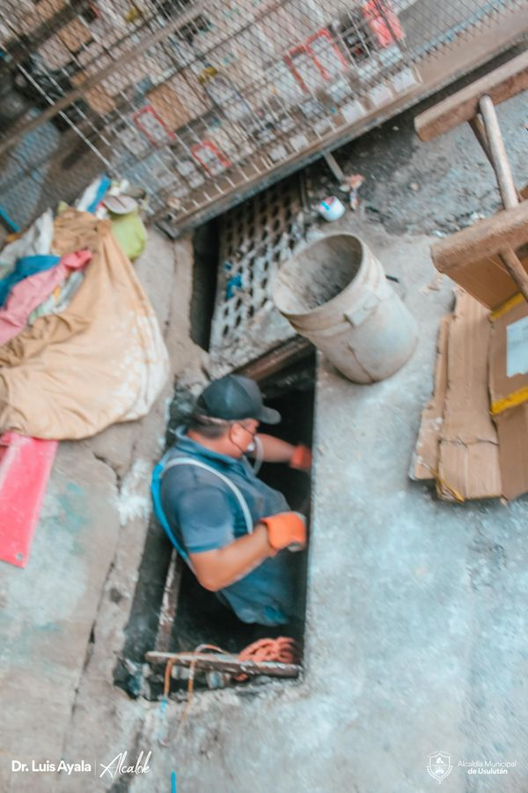

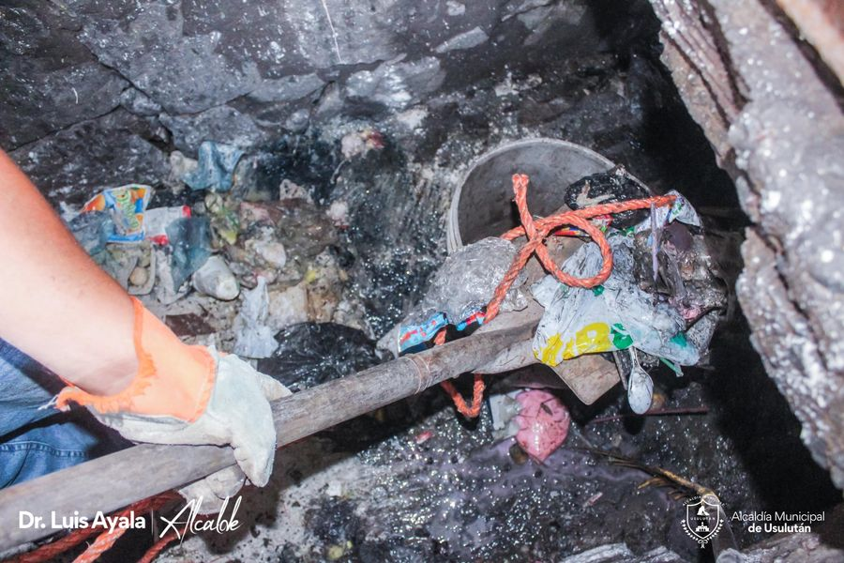

Unidad de Cultura y Deporte este día continuaron con la pintura en las instalaciones

Respuesta a las comunidades que han solicitado el riego de las diferentes calles
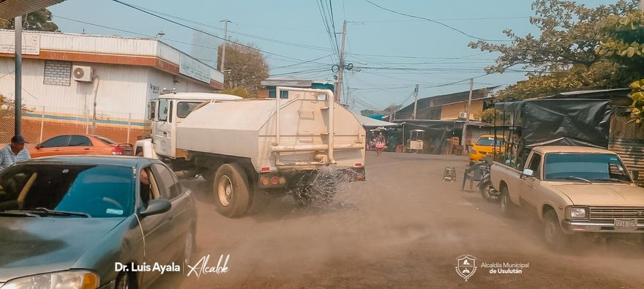
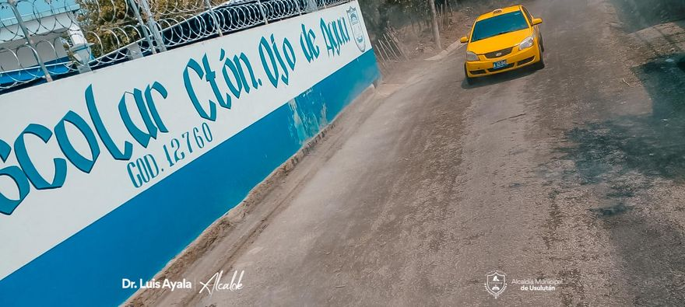
(DOM) está día se continua en la 7ª, 9ª y 11ª Calle de Orienta Barrio El Calvario

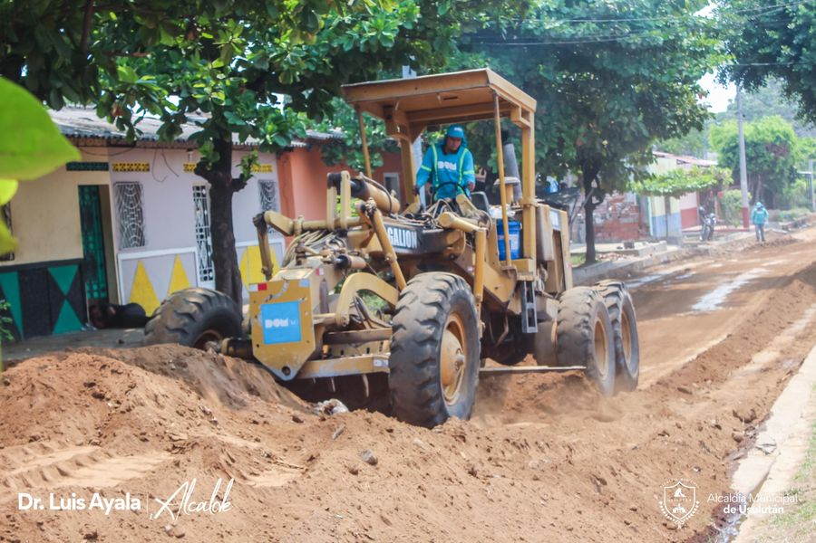
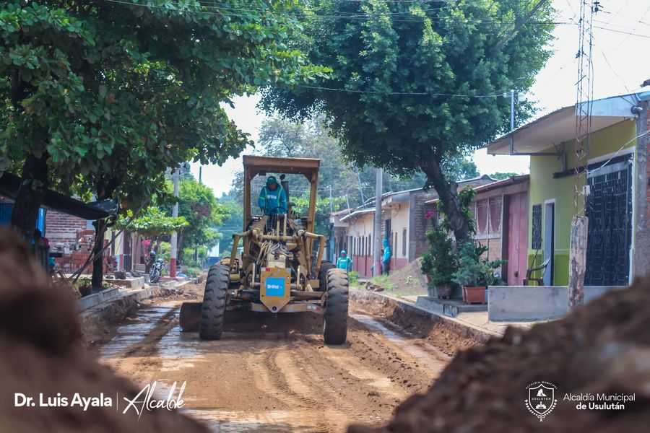

21-04-2022
Reunión mensual de las instituciones que conforman el Comité Municipal de Prevención de la Violencia

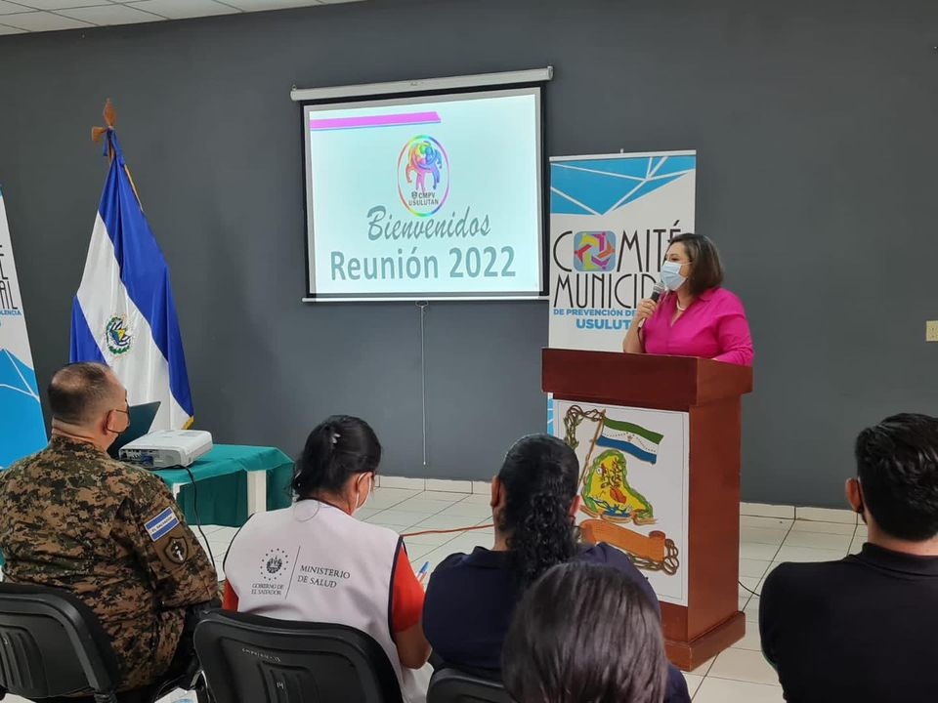

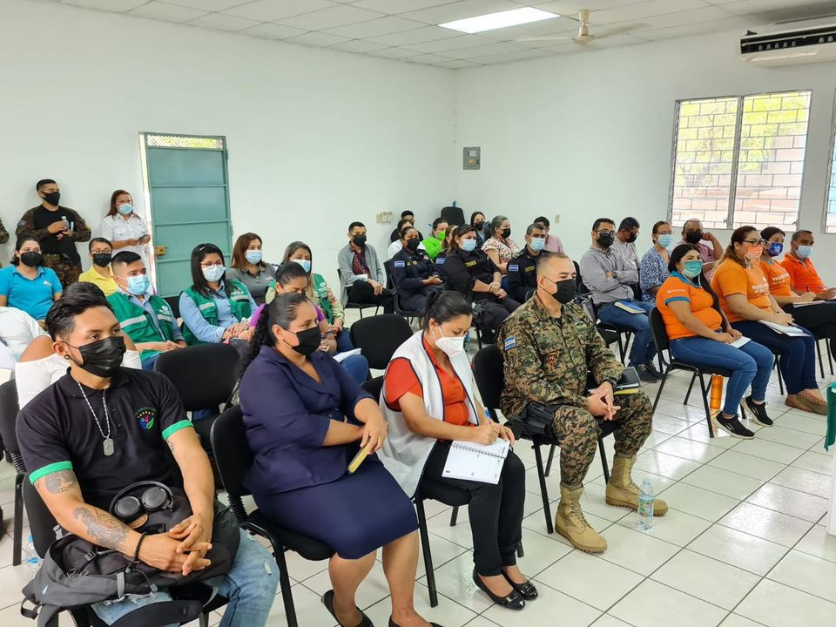

Limpieza de la piscina en Balneario Rio El Molino.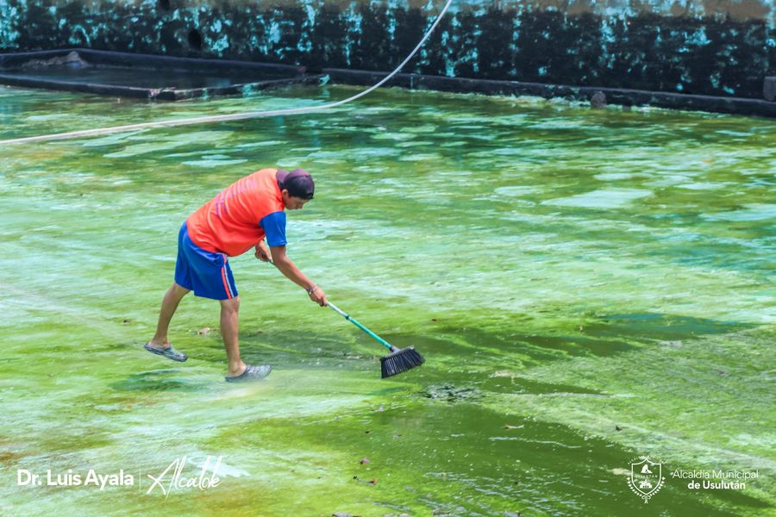
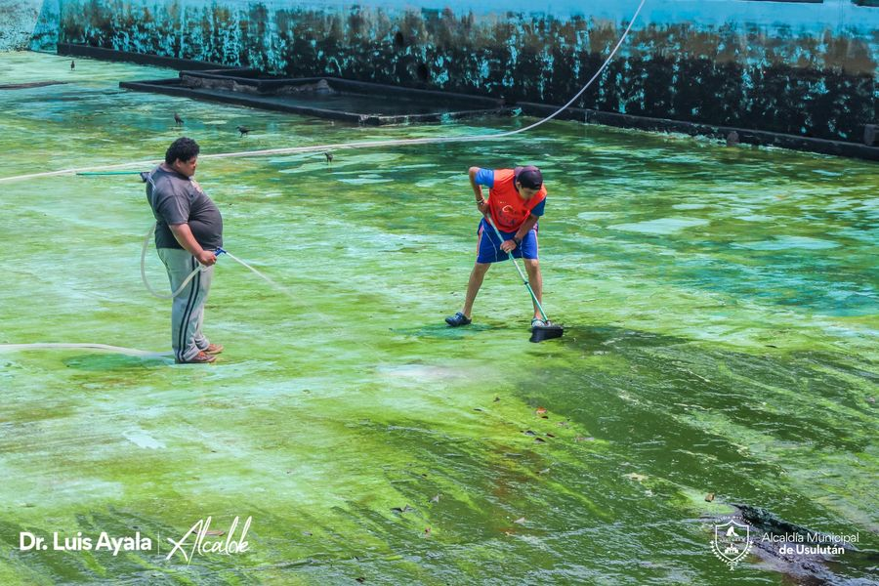
INSAFORP, se está impartiendo el taller de electricidad residencial
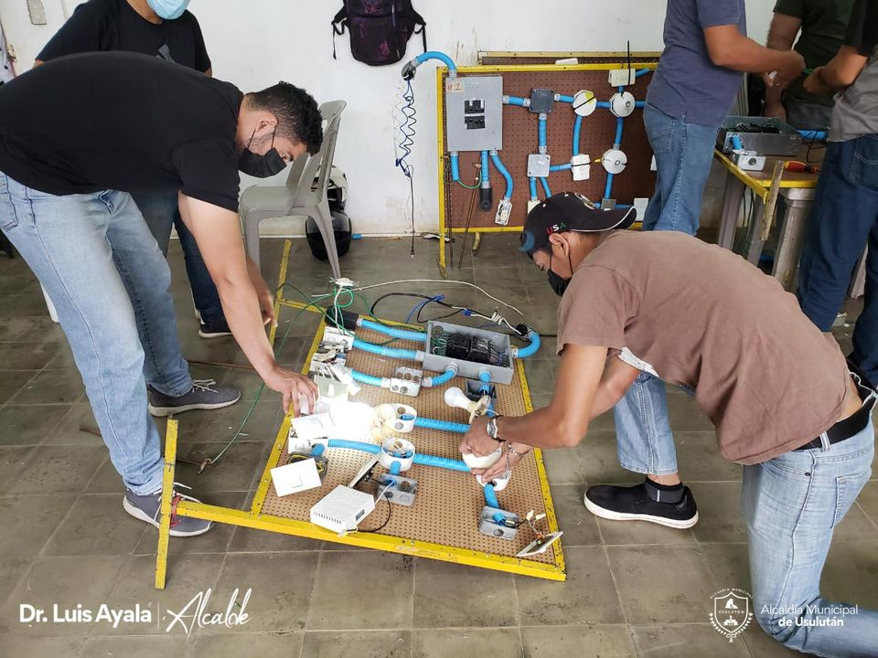

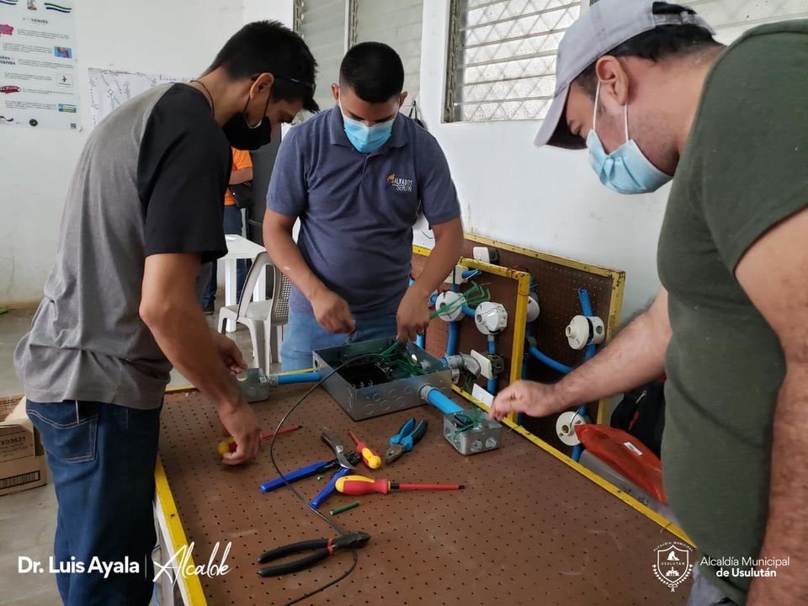

Instalación de puertas metálica en los servicios sanitarios de Plaza Infantil,
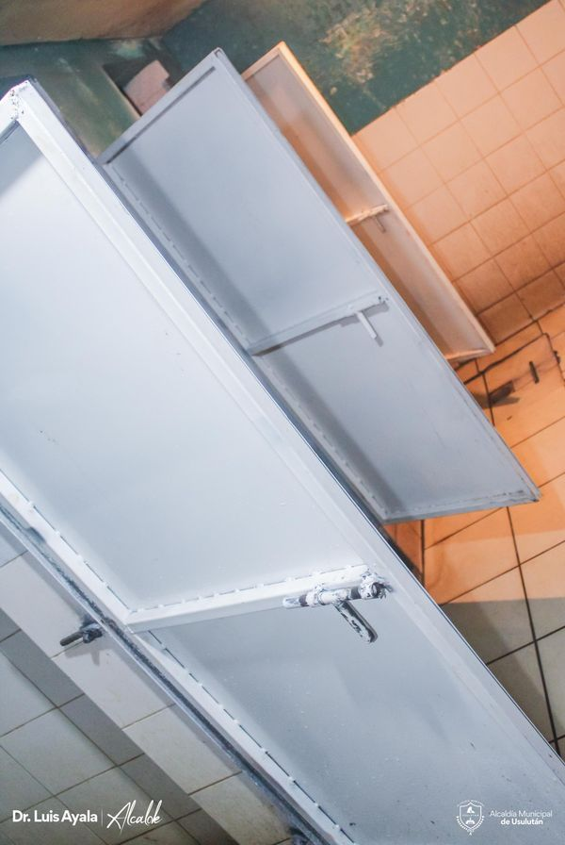
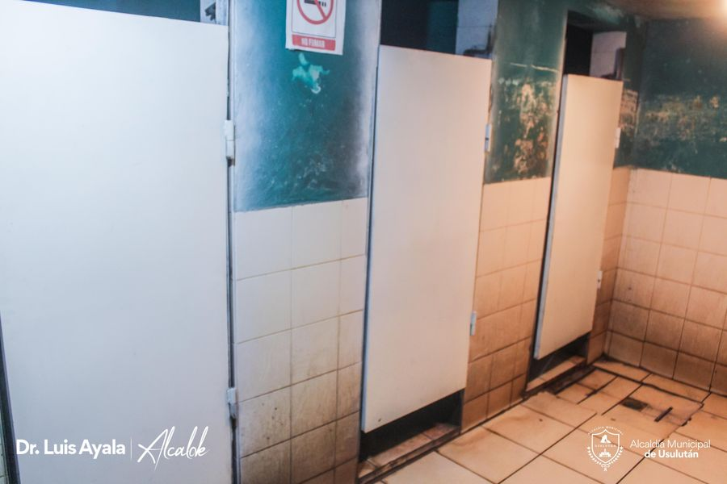

Riego de calles en Cantón Capitán Lazo, Cantón La Presa y Caserío San Jaime contribuyendo con estas comunidades
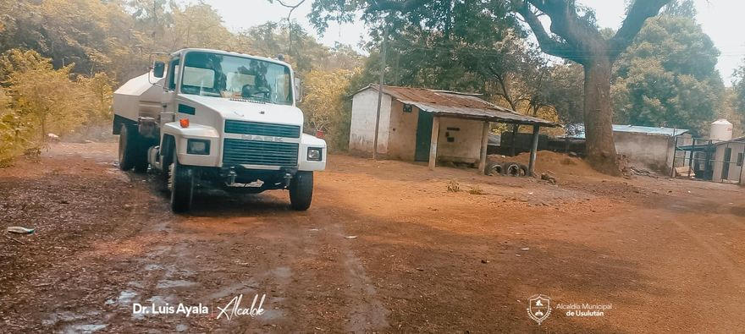
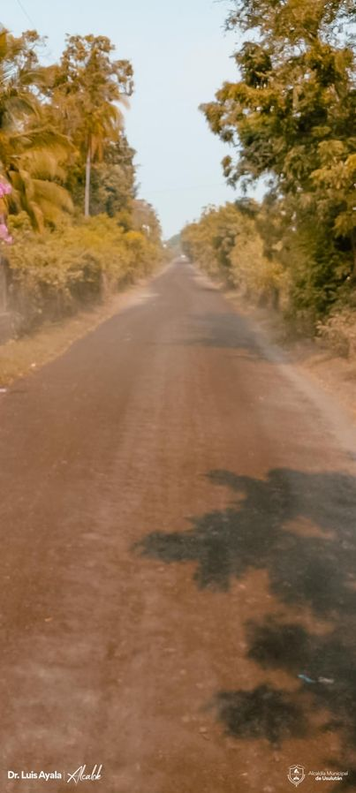
(DOM) está día se continua en la 7ª, 9ª y 11ª Calle de Orienta Barrio El Calvario
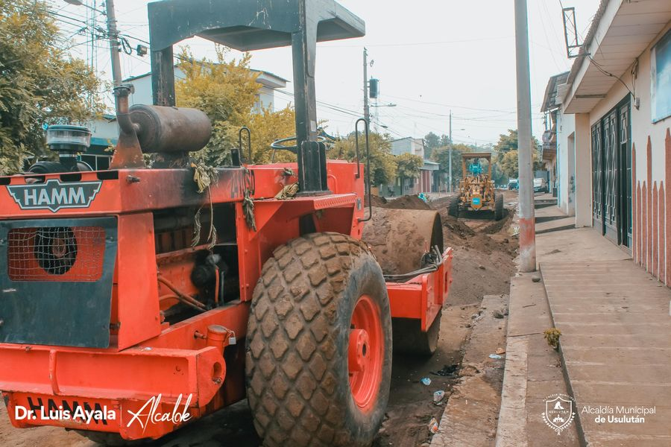
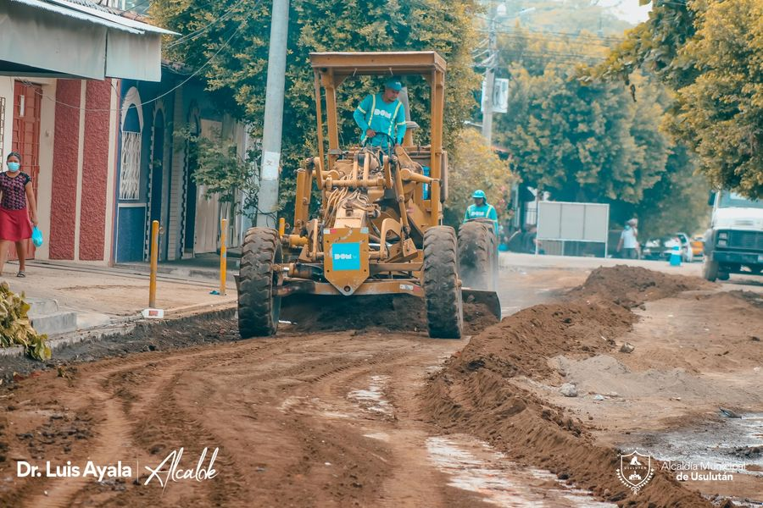

El curso de Cocina China en Instalaciones de CMPV

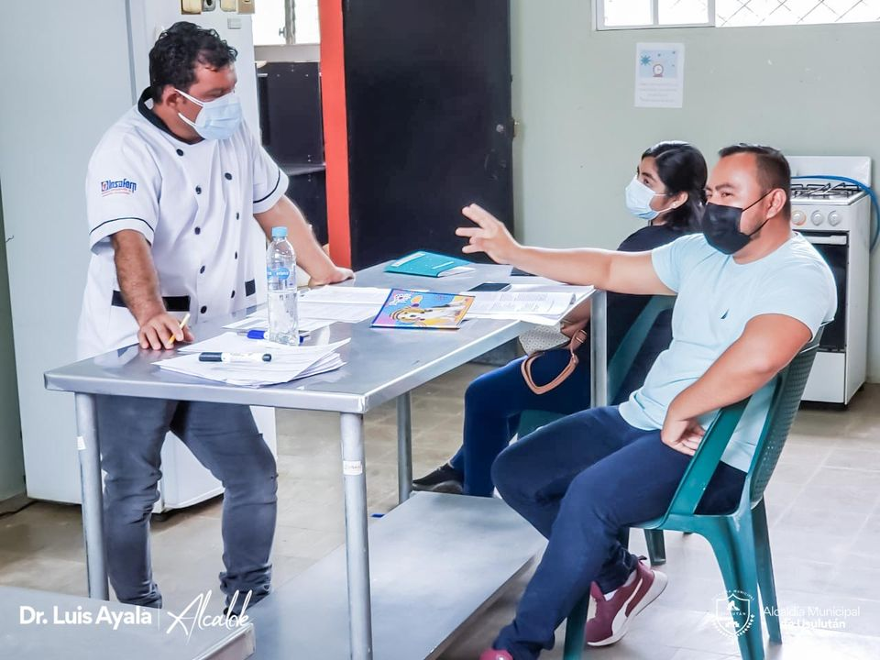

Licdo. Manuel Serrano recibió el lote de 300 luminarias
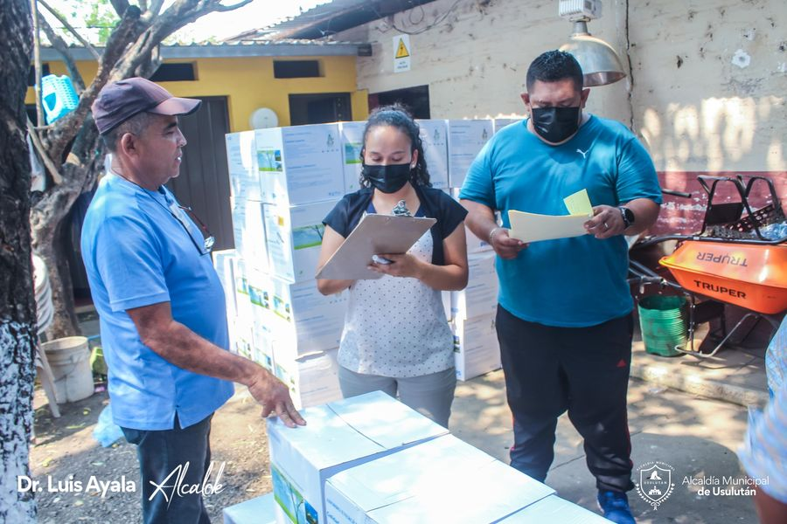
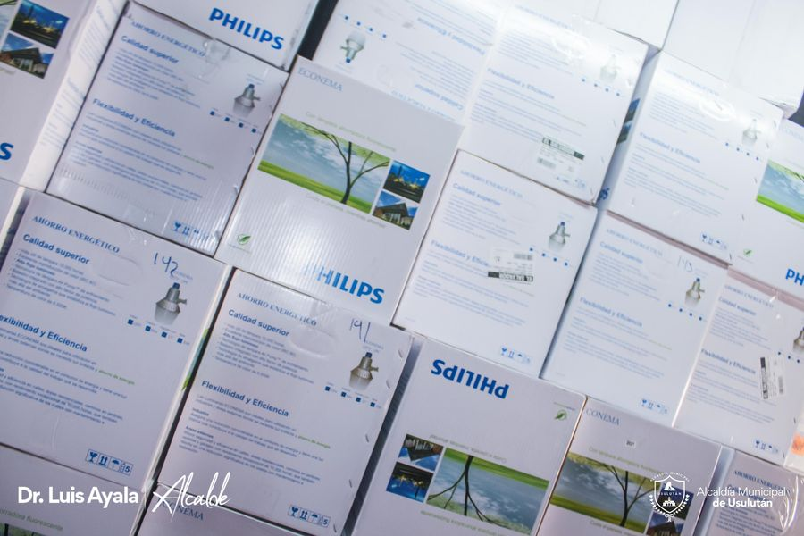

Entrega de reconocimientos a los jóvenes de la escuela Municipal de Futbol

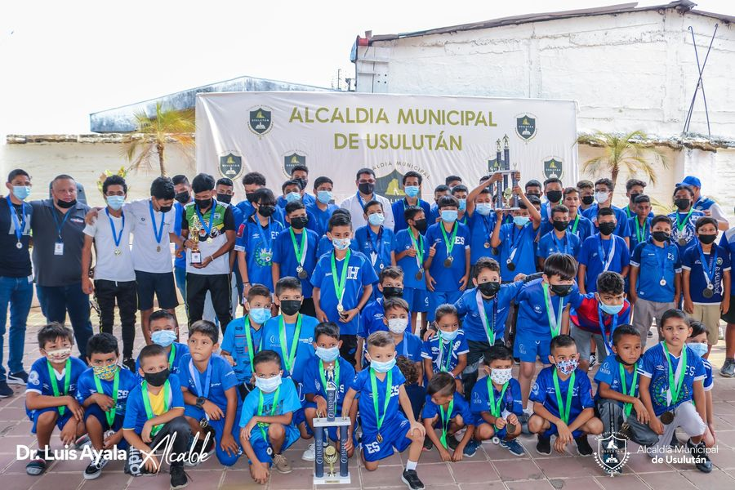
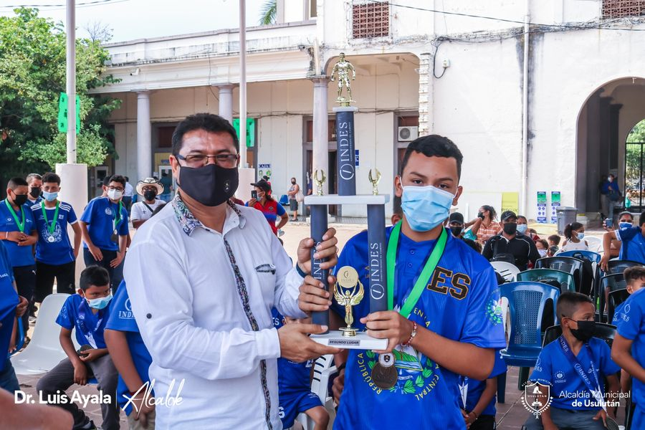

22-04-2022
Bodas civiles colectivas en nuestro despacho
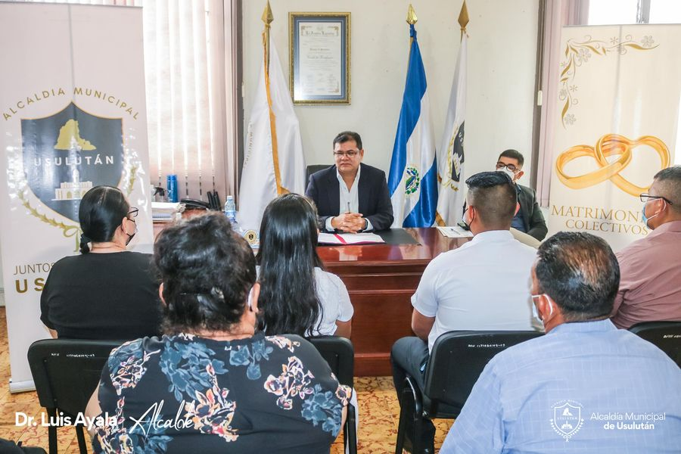
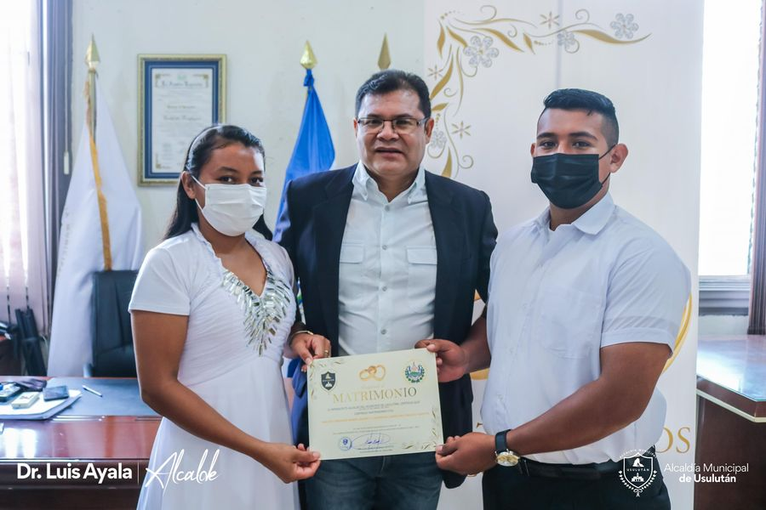

Poda de un árbol en el Cementerio Sur

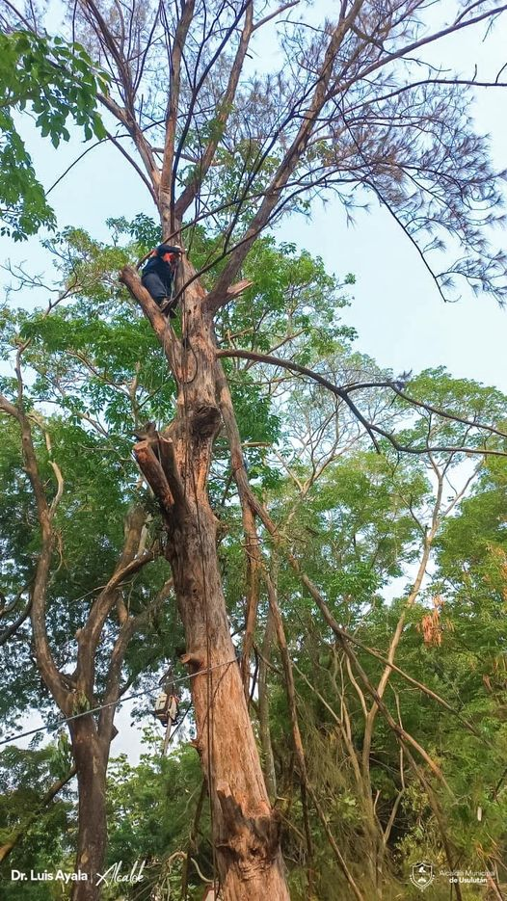
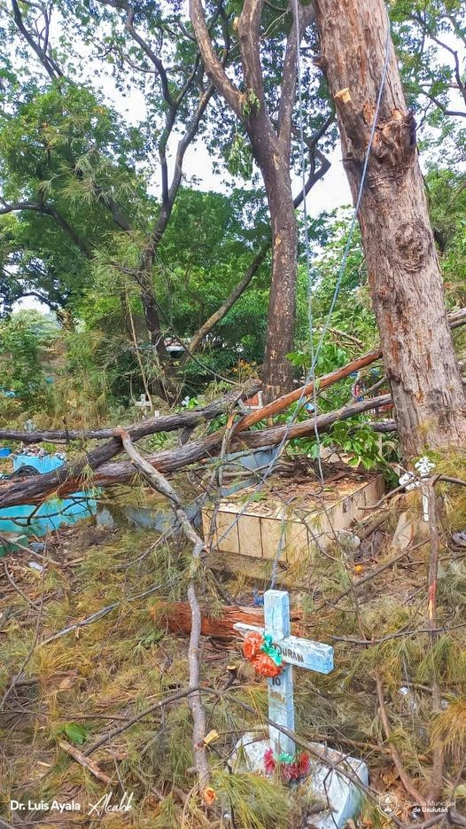
Trabajos de construcción de una bóveda
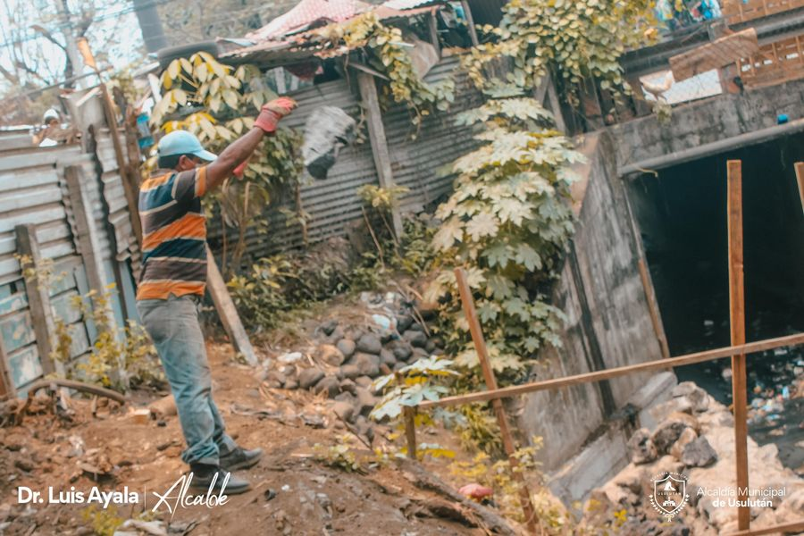
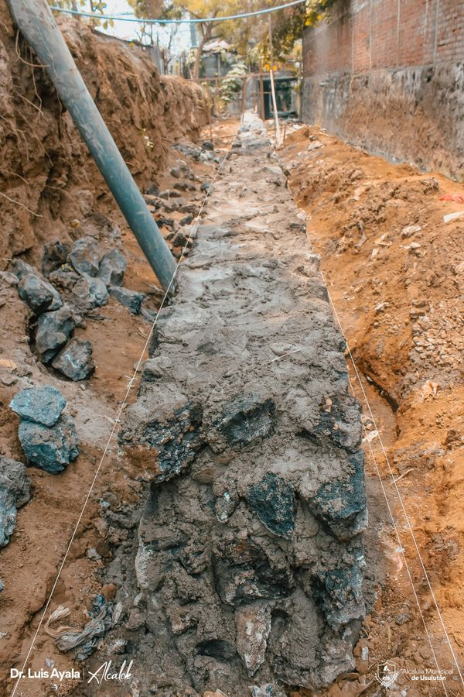
Equipo de electricista de servicios ciudadanos realizó la colocación de festones
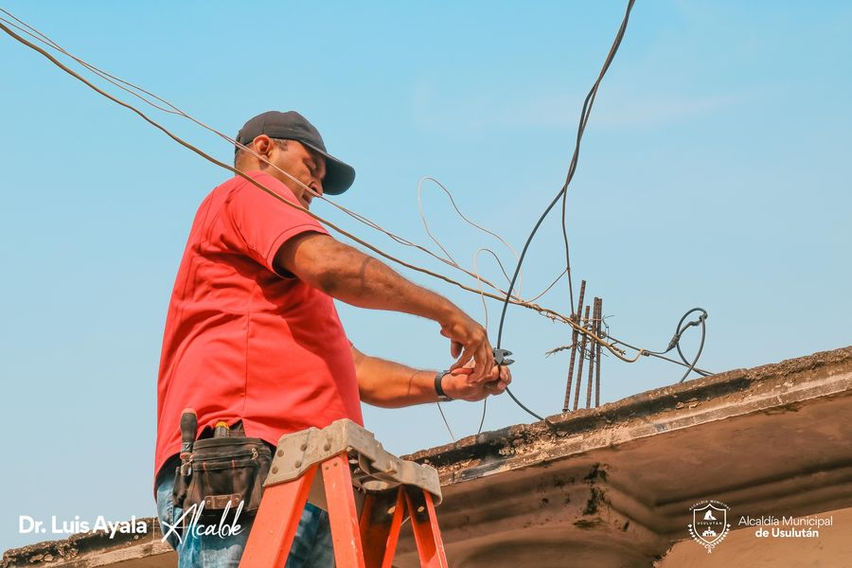
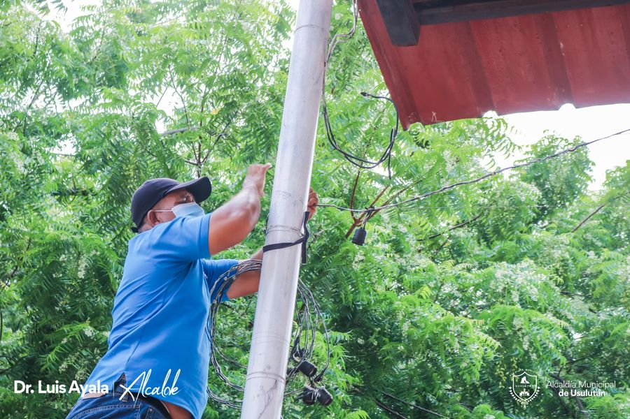

Reparación de los camiones recolectores de desechos sólidos
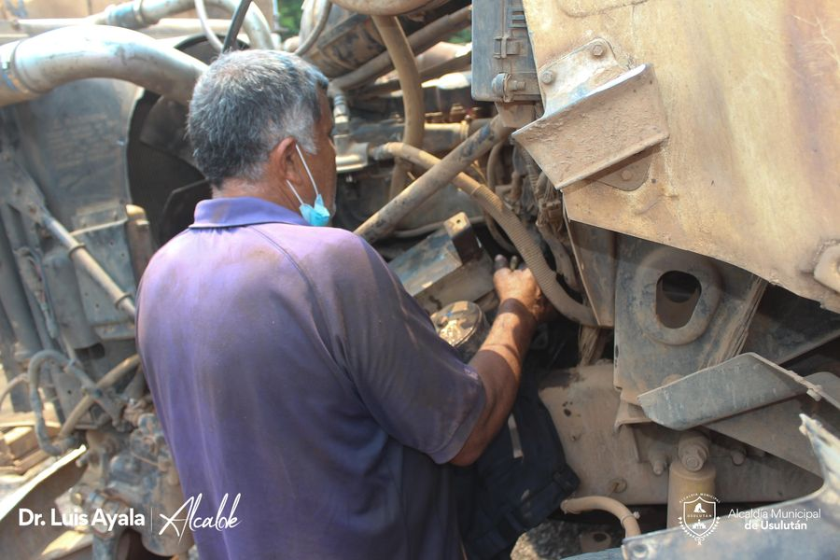
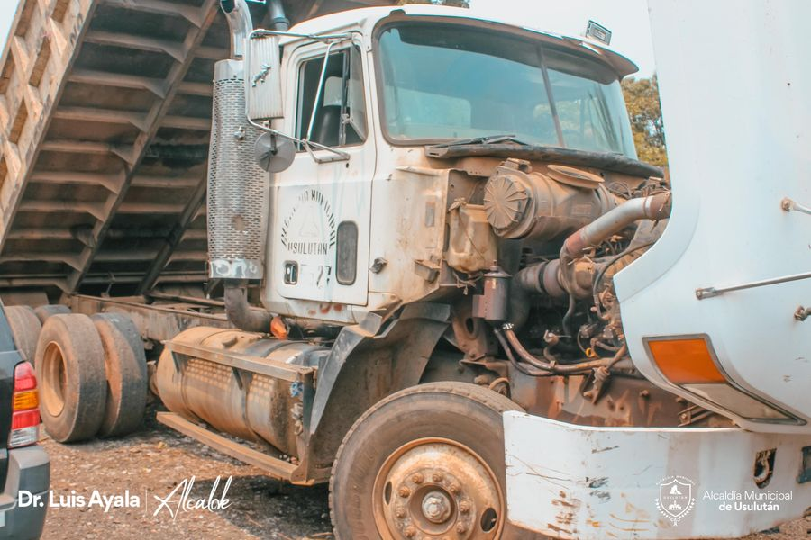

La Ministra de Cultura de El Salvador Mariemm Pleitez sostuvo una importante reunión con Nuestro Alcalde.
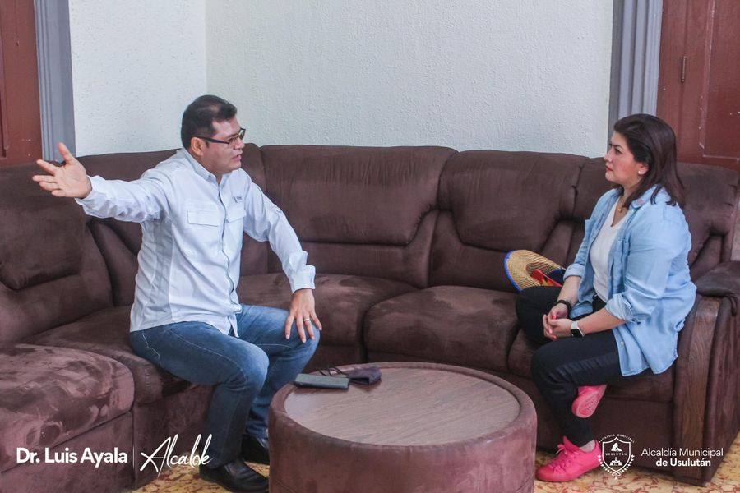

Lavado y limpieza en los alrededores del Parque Raúl F. Munguía-
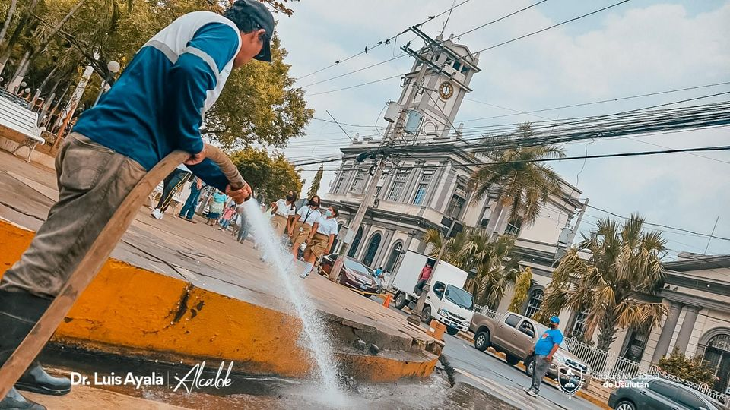
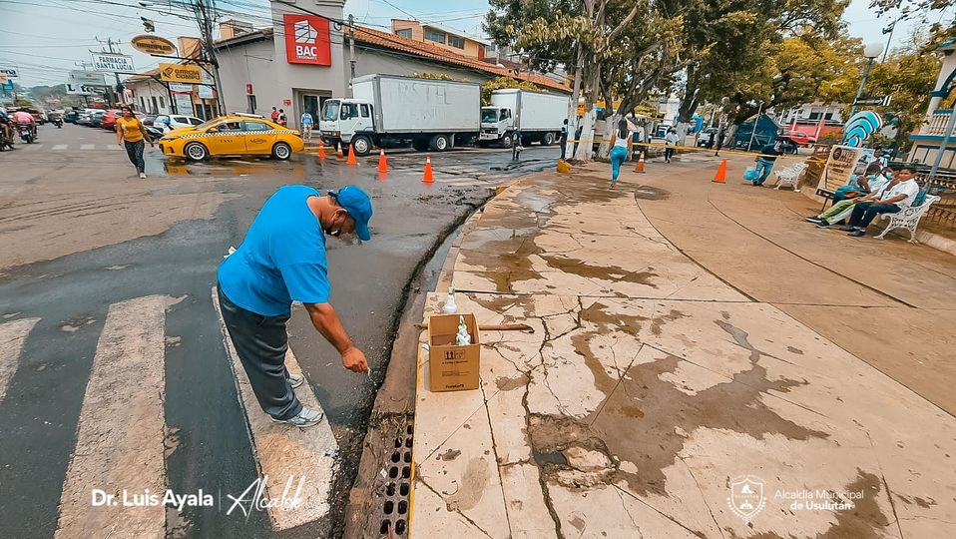

Orquesta Sinfónica de El Salvador, en la celebración de sus cien años!
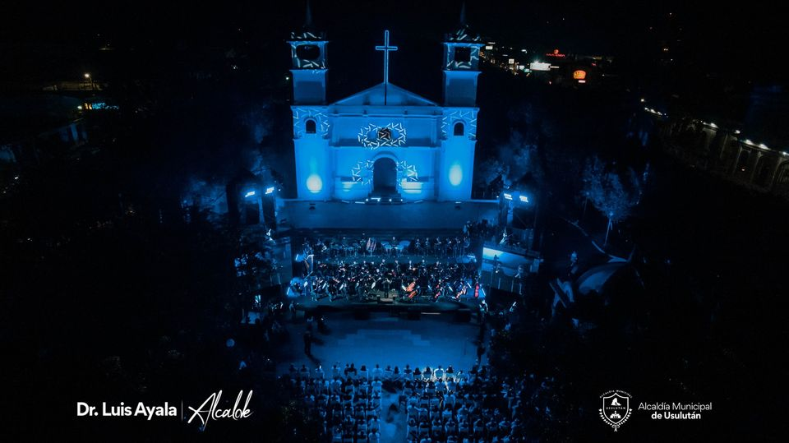

23-04-2022

El Festival del Huevo Chimbo en Paseo Calvario
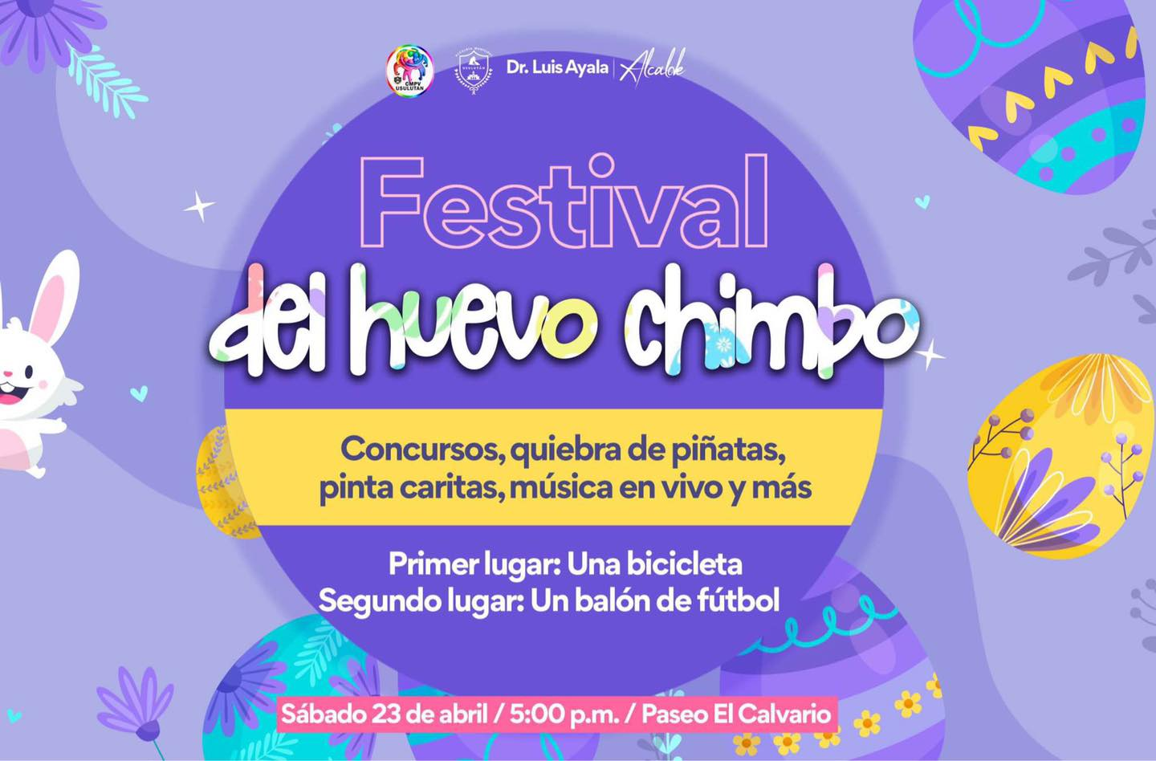

24-04-2022

Acumulación de basura en quebrada Los Pinos.
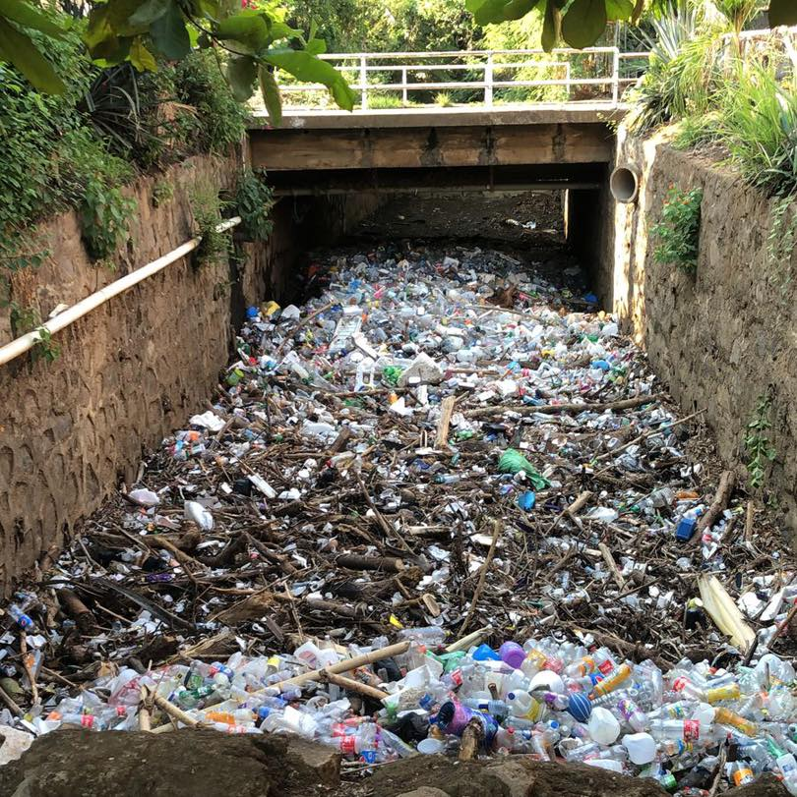

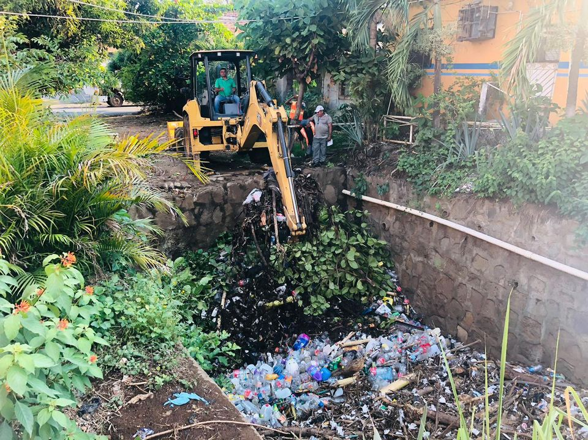

25-04-2022

El Festival del Huevo Chimbo fue una alegría total
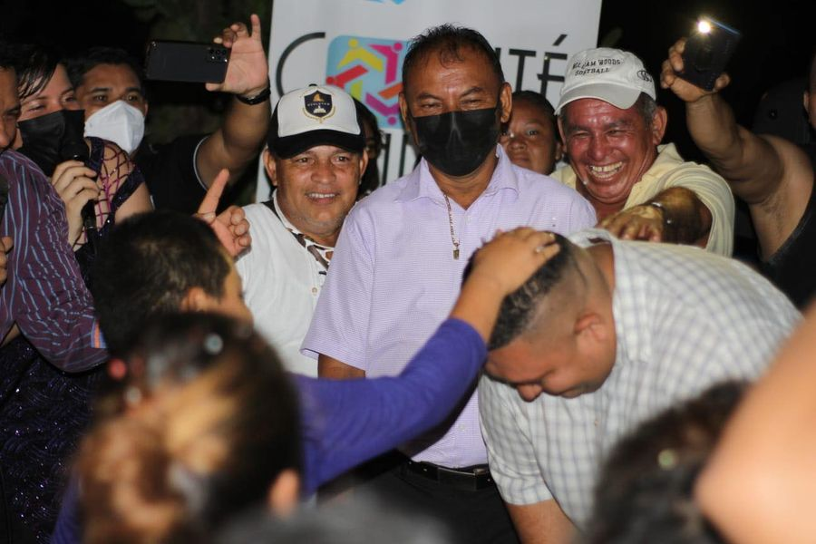

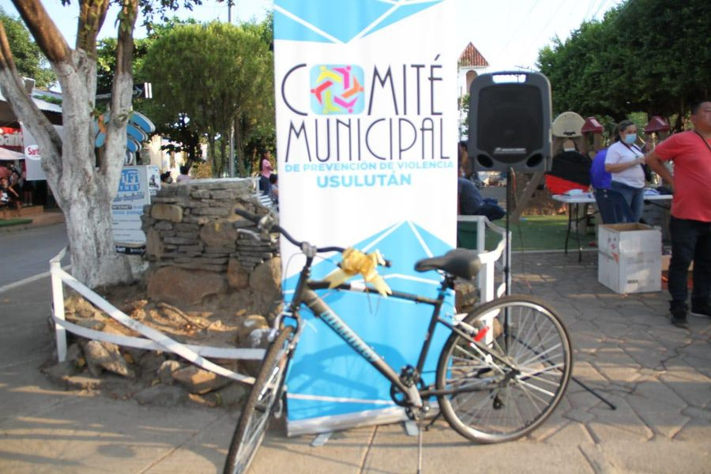

Instalación de 7 luminarias para el alumbrado público nuevas en comunidad Aguas

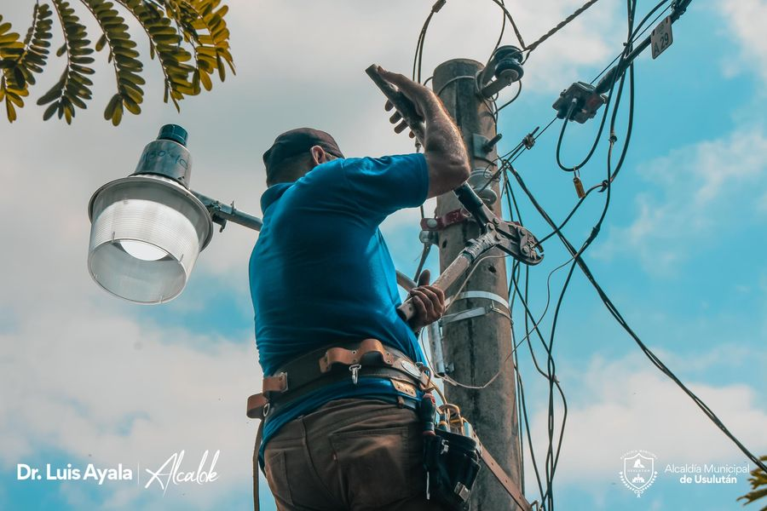

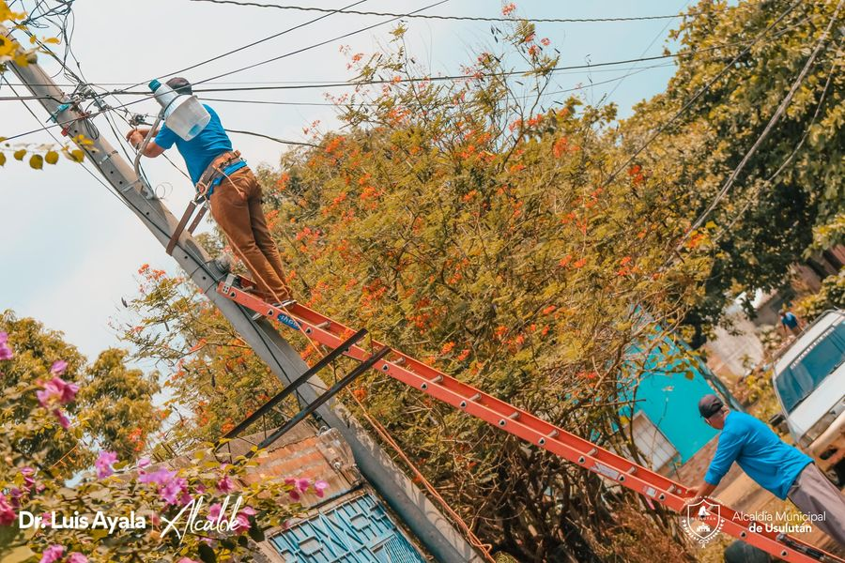

Construcción de una bóveda para dar el tratamiento a las aguas sobre la quebrada las Yeguas
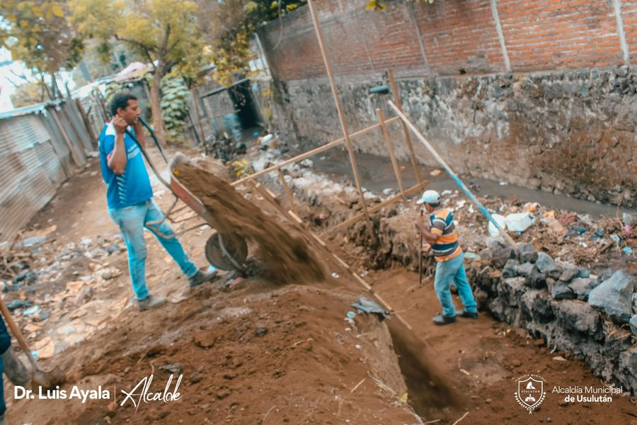

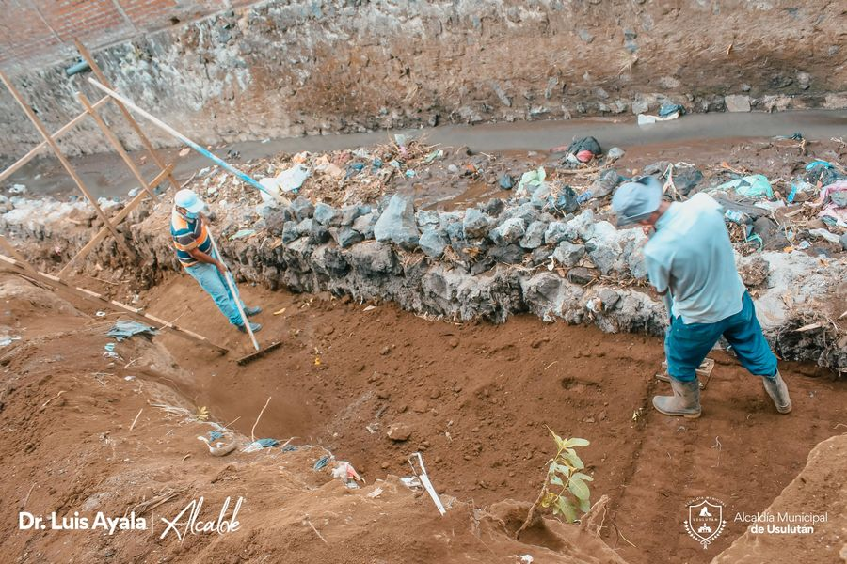

trabajos de limpieza de la basura que se ha acumulado en quebrada Los Pinos.

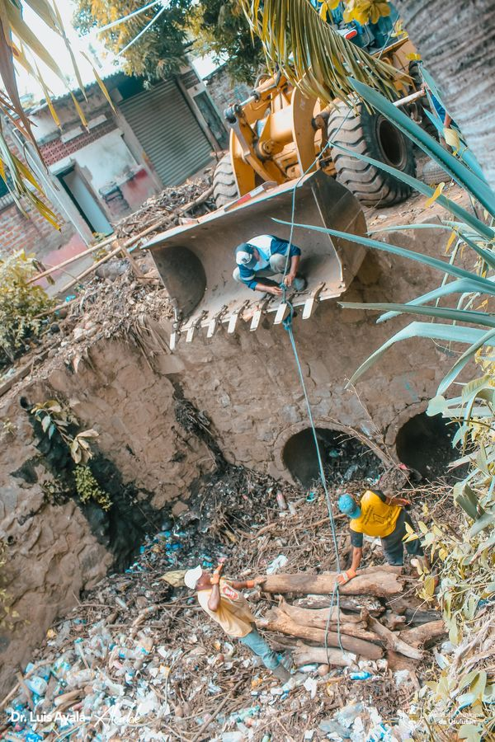
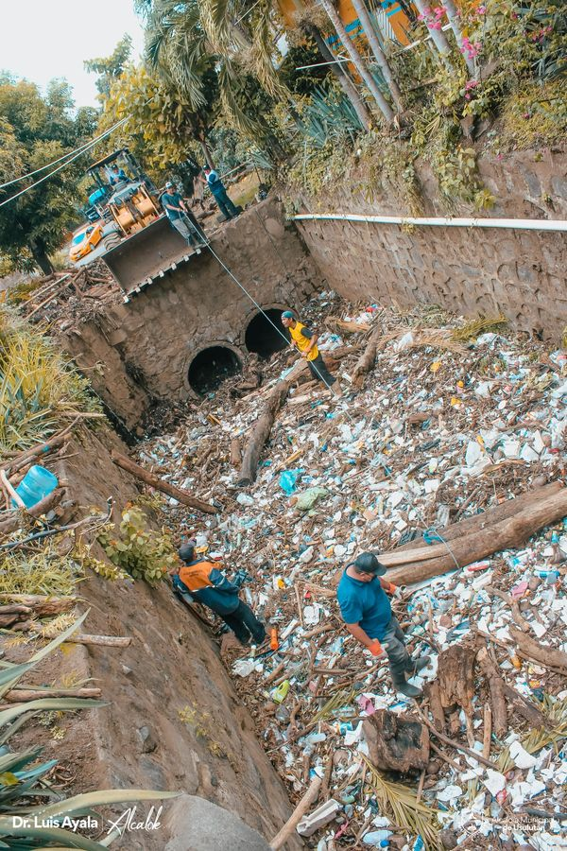

Alcalde visitó el Caserío Los Tanques, específicamente en el callejón que conecta Cantón Las Lomas y Cantón El Cerrito

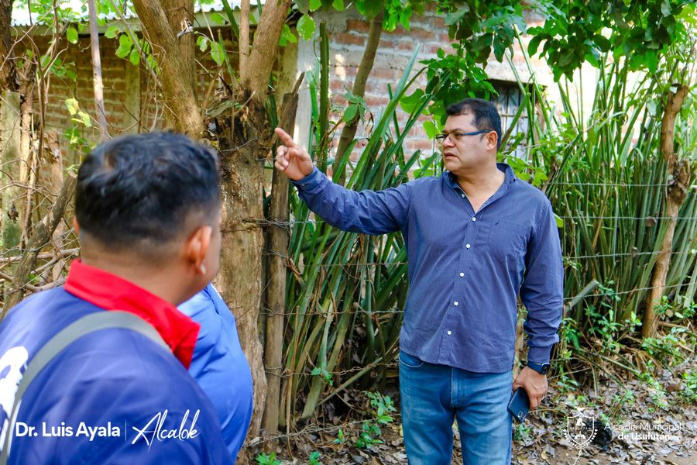

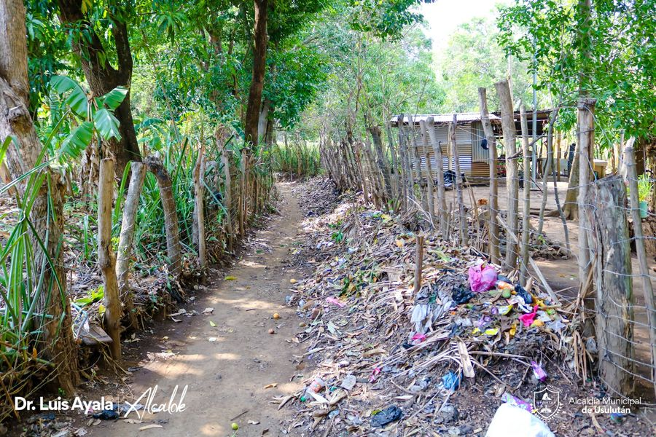

Instalación del sistema eléctrico nuevo en las Instalaciones del Centro de Bienestar Infantil 10 de mayo
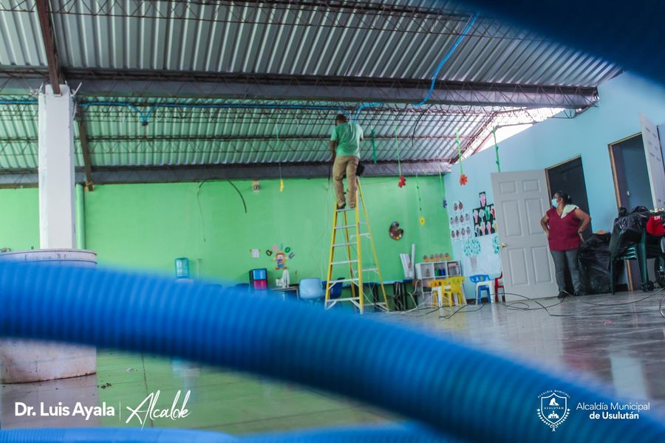

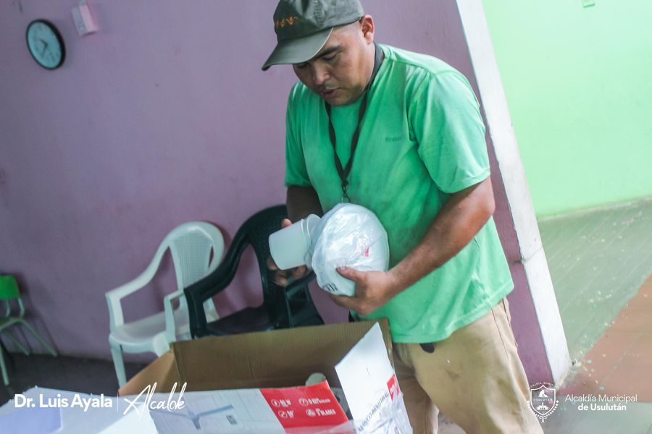

Ernesto Ayala Benítez, junto a la Comisión Nacional de la Micro y Pequeña Empresa de El Salvador (CONAMYPE)
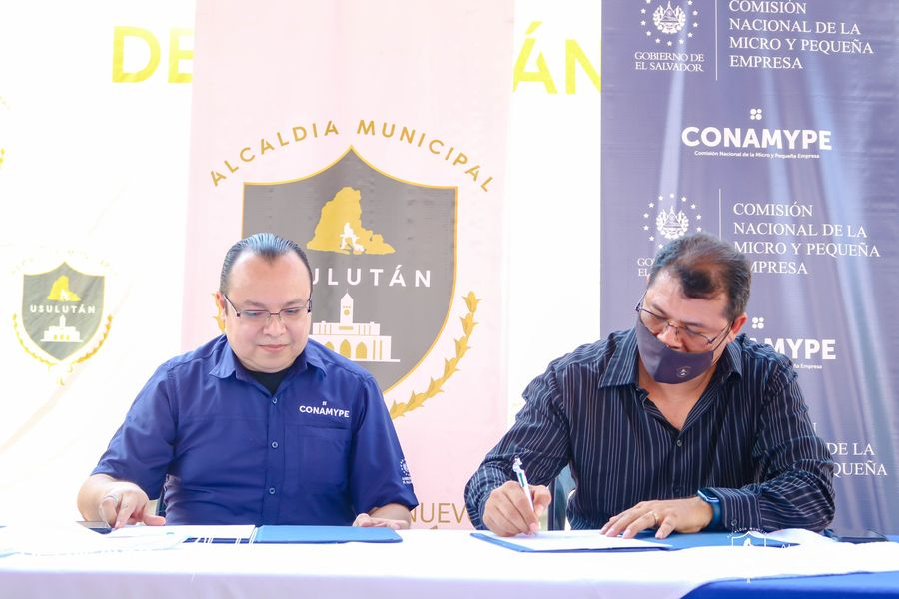

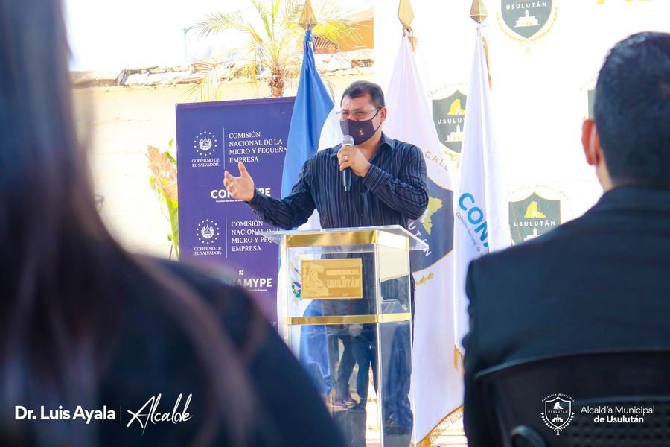

(DOM) está día se continua los trabajos 11ª Calle de Orienta de Barrio El Calvario
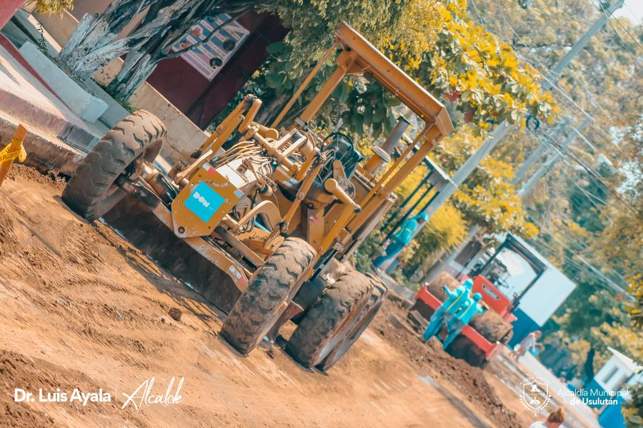

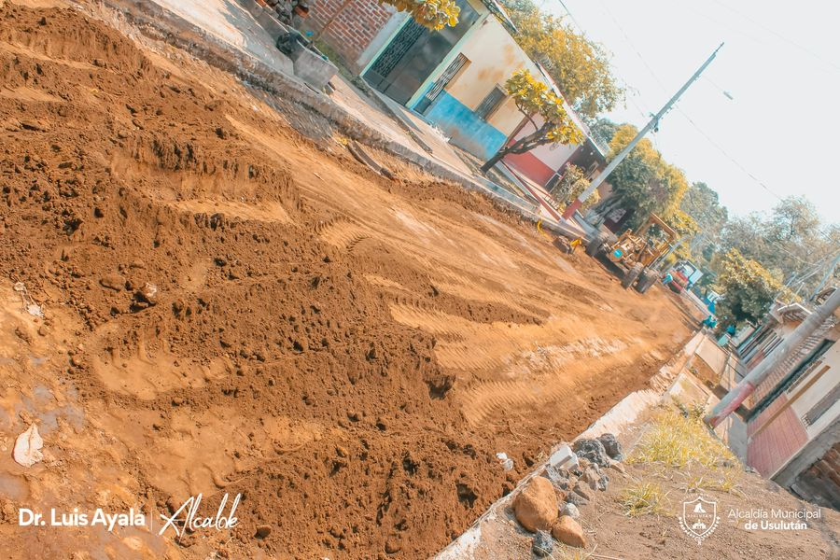

Trabajando en la reparación de los camiones recolectores de desechos sólidos y maquinaria.
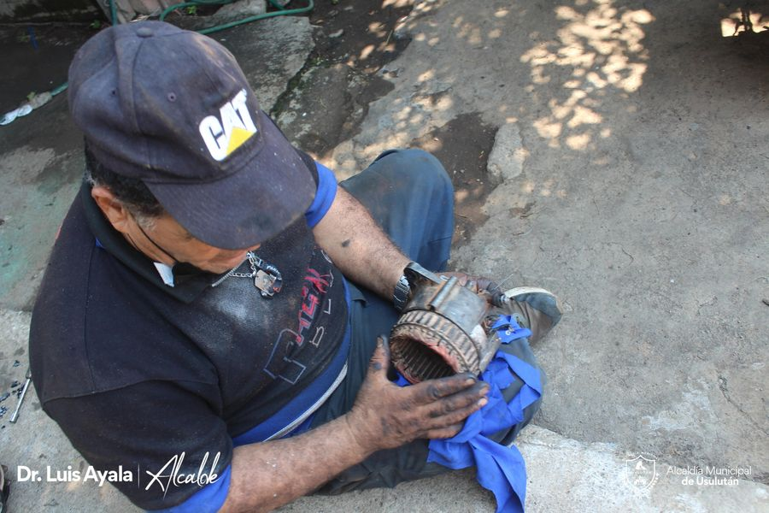

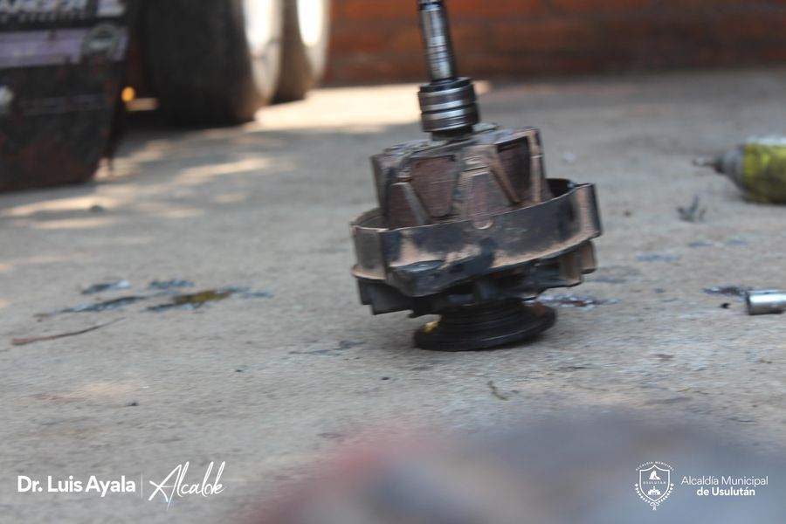

Servicios ciudadanos área de estructuras metálicas trabaja en la elaboración de tapaderas metálicas

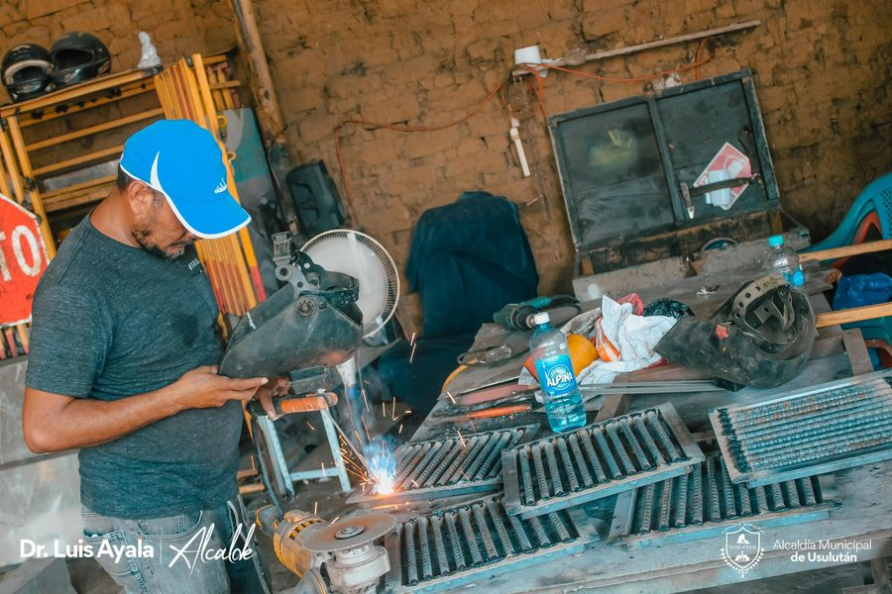

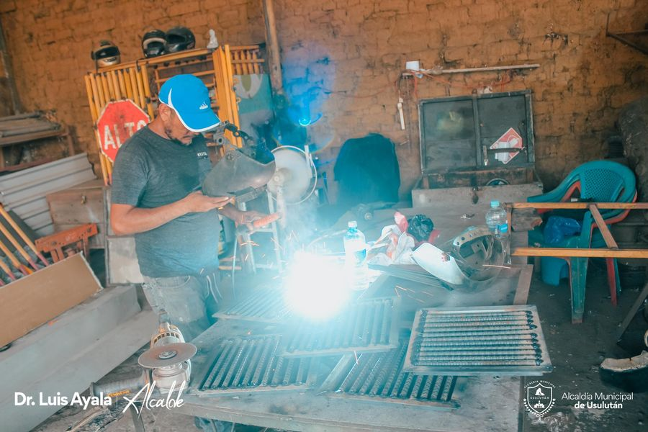

Trabajos de instalación del sistema eléctrico nuevo en las Instalaciones del Centro de Bienestar Infantil 10 de mayo

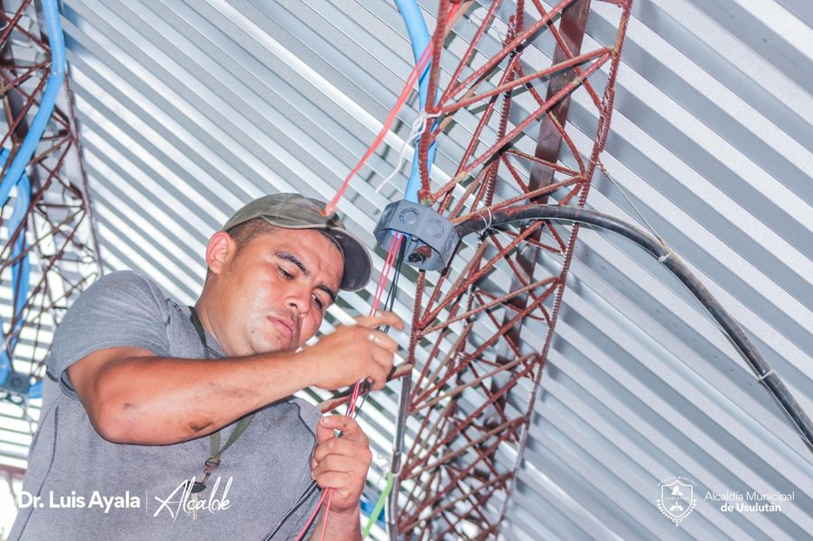
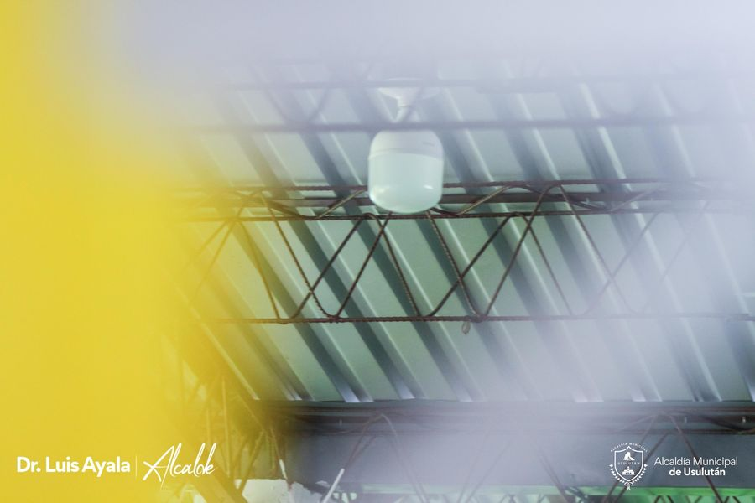

Proyección Social realizaron trabajos de limpieza en Cantón La Presa
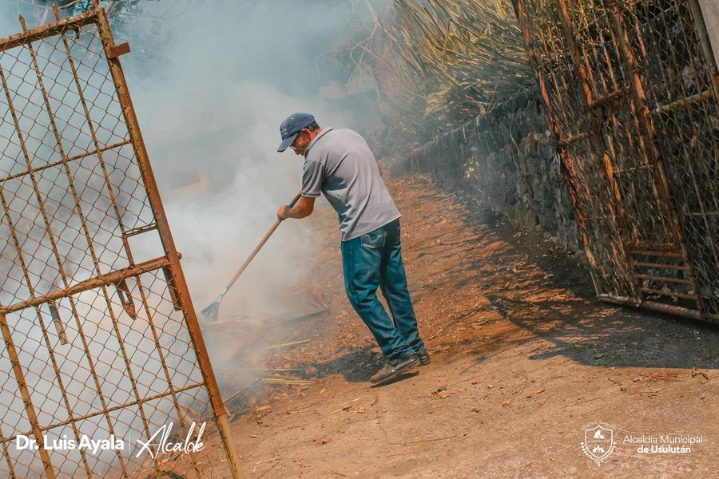

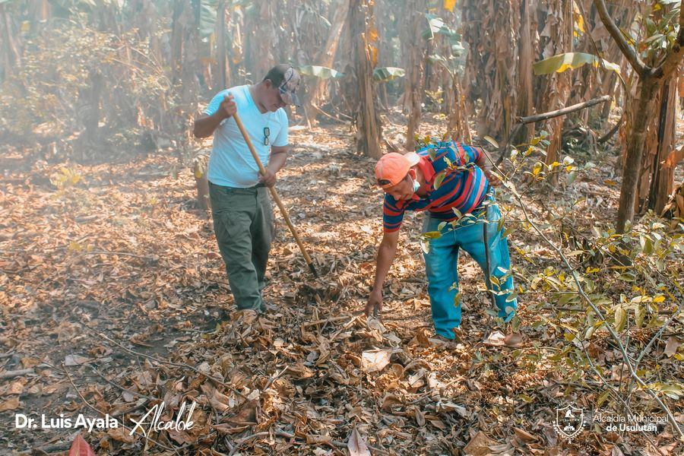

Continuaron con los trabajos de limpieza de la basura que se ha acumulado en quebrada Los Pinos.
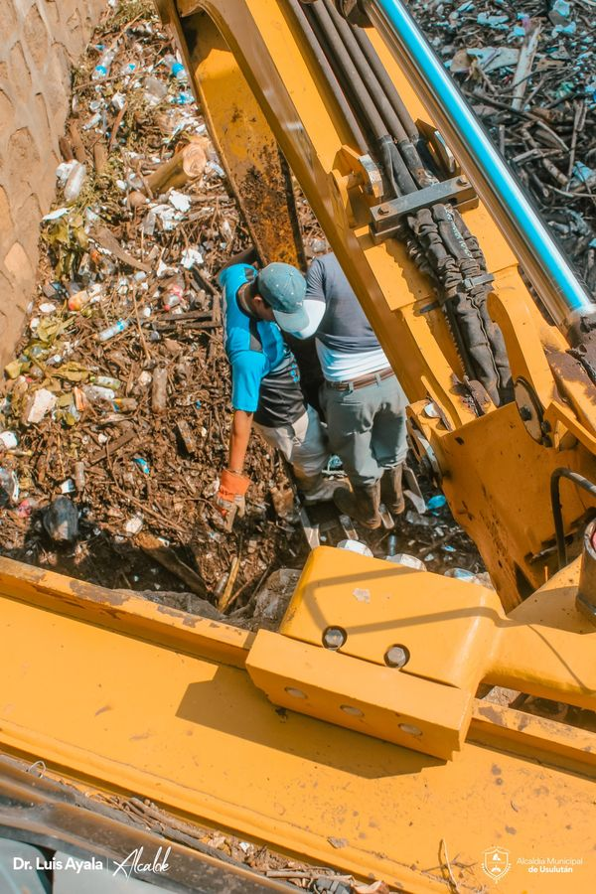
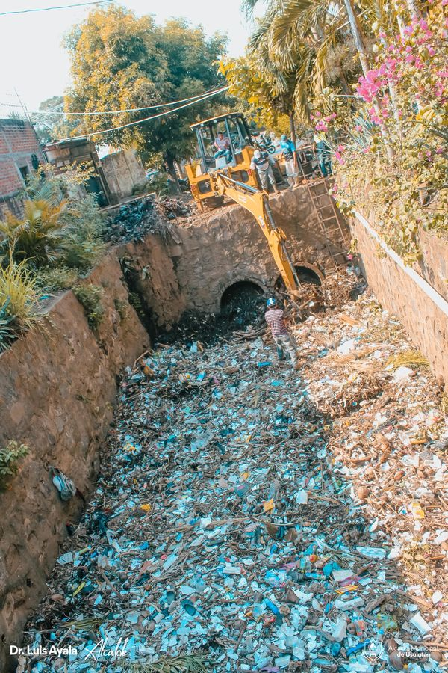
27-04-2022

El Festival para la Convivencia Comunitaria este día se desarrolló en Cantón la Presa
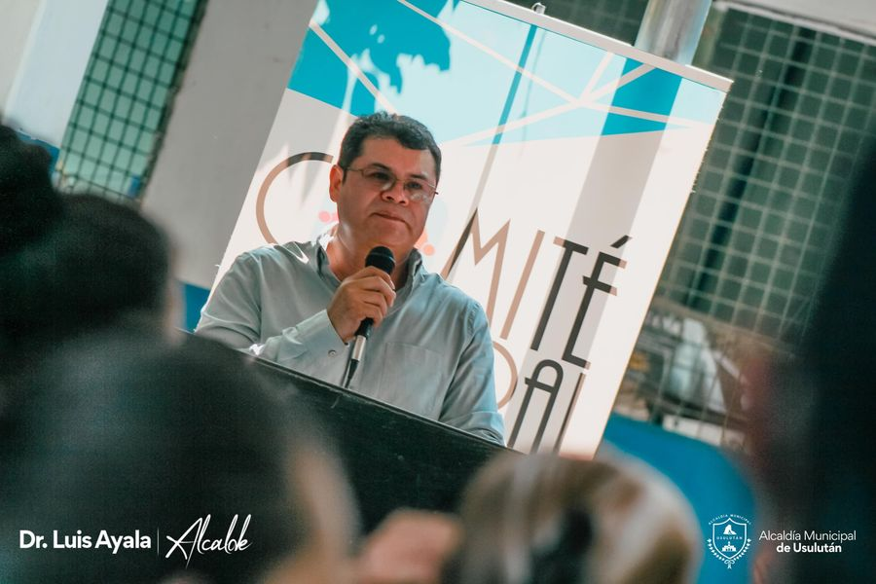
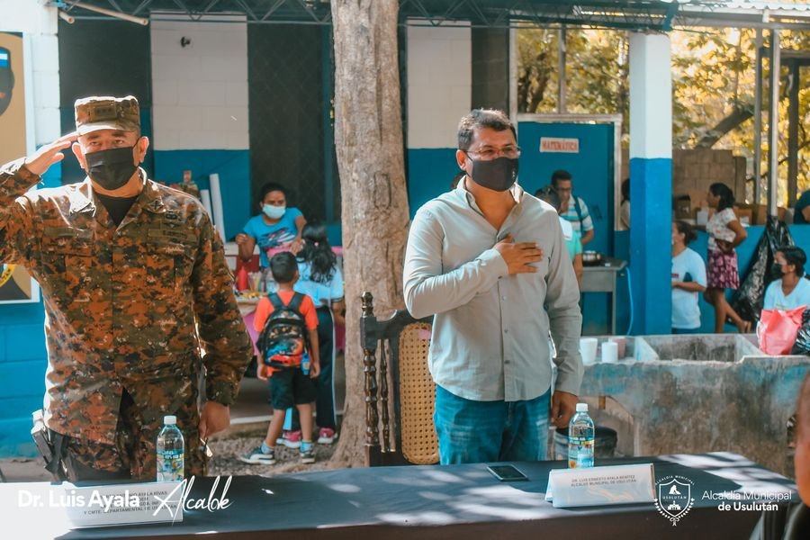

Colocación de tapaderas en tragantes del Mercados –

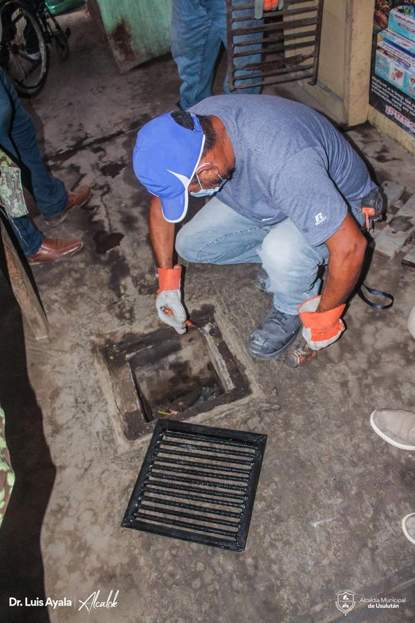

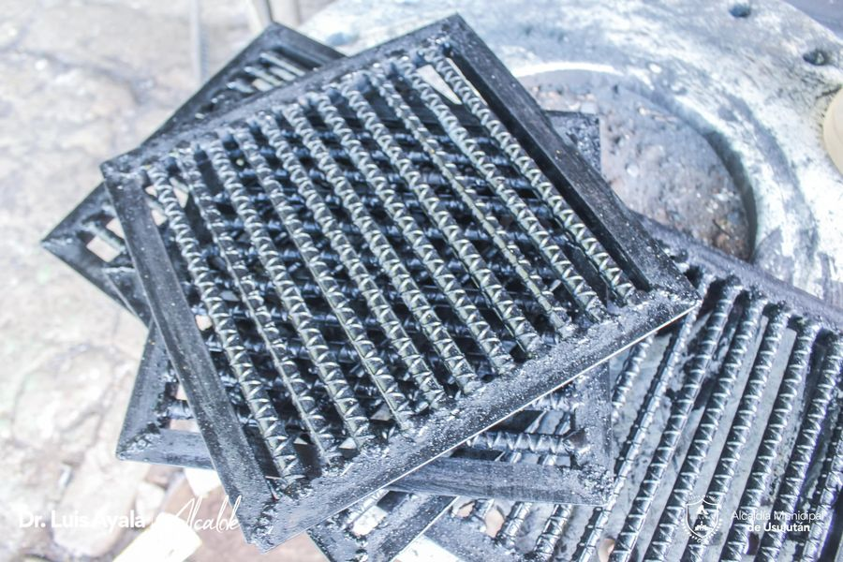

Visita de Carlos Umaña Presidente de la Cámara de Turismo (CASATUR)
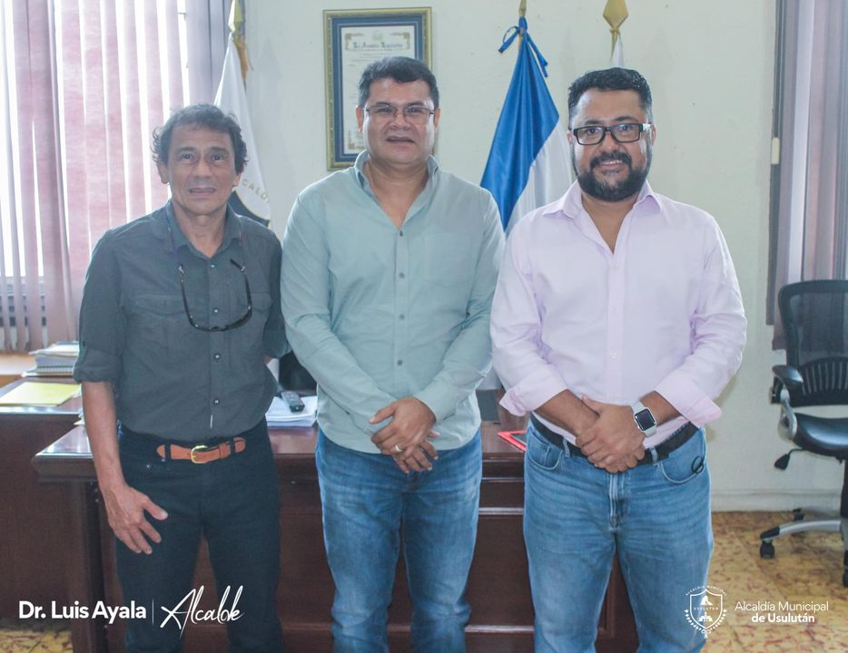

Reparación de camiones y Maquinaria para la recolección de la basura en Usulután.

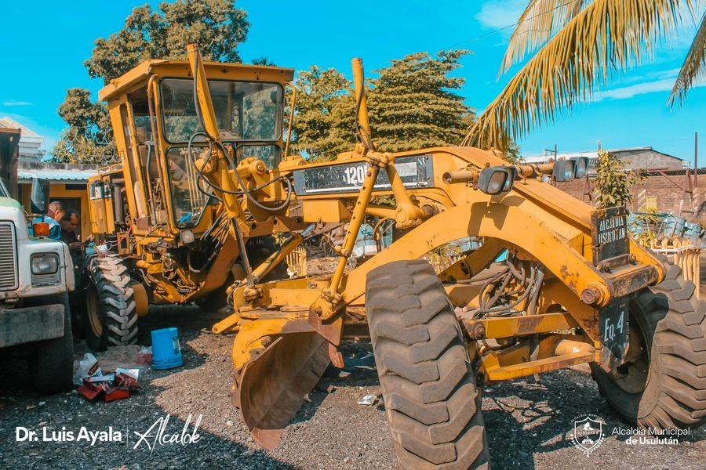
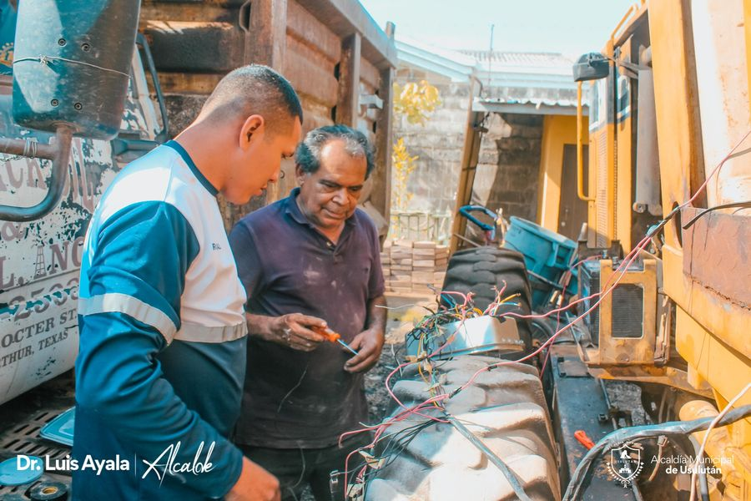

28-04-2022

Hacemos un llamado a la población para hacer consciencia colectiva y prevenir futuras inundaciones
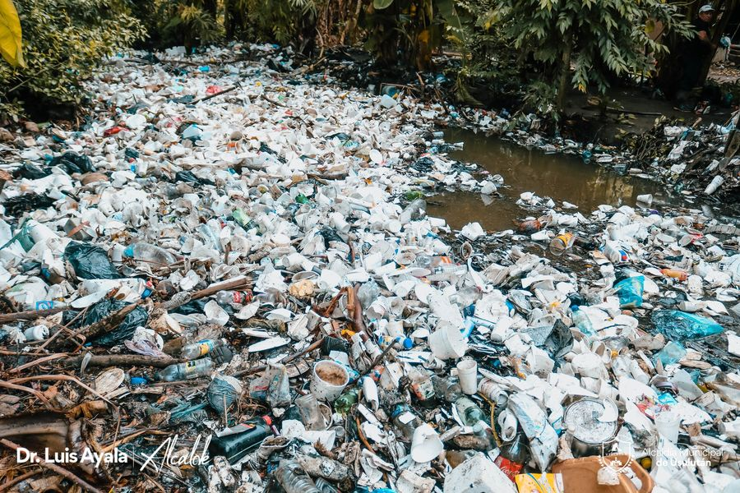

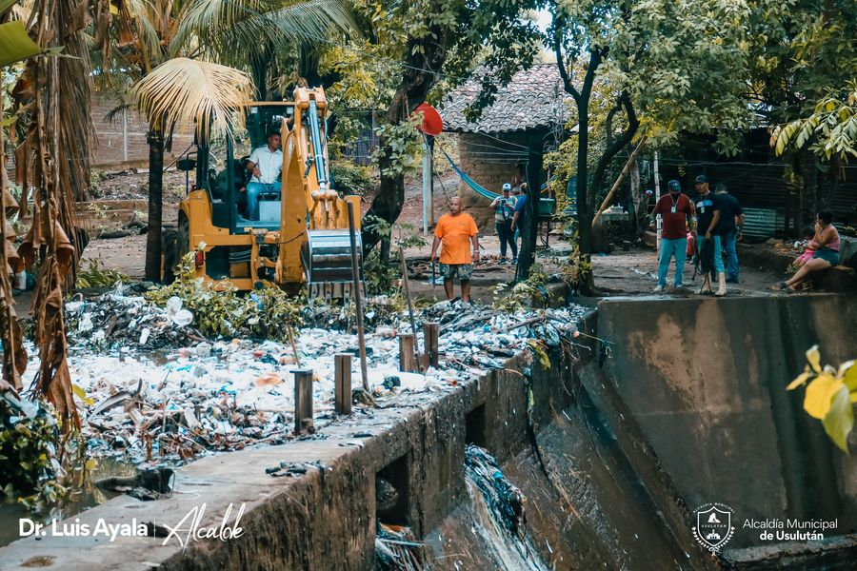

Instalación del sistema de electricidad en los servicios sanitarios del Mercado Regional.
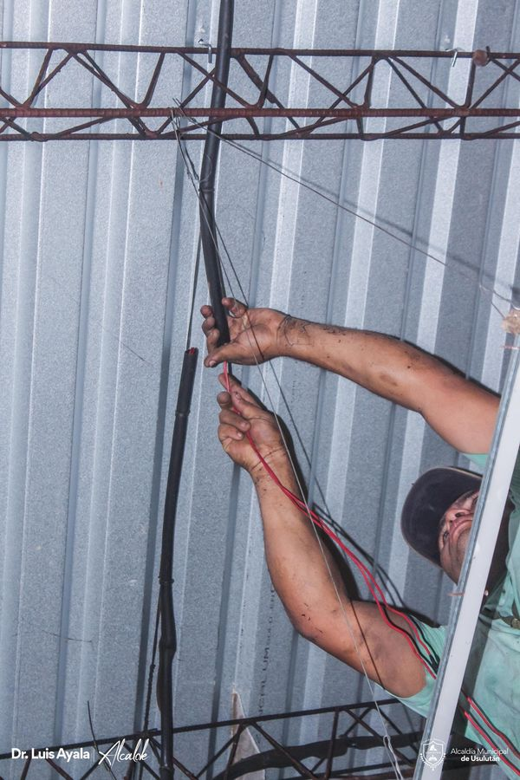

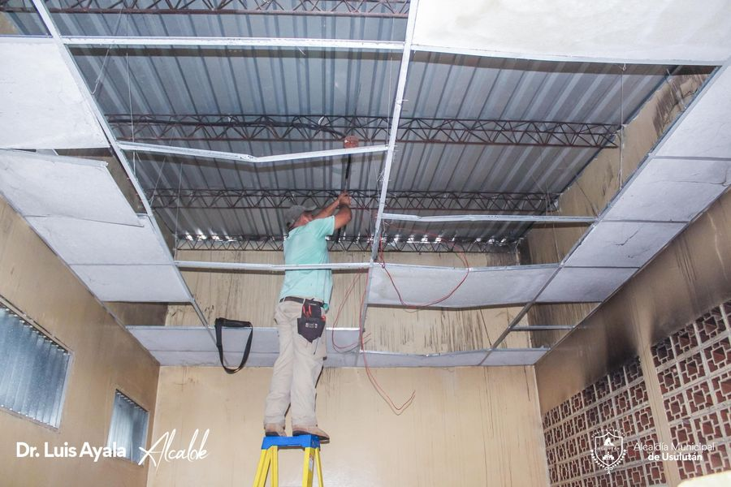

Servicios Ciudadanos suministró con agua los servicios sanitarios del Mercado Municipal # 1
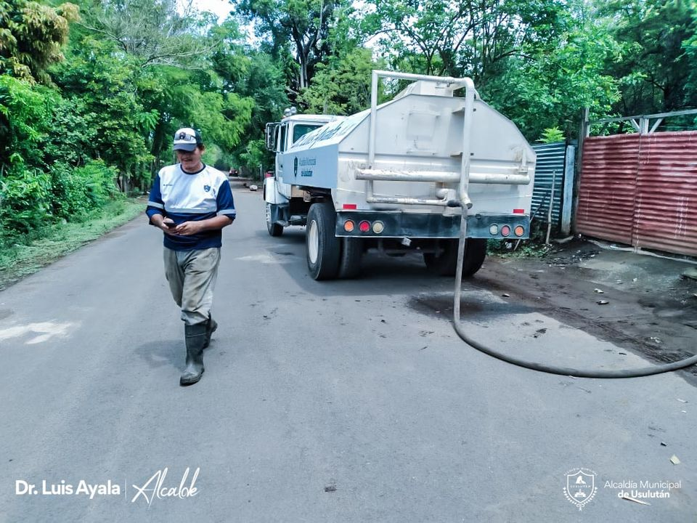

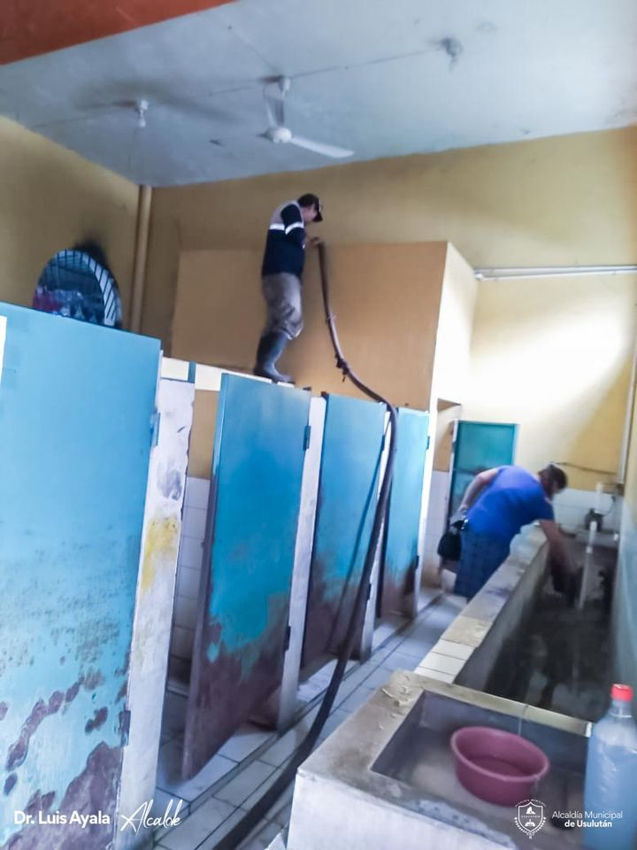

Trabajamos de limpieza de tragantes
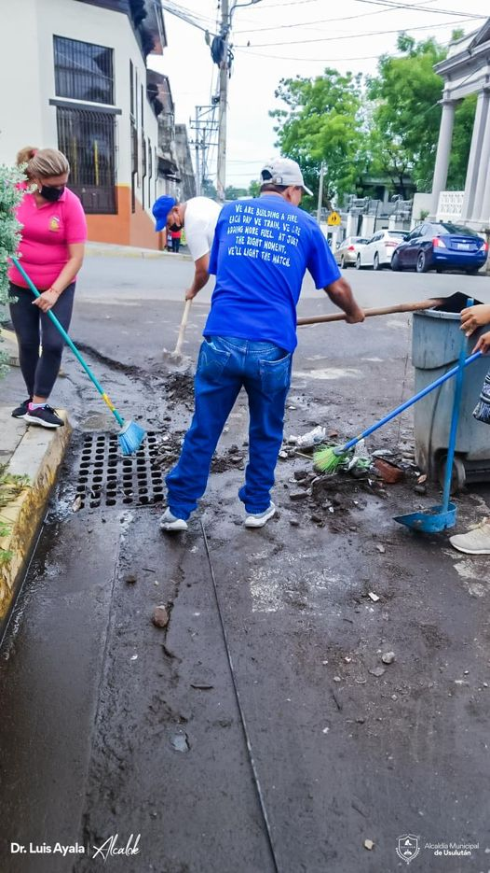
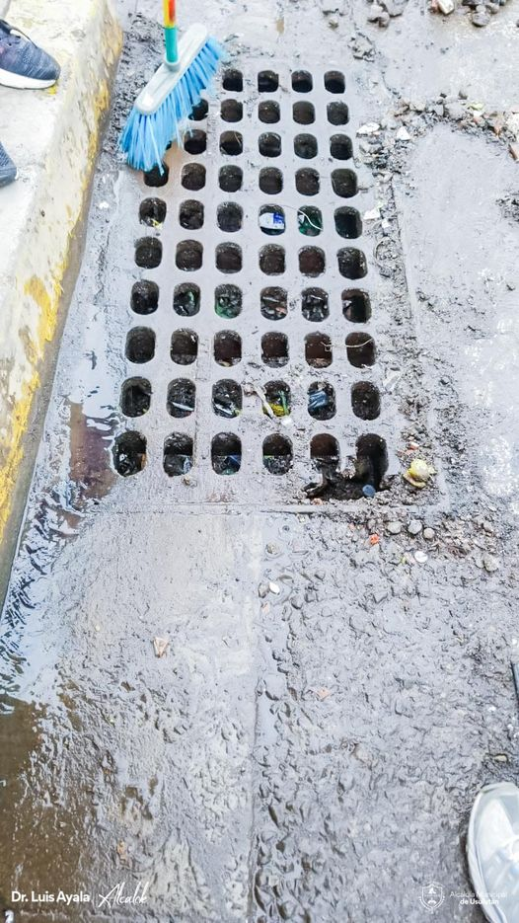
Trabajos de limpieza de la basura que se ha acumulado en quebrada Los Pinos
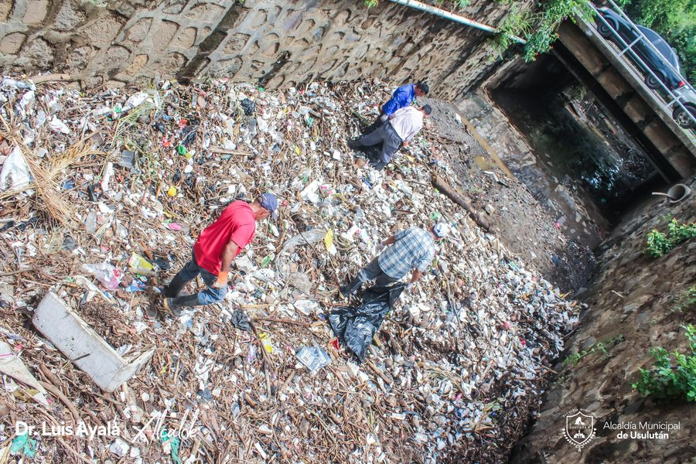

Reparación de las Calles de Comunidad el ICACO de Puerto Parada
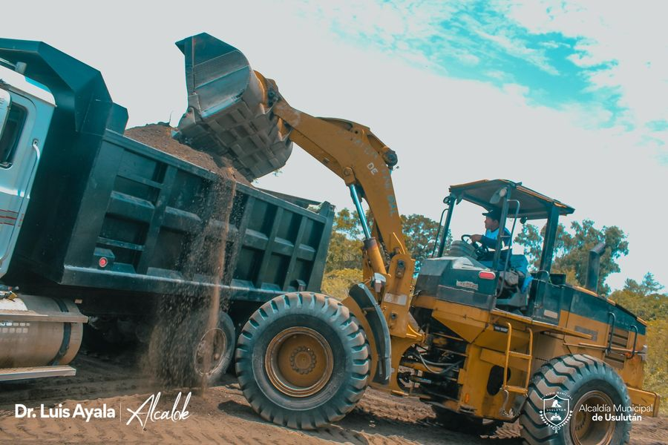
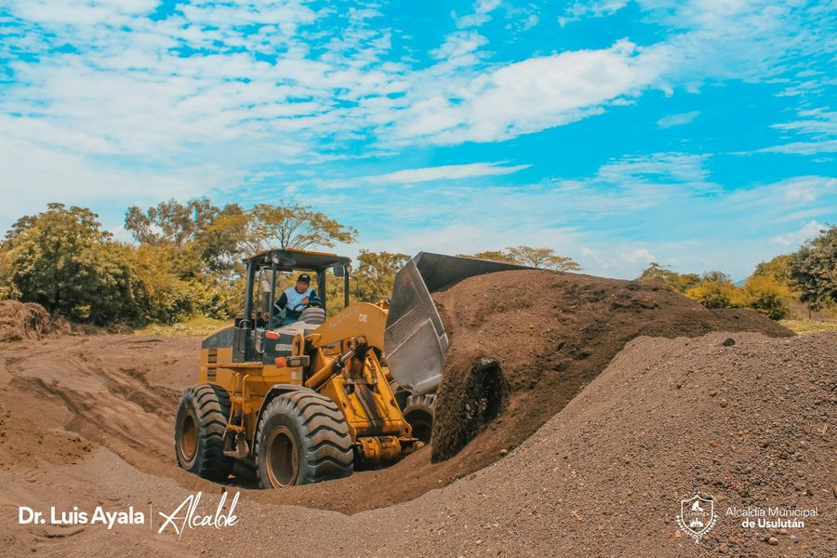

29-04-2022

Limpieza de Canaleta en la Entrada de Residencial Las Veraneras
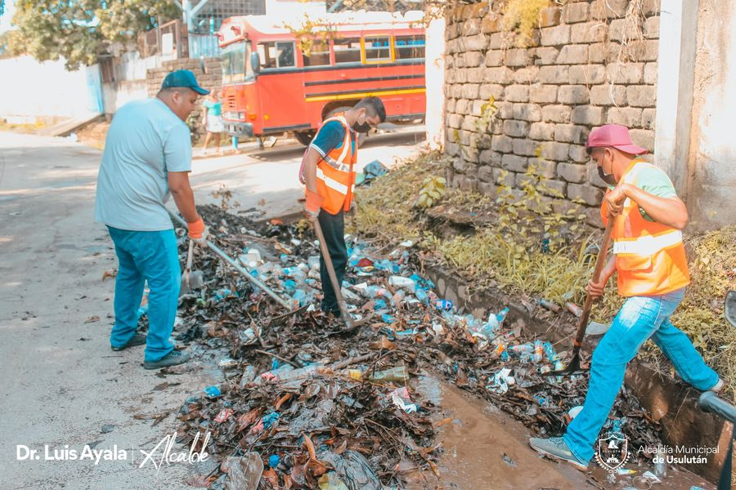

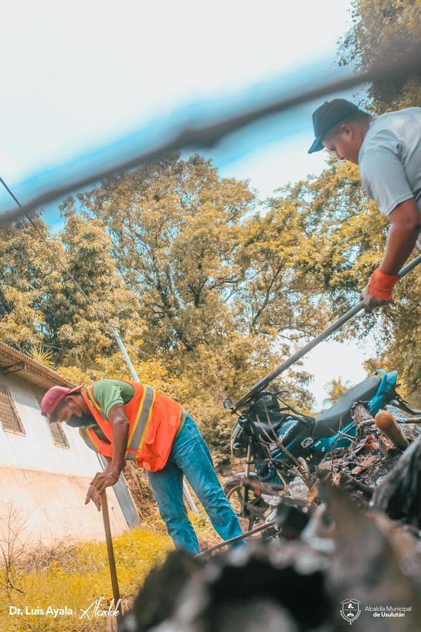
Reparación de las Calles en las Comunidades de Puerto Parada

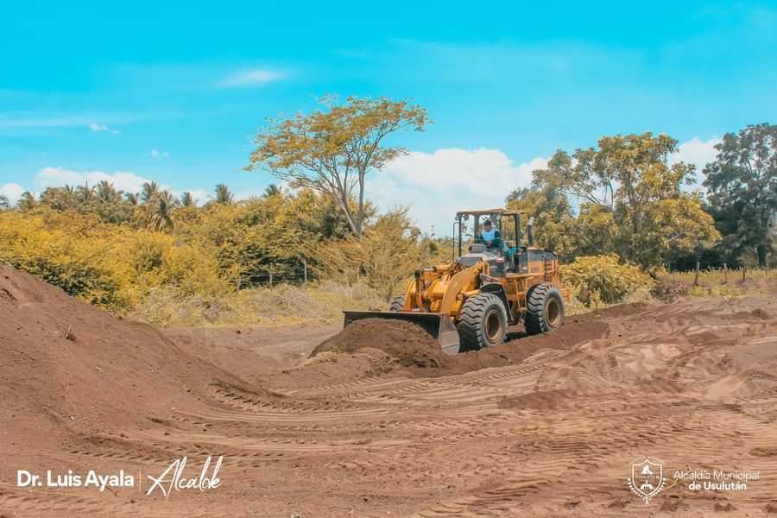

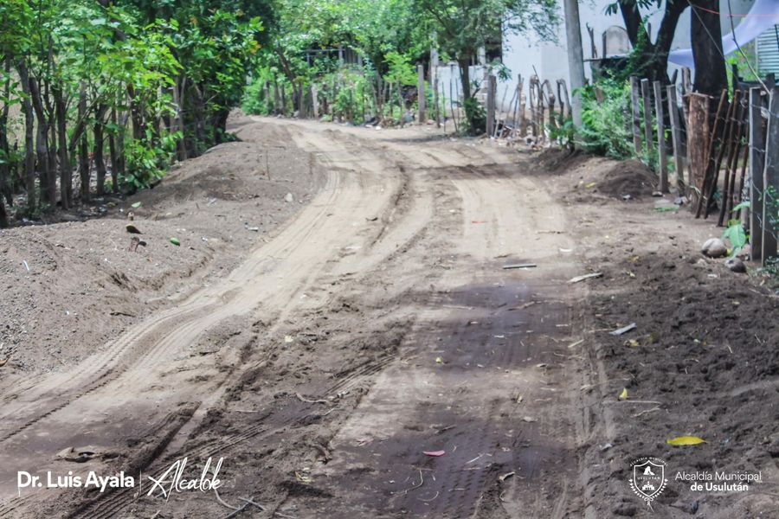

Caserío Icaco de Puerto Parada con la excavación de Canaleta
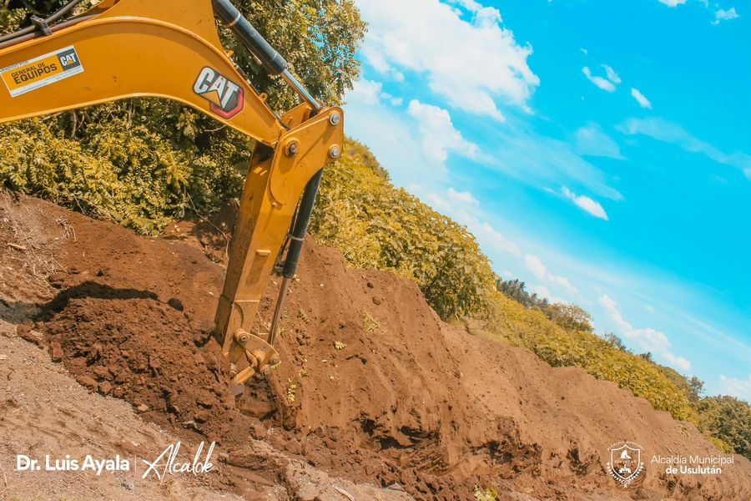

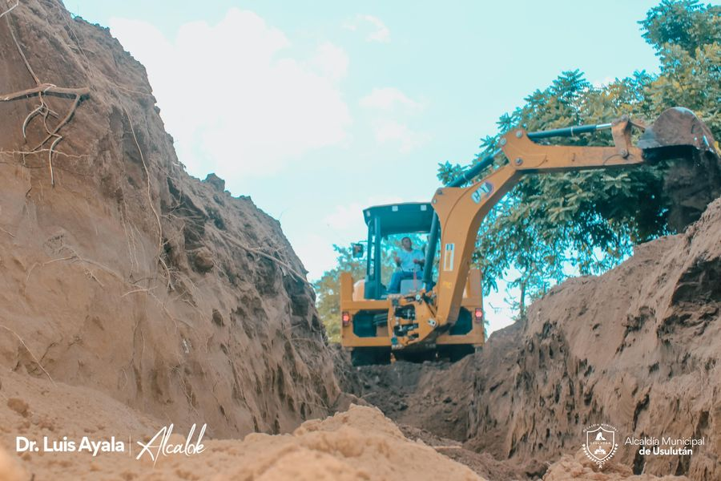

30-04-2022

Inauguración de Corredor Financiero en Usulután
